**BỘ CÔNG THƯƠNG**

**TRƯỜNG ĐẠI HỌC CÔNG NGHIỆP THÀNH PHỐ HỒ CHÍ MINH**

**KHOA CÔNG NGHỆ THÔNG TIN**



**BÁO CÁO KHÓA LUẬN TỐT NGHIỆP**

**ĐỀ TÀI**

**WEBSITE ĐĂNG TIN TUYỂN DỤNG VÀ TÌM KIẾM VIỆC LÀM**

**Chuyên ngành đào tạo: HỆ THỐNG THÔNG TIN**

**Giáo viên hướng dẫn: ThS. TRẦN THỊ KIM CHI**

**Lớp: DHHTTT11A**

**Họ và tên sinh viên: TỐNG MINH THUẬN**

**Mã số sinh viên: 15020551**

**Thành phố Hồ Chí Minh, tháng 12 năm 2020**

ABSTRACT

Dear readers,

The technical world we live in today is in a constant state of advancement of technology and we are continually introduced to new innovative method of mediating information through online by the single click. Keyword job search is a very popular keyword, and surely everyone of us must also search for it. On the Internet there are many famous and reputable websites that help us find jobs that meet our needs such as Vietnamwork, Careerlink, timviecnhanh, topcv, 123job, .., most of these websites have The same functions as job search, company search, online application, companies can go here to find candidates for their company through the CVs they write, in addition the website contains lots of good news, tips and usefulness related to the job.

We are very interested in a system that can help users post recruitment news and find jobs. And we decided to challenge ourselves before stepping into the company's projects. We decided to create a similar system with the above functions and add some functions that we found useful and necessary, and specifically what those functions are in this report, we will cover it in detail.

The website system we are building is like a link between employers and people looking for work. The system provides functions such as job search through job title, industry and location keywords to help users search for jobs according to their needs. Users can search for companies and from there can view all the vacancies of that company. In addition, the website also has additional functions, manages its CVs and applies those CVs to the jobs that I apply for. Companies can post jobs for their own companies, and manage those jobs. Then you can search for candidates for your company. The website also has a number of articles, tips or very useful for users.

LỜI CẢM ƠN

Quá trình thực hiện khóa luận tốt nghiệp là giai đoạn quan trọng nhất trong quãng đường của sinh viên. Khóa luận tốt nghiệp là một tiền đề nhằm trang bị những kiến thức cũng như kỹ năng nghiên cứu công việc, đây là những kiến thức quý báu để bắt đầu cho công việc sau đại học.

Đầu tiên, chúng tôi xin gửi lời cảm ơn đến Thầy Cô Khoa Công Nghệ Thông Tin trường Đại học Công Nghiệp Thành phố Hồ Chí Minh đã truyền đạt những bài học và kiến thức quan trọng trong suốt quá trình chúng tôi theo học tại trường. Không chỉ để phục vụ cho mục đích học tập, các kiến thức mà thầy cô đã truyền đạt là hành trang để chúng tôi thực hiện khóa luận này và cũng như vững bước trên con đường sự nghiệp sau khi rời khỏi ghế nhà trường.

Trong quá trình thực hiện khóa luận, chúng tôi muốn bày tỏ lòng biết ơn sâu sắc và chân thành đến ThS. Trần Thi Kim Chi, cô đã hướng dẫn tận tình, đề xuất hướng đi cho đề tài và tạo điều kiện thuận lợi cho chúng tôi trong quá trình thực hiện khóa luận tốt nghiệp. Nhờ sự hướng dẫn của cô, chúng tôi đã tìm hiểu nghiên cứu và tiếp cận được nhiều kiến thức mới, tiếp thêm động lực để chúng tôi không ngừng nỗ lực trong quá trình thực hiện khóa luận tốt nghiệp.

Và cuối cùng, xin gửi lời cảm ơn đến gia đình, bạn bè, tập thể lớp ĐHHTTT11A, những người luôn sẵn sàng sẻ chia và giúp đỡ cũng như động viên trong học tập và cuộc sống. Mong rằng, chúng ta sẽ mãi mãi gắn bó với nhau.

Người thực hiện đề tài

Tống Minh Thuận

NHẬN XÉT CỦA GIÁO VIÊN HƯỚNG DẪN

........................................................................................................................................................................................................................................................................................................................................................................................................................................................................................................................................................................................................................................................................................................................................................................................................................................................................................................................................................................................................................................................................................................................................................................................................................................................................................................................................................................................................................................................................................................................................................................................................................................................................................................................................................................................................................................................................................................................................................................................................................................................................................................................................................................................................................................................................................................................................................................................................................................................................................................................................................................................................................................................................................................................................................................................................................................................................................................................................................................................................................................................................................................................................................................................................................................................................................................................................................................

TP. Hồ Chí Minh, ngày…. tháng …. năm….

CHỮ KÝ CỦA GIẢNG VIÊN

NHẬN XÉT CỦA GIÁO VIÊN PHẢN BIỆN 1

........................................................................................................................................................................................................................................................................................................................................................................................................................................................................................................................................................................................................................................................................................................................................................................................................................................................................................................................................................................................................................................................................................................................................................................................................................................................................................................................................................................................................................................................................................................................................................................................................................................................................................................................................................................................................................................................................................................................................................................................................................................................................................................................................................................................................................................................................................................................................................................................................................................................................................................................................................................................................................................................................................................................................................................................................................................................................................................................................................................................................................................................................................................................................................................................................................................................................................................................................................................

TP. Hồ Chí Minh, ngày…. tháng …. năm….

CHỮ KÝ CỦA GIẢNG VIÊN

NHẬN XÉT CỦA GIÁO VIÊN PHẢN BIỆN 2

........................................................................................................................................................................................................................................................................................................................................................................................................................................................................................................................................................................................................................................................................................................................................................................................................................................................................................................................................................................................................................................................................................................................................................................................................................................................................................................................................................................................................................................................................................................................................................................................................................................................................................................................................................................................................................................................................................................................................................................................................................................................................................................................................................................................................................................................................................................................................................................................................................................................................................................................................................................................................................................................................................................................................................................................................................................................................................................................................................................................................................................................................................................................................................................................................................................................................................................................................................................

TP. Hồ Chí Minh, ngày…. tháng …. năm….

CHỮ KÝ CỦA GIẢNG VIÊN

**MỤC LỤC**

CHƯƠNG 1: Giới thiệu 1

1.1. Tổng quan: 1

1.2. Mục tiêu đề tài: 1

1.3. Chức năng của đề tài: 2

1.4. Đối tượng và phạm vi nghiên cứu: 3

1.5. Giải pháp và kế hoạch thực hiện: 3

1.6. Bố cục báo cáo: 4

CHƯƠNG 2: CƠ SỞ NGHIÊN CỨU LÝ THUYẾT 6

2.1. Công nghệ sử dụng: 6

2.1.1. Ngôn ngữ lập trình PHP: 6

2.1.1.1. Giới thiệu: 6

2.1.1.2. Lịch sử phát triển: 6

2.1.1.3. Ưu điểm và nhược điểm: 7

2.1.1.4. Ứng dụng thực tế: 8

2.1.2. Cú pháp và các hàm thông dụng của PHP: 9

2.1.3. Ngôn ngữ lập trình JAVASCRIPT: 10

2.1.3.1. Giới thiệu: 10

2.1.3.2. Lịch sử phát triển: 11

2.1.3.3. Ưu điểm và nhược điểm: 11

2.1.3.4. Ứng dụng thực tế: 12

2.1.4. Laravel Framework: 13

2.1.4.1. Giới thiệu: 13

2.1.4.2. Lịch sử phát triển: 14

2.1.4.3. Ưu điểm và nhược điểm: 15

2.1.5. Các hàm phổ biến trong Laravel: 18

2.2. Hệ quản trị cơ sở dữ liệu: 18

2.2.1. MySQL: 18

2.2.2. Ứng dụng: 18

2.2.3. Cách truy vấn dữ liệu MySQL bằng Laravel Framework: 19

2.3. Mô hình xây dựng MVC(Model – View – Controller): 20

2.3.1. Mô hình MVC là gì? Các thành phần của mô hình: 20

2.3.2. Cách hoạt động của mô hình MVC: 21

2.3.3. Ưu điểm: 22

2.3.4. Nhược điểm: 23

2.3.5. Ứng dụng thực tế: 23

2.3.6. Cách triển khai MVC vào dự án: 24

CHƯƠNG 3: PHÂN TÍCH VÀ THIẾT KẾ HỆ THỐNG 26

3.1. Phân tích yêu cầu: 26

3.1.1. Mô tả bài toàn: 26

3.1.2. Quy trình nghiệp vụ: 26

3.1.3. Yêu cầu nghiệp vụ: 30

3.1.4. Yêu cầu người dùng: 30

3.2. Yêu cầu hệ thống: 31

3.2.1. Yêu cầu chức năng: 31

3.2.2. Yêu cầu phi chức năng: 32

3.2.3. Các ràng buộc và chính sách: 33

3.3. Mô tả chức năng: 34

3.3.1. Khách vãng lai: 34

3.3.2. Người tìm việc(Thành viên): 34

3.3.3. Nhà tuyển dụng(Thành viên): 34

3.3.4. Quản trị viên: 35

3.3.5. Thời gian: 35

3.4. Sơ đồ Use Case tổng quát: 35

3.5. Phân tích chức năng: 36

3.5.1. Đăng ký tài khoản: 36

3.5.1.1. Đặc tả: 36

3.5.1.2. Activity Diagram: 37

3.5.1.3. Sơ đồ Sequence: 37

3.5.2. Đăng nhập: 38

3.5.2.1. Đặc tả: 38

3.5.2.2. Activity Diagram: 39

3.5.2.3. Sequence Diagram: 39

3.5.3. Đăng bài tuyển dụng: 40

3.5.3.1. Đặc tả: 40

3.5.3.2. Activity Diagram: 41

3.5.3.3. Sequence Diagram: 42

3.5.4. Duyệt bài tuyển dụng: 43

3.5.4.1. Đặc tả: 43

3.5.4.2. Activity Diagram: 43

3.5.4.3. Sequence Diagram: 44

3.5.5. Quản lý bài tuyển dụng(dành cho Nhà tuyển dụng): 45

3.5.5.1. Đặc tả: 45

3.5.5.2. Activity Diagram: 45

3.5.5.3. Sequence Diagram: 46

3.5.6. Quản lý ứng viên(dành cho nhà tuyển dụng): 47

3.5.6.1. Đặc tả: 47

3.5.6.2. Activity Diagram: 48

3.5.6.3. Sequence Diagram: 50

3.5.7. Quản lý công ty tuyển dụng(dành cho Nhà tuyển dụng): 50

3.5.7.1. Đặc tả: 50

3.5.7.2. Activity Diagram: 51

3.5.7.3. Sequence Diagram: 52

3.5.8. Xem chi tiết bài tuyển dụng: 52

3.5.8.1. Đặc tả: 52

3.5.8.2. Activity Diagram: 52

3.5.8.3. Sequence Diagram: 53

3.5.9. Báo cáo nhà tuyển dụng(dành cho người tìm việc): 53

3.5.9.1. Đặc tả: 54

3.5.9.2. Activity Diagram: 54

3.5.9.3. Sequence Diagram: 54

3.5.10. Lưu bài viết: 55

3.5.10.1. Đặc tả: 55

3.5.10.2. Activity Diagram: 55

3.5.10.3. Sequence Diagram: 56

3.5.11. Nộp đơn(ứng tuyển): 56

3.5.11.1. Đặc tả: 56

3.5.11.2. Activity Diagram: 57

3.5.11.3. Sequence Diagram: 58

3.5.12. Quan tâm nhà tuyển dụng(dành cho người tìm việc): 59

3.5.12.1. Đặc tả: 59

3.5.12.2. Activity Diagram: 60

3.5.12.3. Sequence Diagram: 60

3.5.13. Quản lý tài khoản: 61

3.5.13.1. Đặc tả: 61

3.5.13.2. Activity Diagram: 63

3.5.13.3. Sequence Diagram: 65

3.5.14. Phân quyền tài khoản (Quản lý tài khoản): 66

3.5.14.1. Đặc tả: 66

3.5.14.2. Activity Diagram: 67

3.5.14.3. Sequence Diagram: 67

3.5.15. Tìm kiếm bài tuyển dụng: 68

3.5.15.1. Đặc tả: 68

3.5.15.2. Activity Diagram: 68

3.5.15.3. Sequence Diagram: 69

3.5.16. Tìm kiếm người tìm việc: 70

3.5.16.1. Đặc tả: 70

3.5.16.2. Activity Diagram: 70

3.5.16.3. Sequence Diagram: 71

3.5.17. Tìm kiếm nhà tuyển dụng: 71

3.5.17.1. Đặc tả: 71

3.5.17.2. Activity Diagram: 72

3.5.17.3. Sequence Diagram: 72

3.5.18. Kiểm tra ứng tuyển: 73

3.5.18.1. Đặc tả: 73

3.5.18.2. Activity Diagram: 74

3.5.18.3. Sequence Diagram: 74

3.5.19. Danh sách bài đã lưu: 74

3.5.19.1. Đặc tả: 74

3.5.19.2. Activity Diagram: 75

3.5.19.3. Sequence Diagram: 75

3.6. Cơ sở dữ liệu: 76

3.6.1. Phân tích: 76

3.6.1.1. Tài khoản: 77

3.6.1.2. Người tìm việc: 77

3.6.1.3. Nhà tuyển dụng: 78

3.6.1.4. Công ty: 79

3.6.1.5. Quản trị viên: 80

3.6.1.6. Bài tuyển dụng: 80

3.6.1.7. Đơn xin việc: 81

3.6.1.8. Phân Quyền: 82

3.6.1.9. Duyệt bài: 82

3.6.1.10. Đơn hàng: 83

3.6.1.11. Lưu bài: 83

3.6.1.12. Quan tâm: 84

3.6.1.13. Báo cáo: 84

3.6.2. Xác định quan hệ: 84

3.6.2.1. Tài khoản: 85

3.6.2.2. Người tìm việc: 85

3.6.2.3. Nhà tuyển dụng: 86

3.6.2.4. Quản trị viên: 87

3.6.2.5. Bài tuyển dụng: 88

3.6.3. Thiết kế bảng: 89

3.6.3.1. Bảng tai_khoan: 89

3.6.3.2. Bảng nguoi_tim_viec: 89

3.6.3.3. Bảng hang_muc_thanh_toan. 90

3.6.3.4. Bảng nganh_nghe. 90

3.6.3.5. Bảng nganh_nghe_cong_ty. 91

3.6.3.6. Bảng bai_tuyen_dung_nganh_nghe. 91

3.6.3.7. Bảng loai_the. 91

3.6.3.8. Bảng nap_the. 91

3.6.3.9. Bảng bao_cao. 91

3.6.3.10. Bảng quan_tam. 92

3.6.3.11. Bảng nha_tuyen_dung. 92

3.6.3.12. Bảng quy_mo_nhan_su. 92

3.6.3.13. Bảng don_hang. 93

3.6.3.14. Bảng tin_nhan. 93

3.6.3.15. Bảng cong_ty. 93

3.6.3.16. Bảng quan_tri_vien. 94

3.6.3.17. Bảng tai_khoan. 94

3.6.3.18. Bảng duyet_bai. 95

3.6.3.19. Bảng bai_tuyen_dung. 95

3.6.3.20. Bảng luu_bai. 96

3.6.3.21. Bảng kieu_lam_viec. 96

3.6.3.22. Bảng so_du. 97

3.6.3.23. Bảng don_xin_viec. 97

3.6.3.24. Bảng kinh_nghiem. 98

3.6.3.25. Bảng phan_quyen_tai_khoan. 98

3.6.3.26. Bảng phan_quyen. 98

3.6.3.27. Bảng bang_cap. 99

3.6.3.28. Bảng tac_vu. 99

3.6.3.29. Bảng tac_vu_phan_quyen. 99

3.6.3.30. Bảng dia_diem. 99

3.6.3.31. Bảng chuc_vu**.** 100

3.7. Lược đồ quan hệ 101

3.8. Sơ đồ lớp: 101

CHƯƠNG 4: HIỆN THỰC ỨNG DỤNG 103

4.1 Giao diện: 103

4.1.1 Trang chủ: 103

4.1.2 Trang xem chi tiết bài tuyển dụng: 104

4.1.3 Thông tin cá nhân người tìm việc: 104

4.1.4 Trang danh sách bài tuyển dụng đã lưu: 106

4.1.5 Trang kiểm tra ứng tuyển: 106

4.1.6 Tìm kiếm nhà tuyển dụng: 107

4.1.7 Thông tin cá nhân nhà tuyển dụng: 107

4.1.8 Trang quản lý công ty: 108

4.1.9 Trang đăng tuyển dụng: 109

4.1.10 Quản lý ứng viên: 110

4.1.11 Tìm kiếm người tìm việc: 111

4.1.12 Duyệt bài tuyển dụng: 111

4.1.13 Phân quyền tài khoản: 111

4.2 Test Case: 112

4.2.1 Đăng ký: 112

4.2.2 Đăng nhập: 113

4.2.3 Đăng tin tuyển dụng: 114

4.2.4 Quản lý công ty: 115

4.2.5 Chỉnh sửa thông tin cá nhân người tìm việc: 116

4.2.6 Nộp đơn ứng tuyển: 116

CHƯƠNG 5: TỔNG KẾT 118

5.1 Những công việc đã làm được: 118

5.2 Những mặt hạn chế: 118

5.3 Hướng phát triển: 118

**MỤC LỤC HÌNH ẢNH**

Hình 2. 1. Mô hình MVC trong Laravel Framework. 16

Hình 2. 2. Mô hình MVC. 21

Hình 2. 3. Ưu – nhược điểm của mô hình MVC. 22

Hình 2. 4. MVC đang là mô hình được ứng dụng rất nhiều trong lập trình. 24

Hình 3. 1. Sơ đồ Use Case tổng quát. 36

Hình 3. 3. Sơ đồ Sequence chức năng Đăng ký. 38

Hình 3. 10. Sơ đồ Activity chức năng Quản lý bài tuyển dụng (Chỉnh sửa). 46

Hình 3. 12. Sơ đồ Activitychức năng Quản lý ứng viên(Chọn ứng viên). 49

Hình 3. 27. Sơ đồ Sequence chức năng Quan tâm nhà tuyển dụng. 60

Hình 3. 44. Sơ đồ Activity chức năng Danh sách bài đã lưu. 75

Hình 3. 46. Mô tả thuộc tính bảng Tài Khoản. 77

Hình 3. 47. Mô tả thuộc tính bảng Người Tìm Việc. 78

Hình 3. 48. Mô tả thuộc tính bảng Nhà tuyển dụng. 79

Hình 3. 49. Mô tả thuộc tính bảng Công ty. 80

Hình 3. 50. Mô tả thuộc tính bảng Quản trị viên. 80

Hình 3. 51. Mô tả thuộc tính bảng Bài tuyển dụng. 81

Hình 3. 52. Mô tả thuộc tính bảng Đơn xin việc. 82

Hình 3. 53. Mô tả thuộc tính bảng Phân quyền. 82

Hình 3. 54. Mô tả thuộc tính bảng Duyệt bài tuyển dụng. 83

Hình 3. 55. Mô tả thuộc tính bảng Đơn hàng. 83

Hình 3. 56. Mô tả thuộc tính bảng Lưu bài 83

Hình 3. 57. Mô tả thuộc tính bảng Quan tâm. 84

Hình 3. 58. Mô tả thuộc tính bảng Báo cáo. 84

Hình 3. 59. Mối quan hệ của bảng Tài Khoản. 85

Hình 3. 60. Mối quan hệ của bảng Người tìm việc. 86

Hình 3. 61. Mối quan hệ của bảng Nhà tuyển dụng. 87

Hình 3. 62. Mối quan hệ của bảng Quản trị viên. 87

Hình 3. 63. Mối quan hệ của bảng Bài tuyển dụng. 88

Hình 3. 64. Bảng tài khoản(tai_khoan). 89

Hình 3. 66. Bảng hang_muc_thanh_toan. 90

Hình 3. 67. Bảng nganh_nghe. 90

Hình 3. 68. Bảng nganh_nghe_cong_ty. 91

Hình 3. 69. Bảng bai_tuyen_dung_nganh_nghe. 91

Hình 3. 70. Bảng loai_the. 91

Hình 3. 71. Bảng nap_the. 91

Hình 3. 72. Bảng bao_cao. 92

Hình 3. 73. Bảng quan_tam. 92

Hình 3. 74. Bảng nha_tuyen_dung. 92

Hình 3. 75. Bảng quy_mo_nhan_su. 93

Hình 3. 76. Bảng don_hang. 93

Hình 3. 77. Bảng tin_nhan. 93

Hình 3. 78. Bảng cong_ty. 94

Hình 3. 79. Bảng quan_tri_vien. 94

Hình 3. 80. Bảng tai_khoan. 95

Hình 3. 81. Bảng duyet_bai. 95

Hình 3. 82. Bảng bai_tuyen_dung. 96

Hình 3. 83. Bảng luu_bai. 96

Hình 3. 84. Bảng kieu_lam_viec. 97

Hình 3. 85. Bảng so_du. 97

Hình 3. 86. Bảng don_xin_viec. 98

Hình 3. 87. Bảng kinh_nghiem. 98

Hình 3. 88. Bảng phan_quyen_tai_khoan. 98

Hình 3. 89. Bảng phan_quyen. 99

Hình 3. 90. Bảng bang_cap. 99

Hình 3. 91. Bảng tac_vu. 99

Hình 3. 92. Bảng tac_vu_phan_quyen. 99

Hình 3. 93. Bảng dia_diem. 100

Hình 3. 94. Bảng chuc_vu. 100

Hình 4. 1. Giao diện trang chủ. 103

Hình 4. 2. Xem chi tiết bài tuyển dụng. 104

Hình 4. 3. Trang thông tin cá nhân(mục thông tin chung). 105_Toc60661649

Hình 4. 4. Trang thông tin cá nhân(mục kinh nghiệm). 105

Hình 4. 5. Trang thông tin cá nhân(mục hồ sơ). 106

Hình 4. 6. Trang danh sách bài tuyển dụng đã lưu. 106

Hình 4. 7. Trang Kiểm tra ứng tuyển. 107

Hình 4. 8. Trang tìm kiếm nhà tuyển dụng. 107

Hình 4. 9. Thông tin cá nhân nhà tuyển dụng. 108

Hình 4. 10. Trang quản lý công ty tuyển dụng(Phần 1). 108

Hình 4. 11. Trang quản lý công ty tuyển dụng(Phần 2). 109

Hình 4. 12. Đăng tuyển dụng(phần 1). 109

Hình 4. 13. Đăng tuyển dụng(phần 2). 110

Hình 4. 14. Quản lý ứng viên. 110

Hình 4. 15. Tìm kiếm người tìm việc. 111

Hình 4. 16. Trang duyệt bài tuyển dụng. 111

LỜI MỞ ĐẦU

Từ khóa tìm kiếm việc làm đang là một từ khóa rất phổ biến, và chắc hẳn ai trong chúng ta ai cũng phải tìm kiếm đến từ khóa này. Trên mạng có rất nhiều trang web nổi tiếng và uy tín giúp ta tìm kiếm các công việc mà theo đúng nhu cầu của người dùng như: Vietnamwork, Careerlink, timviecnhanh, topcv, 123job,..., các trang web này hầu hết đều có các chức năng giống nhau như tìm kiếm việc làm, tìm kiếm công ty, ứng tuyển online, các công ty có thể vào đây để tìm các ứng viên cho công ty mình, ngoài ra các trang web còn chứa rất nhiều các tin tức, các mẹo hay, bổ ích liên quan đến việc làm.

Chúng tôi rất là hứng thú với hệ thống một hệ thống có thể giúp người dùng đăng tin tuyển dụng và tìm viêc làm. Vì thế chúng tôi đã quyết định tạo ra một hệ thống tương tự với các chức năng như trên và bổ sung thêm một số chức năng mà chúng tôi thấy là hữu ích và cần thiết, và cụ thể các chức năng đó sẽ được chúng tôi trình bày một cách chi tiết ở bài báo cáo này.

Hệ thống trang chúng tôi đang xây dựng giống như một sợi dây liên kết giữa các nhà tuyển dụng với những người đang tìm việc. Hệ thống cung cấp các chức năng như tìm kiếm việc làm thông qua các từ khóa tên công việc, ngành nghề và địa điểm để giúp cho người dùng có thể tìm kiếm được công việc mà theo nhu cầu của người dùng. Người dùng có thể tìm công ty rồi từ đó có thể xem được tất cả các công việc đang tuyển của công ty đó. Các công ty có thể đăng tuyển các công việc cho công ty mình, có quản lý các công việc đó. Có thể tìm kiếm các ứng viên cho công ty của chính mình. Trang web còn có thêm một số bài báo, thủ thuật hay rất hữu ích cho người dùng.

CHƯƠNG 1: Giới thiệu

* 1. Tổng quan:

Ngày nay, xã hội càng phát triển kéo theo sự phát triển của khoa học kỹ thuật, trí tuệ loài người không ngừng nâng với tầm cao mới thì Công Nghệ Thông Tin cũng phát triển như vũ bão với hàng loạt những tiện lợi phục vụ đời sống con người ngày càng hiệu quả. Hiện nay, lĩnh vực Công Nghệ Thông Tin bùng nổ trên toàn cầu thì các quốc gia trên thế giới đều cố gắng áp dụng tin học vào để hiện đại hóa quy trình sản xuất kinh doanh của mình nhằm đạt hiệu quả kinh tế cao. Đứng dưới sự phát triển đó, các công ty sản xuất phần mềm, thiết kế website, các nhà lập trình viên cùng những người say mê tin học đã tạo nên các trang web giúp mọi người lưu trữ, tìm kiếm và xử lý dữ liệu nhanh chóng, dễ dàng hơn.

Có được một công việc ổn định phù hợp với năng lực, trình độ là ước mơ của nhiều người, tuyển đúng người đúng việc cũng là sự mong mỏi của các nhà tuyển dụng. Do đó, vấn đề việc làm là một khâu rất quan trọng trong đời sống con người cần được quan tâm.

Là một sinh viên chuyên ngành Hệ Thống Thông Tin, có thời gian học tập và tìm hiểu về phân tích thiết kế hệ thống thông tin, cơ sở dữ liệu, những kiến thức về lập trình web,… Vận dụng kiến thức cơ bản đã học trên trường, tìm hiểu trên Internet và qua thực tế, nhằm giải quyết vấn đề nêu trên nên đề tài “Xây dựng website tuyển dụng và tìm kiếm việc làm” được thực hiện.

Mục đích của đề tài là nhằm hỗ trợ cho nhà tuyển dụng tìm được những ứng cử viên phù hợp và người tìm việc tìm được một công việc tốt hơn mà không cần phải bỏ nhiều công sức để tìm kiếm.

* 1. Mục tiêu đề tài:

Hiện nay, nền kinh tế Việt Nam đang phát triển khá nhanh. Tuy nhiên, hiện nay tình trạng người chưa có việc làm, thiếu việc làm ngày càng tăng, công ty và doanh nghiệp thiếu nhân sự cũng như việc làm.

Để tìm được một việc làm sao cho phù hợp với trình độ và năng lực của mình là một điều không phải dễ mà phải bỏ nhiều thời gian và công sức. Nhiều sinh viên tốt nghiệp ra trường không biết phải tìm việc ở đâu và làm sao để biết doanh nghiệp nào tuyển dụng, đồng thời các doanh nghiệp muốn tuyển người phù hợp với vị trí mà họ đưa ra thì họ có thể đăng tin tuyển dụng lên các phương tiện truyền thông khác. Nhưng điều này cũng mất khá nhiều thời gian, chi phí, công sức mà không đảm bảo được mọi người sẽ thấy thông tin này. Rất may, hiện nay cùng với sự phát triển kinh tế thì lĩnh vực Công Nghệ Thông Tin cũng đang phát triển không ngừng để có thể đáp ứng nhu cầu con người. Và giờ đây, nó đã trở thành một phần không thể thiếu trong hầu hết các lĩnh vực đời sống, kinh tế giảm thiểu chi phí, vượt qua các trở ngại về không gian và thời gian.

Áp dụng Công Nghệ Thông Tin để giúp các người tìm việc và nhà tuyển dụng có một kênh giao tiếp dễ dàng – nhanh chóng, chúng tôi quyết định chọn đề tài “ Xây dựng hệ thống tuyển dụng và tìm kiếm việc làm” để thực hiện khóa luận tốt nghiệp của mình. Website nhằm hỗ trợ cho nhà tuyển dụng tìm được những ứng cử viên phù hợp và người tìm việc có được công việc tốt hơn mà không cần phải tốn quá nhiều thời gian và công sức.

* 1. Chức năng của đề tài:

Với những yêu cầu và mục tiêu đã đặt ra, mong muốn của đề tài xây dựng được một website tuyển dụng, nơi mà nhà tuyển dụng có thể tìm được ứng viên phù hợp cũng như người tìm việc tìm được việc như mong muốn và phù hợp của bản thân. Ngoài các tính năng cần phải có của một website tuyển dụng – tìm việc làm, thì những yếu tố khách quan cho website cũng cần phải lưu ý như:

* Hỗ trợ xếp hạng nhà tuyển dụng theo tiêu chí dựa theo độ quan tâm của nhà tuyển dụng, lượt quan tâm càng nhiều thì đồng nghĩa thứ hạng nhà tuyển dụng sẽ cao hơn.
* Người tìm việc có thể lưu lại bài tuyển dụng, quan tâm nhà tuyển dụng và báo cáo nhà tuyển dụng. Đối với báo cáo nhà tuyển dụng, những thông tin của người báo cáo sẽ được gửi dưới dạng ẩn danh.
  1. Đối tượng và phạm vi nghiên cứu:

Đối tượng mà đề tài hướng tới là tất cả mọi người, mọi lứa tuổi cũng như mọi địa điểm, có nhu cầu sử dụng ứng dụng để tìm việc làm hoặc tìm ứng cử viên.

Phạm vi nghiên cứu:

* Đề tài được thực hiện tại trường Đại học Công Nghiệp Thành Phố Hồ Chí Minh.
* Đề tài được thực hiện dựa trên quy tắc chung của các website tìm kiếm việc làm.

Tìm hiểu Laravel Framework nhằm áp dụng trong việc xây dựng website dựa trên nền tảng này. Ứng dụng các kiến thức lập trình web để tạo được nên các người dùng có quyền khác nhau và một trang quản trị để quản lý các hành vi của người dùng.

* 1. Giải pháp và kế hoạch thực hiện:

Để tiết kiệm thời gian thành lập trang web, dễ dàng và nhanh chóng thì Laravel(Framework PHP) là một giải pháp tốt nhất và nhanh nhất để tạo một trang web. Laravel được hỗ trợ miễn phí và đồng thời có một cộng đồng lớn, nên việc giải quyết một vấn đề khó không còn quá khó khăn cho lập trình viên. Đồng thời, Laravel hỗ trợ document cho từng bảng cập nhật rất đầy đủ, hỗ trợ những công cụ, cũng như hỗ trợ các thư viện PHP khá đầy đủ khiến cho việc code một cách thuận lợi và nhanh chóng.

Ngoài ra, để lưu trữ cơ sở dữ liệu cần dùng đến hệ quản trị cơ sở dữ liệu MySQL, vì nếu làm trong môi trường PHP thì việc áp dụng MySQL là một lựa chọn hợp lý, vì PHP và MySQL được phổ biến từ rất lâu, phải nói đây là cặp bài trùng, vì phpMyAdmin là một công cụ nguồn mở miễn phí được viết bằng PHP để xử lý quản trị của MySQL thông qua một trình duyệt web, rất đơn giản để xử lý cơ sở dữ liệu, cũng như tài khoản người dùng.

Về trang Web, sẽ được hỗ trợ trên mọi hệ điều hành có hỗ trợ browser(Trình duyệt web), vì trang web Tìm Kiếm Việc Làm muốn hướng tới mọi đối tượng người dùng đang có nhu cầu sử dụng dịch vụ hệ thống.

Các bước triển khai thực hiện đề tài:

* Khảo sát nhu cầu người dùng.
* Khảo sát các trang web có nội dung tương tự.
* Nghiên cứu về framework Laravel.
* Nghiên cứu mô hình MVC
* Phân tích thiết kế hệ thống.
* Áp dụng kiến thức nghiên cứu, học tập và sự hỗ trợ từ giáo viên hướng dẫn để triển khai, xây dựng trang web.
  1. Bố cục báo cáo:

Nội dung báo cáo được chia thành 5 chương:

* Chương 1: Trình bày giới thiệu tổng quan về các vấn đề liên quan đến bài toán xây dựng trang web tuyển dụng và tìm việc làm. Nội dung trình bày mục tiêu, nội dung, phương pháp nghiên cứu, và giới thiệu các nghiên cứu liên quan đến đề tài.
* Chương 2: Giới thiệu các công nghệ áp dụng vào đề tài trang web tìm kiếm việc tuyển dụng và tìm việc làm.
* Chương 3: Phân tích thiết kế hệ thống trang web.
* Chương 4: Trình bày việc hiện thực đề tài bằng các cơ sở nền tảng đã nghiên cứu và phân tích của chương 2 và 3.
* Chương 5: Nêu ra kết luận, nhận xét và hướng phát triển đề tài.

CHƯƠNG 2: CƠ SỞ NGHIÊN CỨU LÝ THUYẾT

* 1. Công nghệ sử dụng:
     1. Ngôn ngữ lập trình PHP[1]:
        1. Giới thiệu:

**PHP: Hypertext Preprocessor**, thường được viết tắt thành **PHP** là một ngôn ngữ lập trình kịch bản hay một loại mã lệnh chủ yếu được dùng để phát triển các ứng dụng viết cho máy chủ, mã nguồn mở, dùng cho mục đích tổng quát. Nó rất thích hợp với web và có thể dễ dàng nhúng vào trang HTML. Do được tối ưu hóa cho các ứng dụng web, tốc độ nhanh, nhỏ gọn, cú pháp giống C và Java, dễ học và thời gian xây dựng sản phẩm tương đối ngắn hơn so với các ngôn ngữ khác nên PHP đã nhanh chóng trở thành một ngôn ngữ lập trình web phổ biến nhất thế giới.

Ngôn ngữ, các thư viện, tài liệu gốc của PHP được xây dựng bởi cộng đồng và có sự đóng góp rất lớn của Zend Inc., công ty do các nhà phát triển cốt lõi của PHP lập nên nhằm tạo ra một môi trường chuyên nghiệp để đưa PHP phát triển ở quy mô doanh nghiệp.

* + - 1. Lịch sử phát triển:

PHP/FI

PHP được phát triển từ một sản phẩm có tên là PHP/FI. PHP/FI do Rasmus Lerdorf tạo ra năm 1994, ban đầu được xem như là một tập con đơn giản của các mã kịch bản Perl để theo dõi tình hình truy cập đến bản sơ yếu lý lịch của ông trên mạng. Ông đã đặt tên cho bộ mã kịch bản này là 'Personal Home Page Tools'. Khi cần đến các chức năng rộng hơn, Rasmus đã viết ra một bộ thực thi bằng C lớn hơn để có thể truy vấn tới các cơ sở dữ liệu và giúp cho người sử dụng phát triển các ứng dụng web đơn giản. Rasmus đã quyết định công bố mã nguồn của PHP/FI cho mọi người xem, sử dụng cũng như sửa các lỗi có trong nó đồng thời cải tiến mã nguồn.

PHP/FI, viết tắt từ "Personal Home Page/Forms Interpreter", bao gồm một số các chức năng cơ bản cho PHP như ta đã biết đến chúng ngày nay. Nó có các biến kiểu như Perl, thông dịch tự động các biến của form và cú pháp HTML nhúng. Cú pháp này giống như của Perl, mặc dù hạn chế hơn nhiều, đơn giản và có phần thiếu nhất quán.

Vào năm 1997, PHP/FI 2.0, lần viết lại thứ hai của phiên bản C, đã thu hút được hàng ngàn người sử dụng trên toàn thế giới với xấp xỉ 50.000 tên miền đã được ghi nhận là có cài đặt nó, chiếm khoảng 1% số tên miền có trên mạng Internet. Tuy đã có tới hàng nghìn người tham gia đóng góp vào việc tu chỉnh mã nguồn của dự án này thì vào thời đó nó vẫn chủ yếu chỉ là dự án của một người.

PHP/FI 2.0 được chính thức công bố vào tháng 11 năm 1997, sau một thời gian khá dài chỉ được công bố dưới dạng các bản beta. Nhưng không lâu sau đó, nó đã được thay thế bởi các bản alpha đầu tiên của PHP 3.0.

PHP 7

Với việc sử dụng bộ nhân Zend Engine mới PHPNG cho tốc độ nhanh gấp 2 lần. Ngoài ra ở phiên bản này còn thêm vào rất nhiều cú pháp, tính năng mới giúp cho PHP trở nên mạnh mẽ hơn. Những tính năng mới quan trọng có thể kể đến như:

* Khai báo kiểu dữ liệu cho biến.
* Xác định kiểu dữ liệu sẽ trả về cho 1 hàm.
* Thêm các toán tử mới (??, <=>, ...).
  + - 1. Ưu điểm và nhược điểm:

**Ưu điểm:**

Về ưu điểm được giới thiệu sơ qua trong nội dung trên, chúng tôi sẽ cho bạn thấy 5 ưu điểm nổi bật nhất về ngôn ngữ PHP này:

* Đầu tiên đó là PHP được sử dụng miễn phí. Là một lợi thế cực lớn cho ai muốn học lập trình này. Các bạn có thể học và thực hành theo dạng online. Không cần phải lo đến việc chi trả số tiền lớn để học lập trình.
* Cú pháp và cấu trúc của PHP tương đối dễ dàng. Nếu bạn muốn học về ngôn ngữ này, bạn sẽ không phải mất quá nhiều thời gian để hiểu được. Đa số các bạn lập trình viên thường ngại với cấu trúc khó. Là một ưu điểm lớn cho mọi người quan tâm và yêu thích hàng đầu về ngôn ngữ lập trình.
* Sẽ rất dễ kiếm được việc làm với mức lương khủng. Đa số công ty thiết kế web hiện nay đều có bộ phận PHP. Và đó là điều không thể thiếu. Ngoài ra còn có thêm các công ty về phần mềm. Nhiều công việc lớn khác nhau, cũng như nhiều công ty khác nhau sẽ mang lại cho bạn thu nhập đáng kể.
* Không chỉ với hiện tại mà trong tương lai. Ngôn ngữ lập trình này sẽ còn phát triển mạnh mẽ hơn nữa để khẳng định vị trí của mình luôn là cao nhất trong các bảng khảo sát ngôn ngữ lập trình.

**Nhược điểm:**

Tuy nhiều với ưu điểm kể trên, PHP cũng có vài nhược điểm cơ bản như sau:

* PHP còn hạn chế về cấu trúc của ngữ pháp. Nó không được thiết kế gọn gàng và không được đẹp mắt như những ngôn ngữ lập trình khác.
* PHP chỉ có thể hoạt động và sử dụng được trên các ứng dụng trong web. Đó chính là lý do khiến cho ngôn ngữ này khó có thể cạnh tranh được với những ngôn ngữ lập trình khác. Nếu như muốn phát triển và nhân rộng hơn nữa trong lập trình.
  + - 1. Ứng dụng thực tế:

Không phải tự nhiên mà PHP trở thành ngôn ngữ lập trình web phổ biến nhất hiện nay, nhất là khi nó được sử dụng trong các dịch vụ **thiết kế website trọn gói** của nhiều công ty lớn, đó là bởi vì tính linh hoạt của PHP, có thể chèn PHP ngay trong code HTML hoặc viết thành những file riêng, giúp cho các lập trình viên có thể dễ dàng quản lý code của mình.

Với khả năng tương thích với HTML5 và có thể gắn trực tiếp vào code, PHP hiển nhiên trở thành ngôn ngữ thiết kế web phổ biến nhất hiện nay, được nhiều người sử dụng, cũng như các ưu điểm dễ học, ứng dụng cao và phù hợp với nhiều đối tượng, nhiều mục đích website khác nhau mà PHP ngày càng được thịnh hành, minh chứng chính là sự phát triển của các website viết bằng PHP và sự phổ biến hơn của các CMS như Joomla, Drupal và đặc biệt là WordPress – những mã nguồn được viết bằng PHP càng khiến nó trở nên phổ biến hơn.

* + 1. Cú pháp và các hàm thông dụng của PHP:

PHP chỉ phân tích các đoạn mã nằm trong những dấu giới hạn của nó. Bất cứ mã nào nằm ngoài những dấu giới hạn đều được xuất ra trực tiếp không thông qua xử lý bởi PHP. Các dấu giới hạn thường dùng nhất là <?php và ?>, tương ứng với dấu giới hạn mở và đóng. Các dấu giới hạn <script language="php"> và </script> cũng đôi khi được sử dụng. Cách viết dấu giới hạn dạng thẻ ngắn cũng có thể được dùng để thông báo bắt đầu đoạn mã PHP, là <? hay <?= (dấu này được sử dụng để in ra (echo) các xâu ký tự hay biến) với thẻ thông báo kết thúc đoạn mã PHP là ?>. Những thẻ này thường xuyên được sử dụng, tuy nhiên giống với những thẻ kiểu ASP (<% hay <%= và %>), chúng không có tính di động cao bởi có thể bị vô hiệu khi cấu hình PHP. Bởi vậy, việc dùng các thẻ dạng ngăn hay các thẻ kiểu ASP không được khuyến khích. Mục đích của những dấu giới hạn này là ngăn cách mã PHP với những đoạn mã thuộc ngôn ngữ khác, gồm cả HTML. Mọi đoạn mã bên ngoài các dấu này đều bị hệ thống phân tích bỏ qua và được xuất ra một cách trực tiếp.

Các biến được xác định bằng cách thêm vào trước một dấu đô la (*$*) và không cần xác định trước kiểu dữ liệu. Không giống với tên hàm và lớp, tên biến là trường hợp nhạy cảm. Cả dấu ngoặc kép ("") và ký hiệu đánh dấu văn bản (<<<EOF EOF;) đều có thể dùng để truyền xâu và giá trị biến. PHP coi xuống dòng như một khoảng trắng theo kiểu như một ngôn ngữ dạng tự do (*free-form language*) (trừ khi nó nằm trong trích dẫn xâu), và các phát biểu được kết thúc bởi một dấu chấm phẩy. PHP có ba kiểu cú pháp chú thích: /* */ cho phép một đoạn chú thích tùy ý, trong khi đó // và # cho phép chú thích trong phạm vi một dòng. Phát biểu echo là một trong những lệnh của PHP cho phép xuất văn bản (vd. ra một trình duyệt web).

Về cú pháp các từ khóa và ngôn ngữ, PHP tương tự hầu hết các ngôn ngữ lập trình bậc cao có cú pháp kiểu C. Các phát biểu điều kiện *If* (*Nếu*), vòng lặp *for* và *while*, các hàm trả về đều tương tự cú pháp của các ngôn ngữ như C, C++, Java và Perl.

Các hàm thông dụng của PHP:

* Hàm include(): đưa nội dung của một file chỉ định vào nội dung của file gọi nó.
* Hàm strlen(): Được sử dụng để trả lại chiều dài của một chuỗi.
* Hàm strpos (): được sử dụng để tìm kiếm một nhân vật / văn bản trong một chuỗi.
* Hàm phpinfo(): hiển thị chi tiết cấu hình PHP trên máy chủ
* Hàm date(): Hiển thị ngày tháng theo quy tắc đã thiết lập
* Hàm substr(): Tách một phần trong chuỗi.
* Hàm str_word_count(): Dùng để đếm có bao nhiêu từ trong chuỗi.
* Hàm str_split(): Cắt các ký tự trong chuỗi và chuyển thành dạng mảng.
* Hàm echo(): In dữ liệu chuỗi ra màn hình.
  + 1. Ngôn ngữ lập trình JAVASCRIPT[2]:
       1. Giới thiệu:

Javascript là một ngôn ngữ lập trình kịch bản dựa vào đối tượng phát triển có sẵn hoặc tự định nghĩa ra, javascript được sử dụng rộng rãi trong các ứng dụng Website. Javascript được hỗ trợ hầu như trên tất cả các trình duyệt như Firefox, Chrome, ... thậm chí các trình duyệt trên thiết bị di động cũng có hỗ trợ.

Nếu bạn đã biết qua về HTML5 thì bạn thấy có các khái niệm như sessionStore hay localStore, đây là hai đối tượng được tạo nên từ Javascript nên rõ ràng trong HTML5 cũng có sử dụng nó. Với những ứng dụng đó thì bạn thấy javascript không thể chết trong các ứng dụng website được.

Hay thậm chí có những ứng dụng Webgame người ta sử dụng javascript để xử lý các thao tác trên Client, nếu không có nó thì thông thường chọn Flash để xây dựng nhưng lại gặp vấn đề load chậm nên có một số người chọn Javascript để làm.

* + - 1. Lịch sử phát triển:

JavaScript được tạo trong mười ngày bởi Brandan Eich, một nhân viên của Netscape, vào tháng 9 năm 1995. Được đặt tên đầu tiên là Mocha, tên của nó được đổi thành Mona rồi LiveScript trước khi thật sự trở thành JavaScript nổi tiếng như bây giờ. Phiên bản đầu tiên của ngôn ngữ này bị giới hạn độc quyền bởi Netscape và chỉ có các tính năng hạn chế, nhưng nó tiếp tục phát triển theo thời gian, nhờ một phần vào cộng đồng các lập trình viên đã liên tục làm việc với nó.

Trong năm 1996, JavaScript được chính thức đặt tên là ECMAScript. ECMAScript 2 phát hành năm 1998 và ECMAScript 3 tiếp tục ra mắt vào năm 1999. Nó liên tục phát triển thành JavaScript ngày nay, giờ đã hoạt động trên khắp mọi trình duyệt và trên khắp các thiết bị từ di động đến máy tính bàn.

JavaScript liên tục phát triển kể từ đó, có lục đạt đến 92% website đang sử dụng JavaScript vào năm 2016. Chỉ trong 20 năm, nó từ một ngôn ngữ lập trình riêng trở thành công cụ quan trọng nhất trên bộ công cụ của các chuyên viên lập trình web. Nếu bạn đang dùng internet, vậy chắc chắn bạn đã từng sử dụng JavaScript rồi.

* + - 1. Ưu điểm và nhược điểm:

**Ưu điểm:**

JavaScript có rất nhiều ưu điểm khiến nó vượt trội hơn so với các đối thủ, đặc biệt trong các trường hợp thực tế. Sau đây chỉ là một số lợi ích của JavaScript:

* Bạn không cần một compiler vì web browser có thể biên dịch nó bằng HTML.
* Nó dễ học hơn các ngôn ngữ lập trình khác.
* Lỗi dễ phát hiện hơn và vì vậy dễ sửa hơn.
* Nó có thể được gắn trên một số element của trang web hoặc event của trang web như là thông qua click chuột hoặc di chuột tới.
* JS hoạt động trên nhiều trình duyệt, nền tảng, vâng vâng.
* Bạn có thể sử dụng JavaScript để kiểm tra input và giảm thiểu việc kiểm tra thủ công khi truy xuất qua database.
* Nó giúp website tương tác tốt hơn với khách truy cập.
* Nó nhanh hơn và nhẹ hơn các ngôn ngữ lập trình khác.

**Nhược điểm:**

Một số khuyết điểm có thể kể đến là:

* Dễ bị khai thác;
* Có thể được dùng để thực thi mã độc trên máy tính của người dùng;
* Nhiều khi không được hỗ trợ trên mọi trình duyệt;
* JS code snippets lớn.
* Có thể bị triển khai khác nhau tùy từng thiết bị dẫn đến việc không đồng nhất.
  + - 1. Ứng dụng thực tế:

Như trong chú giải ở trên thì JavaScript là ngôn ngữ đa nền tảng, nó xuất hiện ở rất nhiều nơi, sau đây là những môi trường mà JavaScript được ứng dụng:

* Ứng dụng trong lập trình website: Khi nhắc đến lập trình web người ta không thể không nhắc đến bộ 03 HTML, CSS và JavaScript. Có thể nói không phải là tất cả, song hầu như các website đang chạy hiện nay đều sử dụng JavaScript và các Front-end framework của nó như: Bootstrap, jQuery Foundation, UIKit,…. Ở đó JavaScript giúp tạo các hiệu ứng hiển thị trên website, các tương tác với người dùng.
* Xây dựng các ứng dụng web cho máy chủ: Đây là một xu hướng công nghệ có thể nói là rất hót hiện nay (từ 2016 đến giờ). Các anh em lập trình viên khá hào hứng với các Framework từ JavaScript như: Node.js, AngularJS,… Cụ thể những cái này sẽ hỗ trợ tạo ra các ứng dụng web thiên về tương tác thời gian thực của người dùng. Nếu cùng cấu hình máy chủ tương tự thì điều đó là không thể đối với PHP, Java, Python, .Net khi số lượng user tương tác cùng lúc quá nhiều. Máy chủ sẽ không thể nào gánh nổi, nhưng với các Framework của JavaScript thì mọi chuyện sẽ hoàn toàn khác.
* Xây dựng các ứng dụng di động, trò chơi và ứng dụng trên desktop. Những món này mình không tìm hiểu thêm nữa vì nó nằm ngoài phạm vi chương trình LÀM WEB rồi. Còn 02 cái ứng dụng phía trên là chắc chắn nó có liên quan, liên đới.
  + 1. Laravel Framework[3]:
       1. Giới thiệu:

Laravel là một PHP Framework mã nguồn mở và miễn phí, được phát triển bởi Taylor Otwell và nhắm vào mục tiêu hỗ trợ phát triển các ứng dụng web theo kiến trúc Model-View-Controller (MVC). Những tính năng nổi bật của Laravel bao gồm cú pháp dễ hiểu – rõ ràng , một hệ thống đóng gói modular và quản lý gói phụ thuộc, nhiều cách khác nhau để truy cập vào các cơ sở dữ liệu quan hệ, nhiều tiện ích khác nhau hỗ trợ việc triển khai vào bảo trì ứng dụng.

Vào khoảng Tháng 3 năm 2015, các lập trình viên đã có một cuộc bình chọn PHP framework phổ biến nhất, Laravel đã giành vị trí quán quân cho PHP Framework phổ biến nhất năm 2015, theo sau lần lượt là Symfony2, Nette, CodeIgniter, Yii2 vào một số khác. Trước đó, Tháng 8 năm 2014, Laravel đã trở thành project PHP phổ biến nhất và được theo dõi nhiều nhất trên Github.

Laravel được phát hành theo giấy phép MIT, với source code được lưu trữ tại Github.

* + - 1. Lịch sử phát triển:

Laravel được *Taylor Otwell* tạo ra như một giải pháp thay thế cho CodeIgniter, cung cấp nhiều tính năng quan trọng hơn như xác thực và phân quyền. Taylor nhận ra những điểm khiếm khuyết ở CodeIgniter, với tài năng và kiến thức xuất sắc về design-pattern của mình, Taylor quyết định tự mình tạo ra một framework sao cho thật đơn giản, dễ hiểu, hỗ trợ lập trình viên hiện thực ý tưởng một cách nhanh nhất bằng nhiều tính năng hỗ trợ như Eloquent ORM mạnh mẽ, xác thực đơn giản, phân trang hiệu quả, và hơn thế nữa.

Bản Laravel beta đầu tiên được phát hành vào ngày 9/6/2011, tiếp đó là **Laravel 1** phát hành trong cùng tháng. Laravel 1 bao gồm các tính năng như xác thực, bản địa hóa, model, view, session, định tuyến và các cơ cấu khác, nhưng vẫn còn thiếu controller, điều này làm nó chưa thật sự là một MVC framework đúng nghĩa.

**Laravel 2** được phát hành vào tháng 9 năm 2011, mang đến nhiều cải tiến từ tác giả và cộng đồng. Tính năng đáng kể bao gồm hỗ trợ controller, điều này thực sự biến Laravel 2 thành một MVC framework hoàn chỉnh, hỗ trợ Inversion of Control (IoC), hệ thống template Blade. Bên cạnh đó, có một nhược điểm là hỗ trợ cho các gói của nhà phát triển bên thứ 3 bị gỡ bỏ.

**Laravel 5.8** phát hành ngày 26 tháng 2 năm 2019 với những điểm nâng cấp đáng kể như cải thiện xác nhận email, sử dụng json trong MySQL, hỗ trợ Carbon 2,...

**Laravel 6** phát hành vào ngày 3 tháng 9 năm 2019 đã cải thiện hơn về Exceptions thông qua Ignition với giao diện bắt mắt cùng với dòng phát hiện lỗi chỉ ra trong file giao diện blade. Cải thiện tính năng Authorization Responses,…

**Laravel 7** tiếp tục phát triển những cải thiện đã có trong Laravel 6.x bằng việc giới thiệu Laravel Airlock, cải thiện tốc độ định tuyến, tùy biến Eloquent casts, các thẻ trong Blade, xử lý string mượt mà hơn, tập trung phát triển cho HTTP Client, hỗ trợ CORS, cải thiện việc giới hạn phạm vi cho route-model binding, tùy biến các file cơ bản được sinh ra từ artisan command, cải thiện hàng đợi khi truy vấn database, cho phép có nhiều trình điều khiển email, thay đổi kiểu thời gian trong câu query, có thêm câu lệnh mới artisan test, cùng nhiều lỗi được vá và các cải thiện khả năng sử dụng khác.

Để thực hiện đề tài, chúng tôi chọn Laravel 7x dùng để triển khai hệ thống tuyển dụng và tìm việc làm. Lý do chúng tôi chọn Laravel 7x để triển khai hệ thống vì khi hệ thống bắt đầu triển khai, Laravel 7x là phiên bản mới nhất thời điểm hiện tại, và có các cập nhật mới hỗ trợ lập trình viên tốt hơn các phiên bản trước và có các tính năng mới và cập nhật tốt hơn như đã nêu ra ở trên.

* + - 1. Ưu điểm và nhược điểm:

**Ưu điểm:**

* **Tốc độ xử lý nhanh:** Sự ra đời của Laravel như một luồng gió mới thổi vào cộng đồng framework PHP. Nền tảng này có thể hỗ trợ tạo nên các trang web lớn, dự án lớn. Rất nhiều công ty công nghệ đã sử dụng nền tảng để phát triển các sản phẩm cho công ty của họ.
* **Dễ sử dụng:** Một trong những lý do khiến Laravel nhanh chóng được cộng đồng người dùng đón nhận và sử dụng nhiều là do nó rất dễ để có thể sử dụng. Ngay cả khi bạn chỉ mới chỉ có những kiến thức cơ bản nhất về lập trình web với PHP, thì chỉ mất vài giờ là bạn có thể bắt tay vào việc làm một project nhỏ với Laravel.
* **Mã nguồn mở:** Laravel framework được xây dựng với mã nguồn mở và hoàn toàn miễn phí. Do đó, bạn không cần phải quan tâm đến việc trả thêm phí khi mở rộng ứng dụng hay trang web của mình. Mỗi lần nền tảng này được cập nhật, bạn lại có cơ hội khám phá thêm nhiều tính năng độc đáo và ứng dụng vào các sản phẩm công nghệ mà mình đang triển khai.
* **Được xây dựng theo đúng chuẩn MVC:** MVC là tiêu chuẩn thiết kế web, bất kỳ website nào được đánh giá theo đúng chuẩn này thì đều sẽ hoạt động tốt và ít nhiều mang lại những hiệu quả thực sự dành cho công ty, đơn vị sở hữu nó.

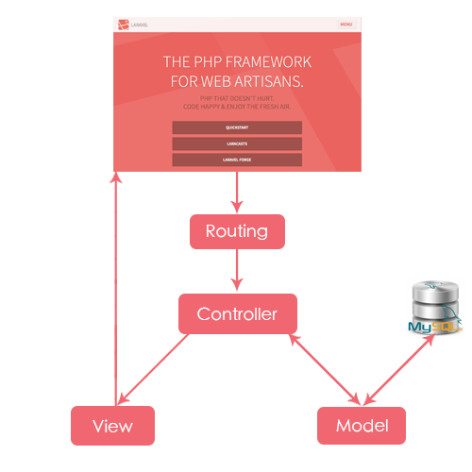

Hình 2. 1. Mô hình MVC trong Laravel Framework.

* Mô hình MVC (Model – View – Controller) là một kiến trúc phần mềm hay mô hình thiết kế được sử dụng trong kỹ thuật phần mềm. Nó giúp cho các developer tách ứng dụng của họ ra 3 thành phần khác nhau Model, View và Controller. Mỗi thành phần có một nhiệm vụ riêng biệt và độc lập với các thành phần khác. Với tiêu chuẩn này, các cấu trúc và cách tổ chức code trong dự án sẽ được sắp xếp một cách hợp lý dễ dàng cho việc duy trì cũng như phát triển về lâu dài.
* Có tích hợp sẵn nhiều tính năng: Bản thân Laravel đã cung cấp cho người dùng rất nhiều các nhóm tính năng giúp quá trình phát triển trở nên nhanh chóng hơn rất nhiều lần.
* Module đa dạng: Laravel được xây dựng dựa trên hơn 20 thư viện khác nhau. Hiểu được cách thiết kế framework khiến các lập trình viên hoàn toàn có thể đóng góp cho framework cũng như mở rộng chúng một cách dễ dàng.
* Tính bảo mật cao: Theo ý kiến của nhiều chuyên gia, Laravel Framework được đánh giá là có độ bảo mật cao hơn nền tảng WordPress. Để giúp lập trình viên có thể tối đa thời gian tập trung vào việc phát triển các tính năng mình cần, Laravel đã cung cấp sẵn cho người dùng các tính năng bảo mật cơ bản như:
* ORM của Laravel sử dụng PDO thay vì MySQLi để chống lại tấn công SQL Injection.
* Laravel sử dụng một field token ẩn để chống lại tấn công kiểu CSRF.
* Các biến được đưa ra view mặc định đều được Laravel escape để tránh tấn công XSS.

Do đó, khi thiết kế web với Laravel, bạn không cần quá lo lắng về khả năng bảo mật hay mất nhiều thời gian để cài đặt hay tối ưu thêm cho tính năng này. Tất cả đã có sẵn với Laravel.

* **Cộng đồng người dùng rộng lớn:** Như nhiều nền tảng mã nguồn mở khác, Laravel Framework cũng có cộng đồng người dùng rộng lớn và sẵn sàng hỗ trợ bạn trong quá trình thiết lập và vận hành dự án. Đặc biệt việc fix bug hay tìm lỗi trở nên nhanh chóng, dễ dàng và tiết kiệm thời gian hơn rất nhiều.

**Nhược điểm:**

* Không hỗ trợ tính năng thanh toán: Sẽ không đáng lo ngại nếu bạn không tự mình quản lý các khoản thanh toán, bởi vì bạn sẽ phải tuân thủ các quy tắc tuân thủ PCI. Trì hoãn các dịch vụ như Stripe và Paypal sẽ giải quyết vấn đề đó. Bạn cũng có thể thử bất kỳ trang web thương mại trực tuyến nào và xây dựng ứng dụng của mình trong kho template có sẵn, hoặc sử dụng các thư viện của Framework cho phép bạn tích hợp các phương thức thanh toán. Tuy nhiên, hầu hết các nhà giao dịch điện tử nên được nhúng bộ xử lý thanh toán của bên thứ ba nhằm thuận tiện hơn.
* Thiếu sự liên tục giữa các phiên bản: Không có chuyển đổi liền mạch từ Laravel 4 sang 5. Nếu cố cập nhật code, bạn có thể sẽ phá vỡ ứng dụng.
* Chất lượng: Một số thành phần trong framework không được thiết kế tốt. Ví dụ, dependency injection đôi khi trở nên phức tạp không cần thiết. Các tài liệu khá nặng. Bạn phải học hỏi nhiều trước khi bắt đầu xây dựng các ứng dụng. Do đó, đây không phải là một lựa chọn tốt cho các nhà phát triển nghiệp dư. Tuy nhiên, framework vẫn đang được cải thiện rất nhiều. Phiên bản 5 đã tốt hơn nhiều với số lượng sai sót cũng ít hơn.
* Một số nâng cấp có thể có vấn đề: Đây không chỉ là vấn đề của Laravel mà là của các PHP framework. Vì vậy, các nhà phát triển nên có biện pháp phòng ngừa trước khi nâng cấp mobile application/website.
* Thường không cung cấp sự phong phú cho ứng dụng di động: Việc tải lại toàn trang có thể hơi nặng trong các mobile app khi so sánh với các website. Trong những trường hợp như vậy, các nhà phát triển web có xu hướng chỉ sử dụng framework như backend JSON API.
  + 1. Các hàm phổ biến trong Laravel:
* **filter() : Tìm kiếm một đối tượng trong mảng.**
* **find() : Tìm kiếm một đối tượng.**
* **where() : Câu truy vấn có điều kiện.**
* **replicate() : Để tạo ra một bản sao của đối tượng trong mảng.**
* **concat() : Ghép hai đối tượng.**
* **with() : Dùng để lấy quan hệ của một đối tượng.**
  1. Hệ quản trị cơ sở dữ liệu:
     1. MySQL[4]:

MySQL là hệ quản trị cơ sở dữ liệu tự do nguồn mở phổ biến nhất thế giới và được các nhà phát triển rất ưa chuộng trong quá trình phát triển ứng dụng. Vì MySQL là hệ quản trị cơ sở dữ liệu tốc độ cao, ổn định và dễ sử dụng, có tính khả chuyển, hoạt động trên nhiều hệ điều hành cung cấp một hệ thống lớn các hàm tiện ích rất mạnh. Với tốc độ và tính bảo mật cao, MySQL rất thích hợp cho các ứng dụng có truy cập CSDL trên internet. Người dùng có thể tải về MySQL miễn phí từ trang chủ. MySQL có nhiều phiên bản cho các hệ điều hành khác nhau: phiên bản Win32 cho các hệ điều hành dòng Windows, Linux, Mac OS X, Unix, FreeBSD, NetBSD, Novell NetWare, SGI Irix, Solaris, SunOS,..

MySQL là một trong những ví dụ rất cơ bản về Hệ Quản trị Cơ sở dữ liệu quan hệ sử dụng Ngôn ngữ truy vấn có cấu trúc (SQL).

* + 1. Ứng dụng:

**MySQL** được sử dụng cho việc bổ trợ NodeJs, PHP, Perl, và nhiều ngôn ngữ khác, làm nơi lưu trữ những thông tin trên các trang web viết bằng NodeJs, PHP hay Perl, v.v…

Dựa trên các website tìm kiếm việc làm phổ biến khác các chức năng cơ bản vẫn phải thực hiện như sau:

* Người dùng tạo tài khoản có thể chọn quyền Nhà tuyển dụng hoặc người tìm việc chỉ cần tên tài khoản, email, mật khẩu.
* Sau đó sẽ được dẫn đến trang cập nhật thông tin, cần phải xác thực qua email để tránh tài khoản giả mạo
* Nhà tuyển dụng có thể đăng tin tuyển dụng và xem được thông tin của các ứng viên.
* Người tìm việc có thể tìm kiếm việc làm và nộp đơn xin việc
* Người tìm việc có thể quan tâm và đánh giá nhà tuyển dụng.
* Người quản trị website có quyền hành cao nhất, có thể xóa tin tuyển dụng, hạn chế quyền hạn của người dùng nếu thấy người dùng có những hành động bất thường.
  + 1. Cách truy vấn dữ liệu MySQL bằng Laravel Framework:

Trước khi bắt đầu, chúng ta cần phải chắc chắn định cấu hình kết nối cơ sở dữ liệu trong tệp app / config / database.php bằng cách chỉnh sửa các dòng mã PHP chứa thông tin đăng nhập để khớp với thông tin đăng nhập của cơ sở dữ liệu. Cơ sở dữ liệu mặc định của Laravel, đó là MySQL sẽ được giữ làm hệ thống quản lý cơ sở dữ liệu cho dự án hiện tại.

Và các env() được khai báo trong file .env của thư mục Laravel và để kết nối hầu hết với các cơ sở dữ liệu, ta phải cài đặt tại thư mục này(.env). Các thuộc tính cần chú ý để cài đặt kết nối hệ quản trị cơ sở dữ liệu:

* DB_CONNECTION là hệ quản trị cơ sở dữ liệu chúng ta chọn.
* DB_HOST chính là sever host chúng ta chạy.
* DB_PORT là port mở ra để kết nối database.
* DB_DATABASE là tên của database chúng ta tạo trong MySQL.
* DB_USERNAME là tài khoản của database của chúng ta.
* DB_PASSWORD là mật khẩu của database của chúng ta.

Và ví dụ sau đây dùng để lấy dữ liệu từ bảng bằng cấp: BangCao::all();

Như vậy là đã có thể lấy toàn bộ dữ liệu của bảng Bằng cấp.

* 1. Mô hình xây dựng MVC(Model – View – Controller):
     1. Mô hình MVC là gì? Các thành phần của mô hình:

**MVC** là từ viết tắt bởi 3 từ **Model – View – Controller**. Đây là mô hình thiết kế sử dụng trong kỹ thuật phần mềm. Mô hình source code thành 3 phần, tương ứng mỗi từ. Mỗi từ tương ứng với một hoạt động tách biệt trong một mô hình.

Để hiểu rõ hơn, sau đây chúng ta sẽ cùng đi phân tích từng thành phần:

**Model (M):**

Là bộ phận có chức năng lưu trữ toàn bộ dữ liệu của ứng dụng. Bộ phận này là một cầu nối giữa 2 thành phần bên dưới là View và Controller. Model thể hiện dưới hình thức là một cơ sở dữ liệu hoặc có khi chỉ đơn giản là một file XML bình thường. Model thể hiện rõ các thao tác với cơ sở dữ liệu như cho phép xem, truy xuất, xử lý dữ liệu,…

**View (V):**

Đây là phần giao diện (theme) dành cho người sử dụng. Nơi mà người dùng có thể lấy được thông tin dữ liệu của MVC thông qua các thao tác truy vấn như tìm kiếm hoặc sử dụng thông qua các website.

Thông thường, các ứng dụng web sử dụng MVC View như một phần của hệ thống, nơi các thành phần HTML được tạo ra. Bên cạnh đó, View cũng có chức năng ghi nhận hoạt động của người dùng để tương tác với Controller. Tuy nhiên, View không có mối quan hệ trực tiếp với Controller, cũng không được lấy dữ liệu từ Controller mà chỉ hiển thị yêu cầu chuyển cho Controller mà thôi.

Ví dụ: Nút “delete” được tạo bởi View khi người dùng nhấn vào nút đó sẽ có một hành động trong Controller.

**Controller (C):**

Bộ phận có nhiệm vụ xử lý các yêu cầu người dùng đưa đến thông qua view. Từ đó, C đưa ra dữ liệu phù hợp với người dùng. Bên cạnh đó, Controller còn có chức năng kết nối với model.

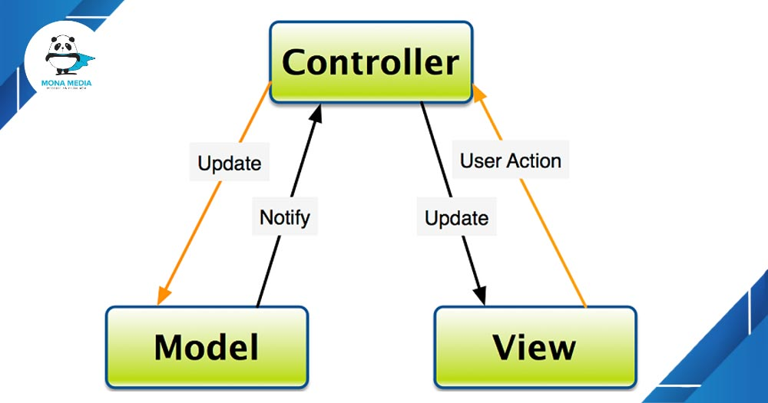

Hình 2. 2. Mô hình MVC.

Ví dụ: Chức năng thêm bài viết mới trong trang quản trị website. Nơi đây có 2 trường nhập về tiêu đề và nội dung bài viết, thì trong đó:

* View sẽ hiển thị ra phần nhập form tiêu đề và nội dung.
* Controller lấy dữ liệu từ 2 trường và gửi tới Model.
* Model lúc này sẽ nhận dữ liệu từ Controller để lưu trữ trong cơ sở dữ liệu.

Mỗi bộ phận thực hiện chức năng nhất định, nhưng chúng có sự thống nhất, liên kết với nhau tạo nên **mô hình MVC**. Mô hình này tương đối nhẹ. Nó có thể tích hợp được nhiều tính năng có trong ASP.NET hiện giờ. Ví dụ như authentication (quá trình xác thực).

* + 1. Cách hoạt động của mô hình MVC:

Có thể hình dung, khi một yêu cầu từ máy client gửi tới server, Controller sẽ thực hiện nhiệm vụ của mình đó là tiếp nhận và xử lý yêu cầu. Trong trường hợp cần thiết, nó có thể liên hệ Model – bộ phận làm việc với database để hỗ trợ.

Khi xử lý xong yêu cầu, kết quả sẽ được trả về View. Tại View sẽ tạo mã HTML thành giao diện và trả về hiển thị trên trình duyệt.

* + 1. Ưu điểm:
* Nhẹ, tiết kiệm băng thông: MVC không sử dụng viewstate nên khá tiết kiệm diện tích băng thông. Khi sử dụng, người dùng có thể sử dụng ứng dụng trên web cần tương tác gửi và nhận dữ liệu một cách liên tục. Do đó, việc giảm băng thông giúp cho website hoạt động tốt và ổn định hơn.

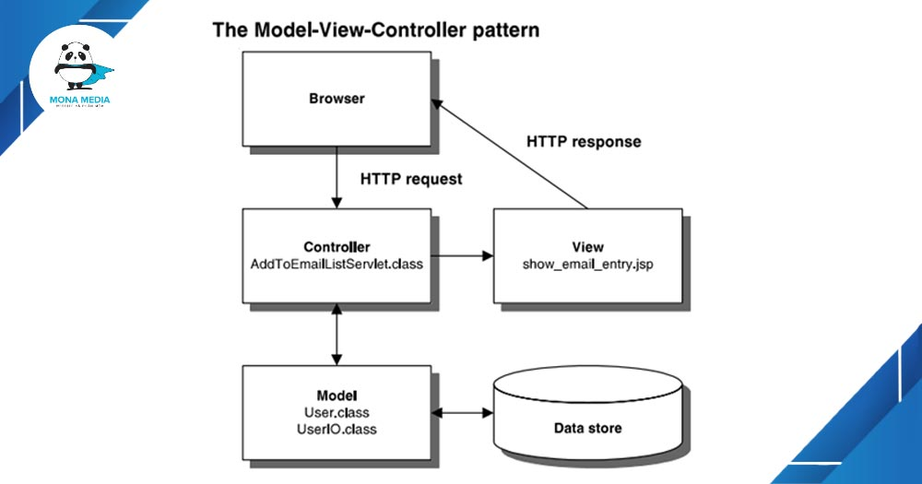

Hình 2. 3. Ưu – nhược điểm của mô hình MVC.

* Kiểm tra dễ dàng: Với **MVC**, bạn có thể dễ dàng kiểm tra, rà soát lỗi phần mềm trước khi tới tay người tiêu dùng, đảm bảo chất lượng và độ uy tín cao hơn.
* Chức năng control: Trên các nền website thì ngôn ngữ lập trình như CSS, HTML, Javascript có một vai trò vô cùng quan trọng. Việc sử dụng mô hình MVC sẽ giúp bạn có một bộ control ưu việt trên nền tảng các ngôn ngữ hiện đại với nhiều hình thức khác nhau.
* View và size: View sẽ là nơi lưu trữ các dữ liệu. Càng nhiều yêu cầu được thực hiện thì kích thước của tệp càng lớn. Khi đó, đường truyền mạng cũng giảm tốc độ load. Việc sử dụng mô hình MVC sẽ giúp bạn tiết kiệm được diện tích băng thông một cách tối ưu.
* Chức năng SOC (Separation of Concern): Chức năng này cho phép bạn phân tách rõ ràng các phần như Model, giao diện, data, nghiệp vụ.
* Tính kết hợp: Việc tích hợp ở **mô hình MVC** cho phép bạn thoải mái viết code trên nền tảng website. Khi đó, server của bạn sẽ được giảm tải khá nhiều.
* Đơn giản: Đây là một mô hình với kết cấu tương đối đơn giản. Dù bạn không có quá nhiều chuyên môn cũng có thể sử dụng được.
  + 1. Nhược điểm:
* MVC thường được sử dụng vào những dự án lớn. Do đó, với các dự án nhỏ, mô hình MVC có thể gây cồng kềnh, tốn thời gian trong quá trình phát triển cũng như thời gian trung chuyển dữ liệu.
* Khó khăn trong quá trình điều hướng code: Điều hướng khung có thể phức tạp vì mô hình này bao gồm nhiều lớp và yêu cầu người dùng thích ứng với các tiêu chí phân tách của MVC.
* Nhiều khung hoạt động đồng thời: Việc phân tách một tính năng thành ba bộ phận khác nhau dễ dẫn đến hiện tượng phân tán. Do đó, đòi hỏi các nhà phát triển phải duy trì tính nhất quán của nhiều bộ phận cùng một lúc.
  + 1. Ứng dụng thực tế:

Mô hình MVC được ứng dụng trong nhiều ngôn ngữ lập trình khác nhau, nhưng phổ biến nhất là ứng dụng ASP.NET MVC hay PHP MVC.

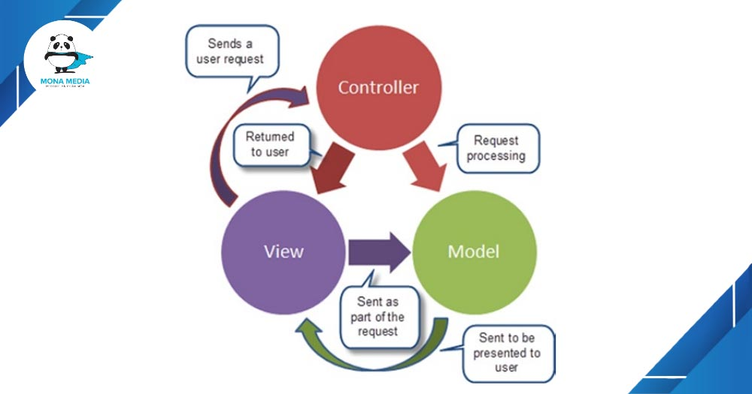

Hình 2. 4. MVC đang là mô hình được ứng dụng rất nhiều trong lập trình.

Hệ thống MVC phát triển tốt sẽ cho phép phát triển front – end, back – end cùng trên hệ thống mà không có sự can thiệp, chia sẻ, chỉnh sửa các tập tin trong khi một hoặc hai bên vẫn đang làm việc.

Việc sử dụng mô hình tương đối đơn giản. Chỉ cần hiểu rõ quy trình vận hành, nắm được các chức năng của từng bộ phận thì việc triển khai **mô hình MVC** tương đối dễ dàng.

* + 1. Cách triển khai MVC vào dự án:

Đầu tiên tạo một route: Route::get(‘/view’,’TestController@index) trong thư mục: routes/web.php.

Tiếp theo tạo một controller bằng lệnh Terminal:

* php artisan make:controller TestController.

Tạo một model:

* php artisan make:model Test.

Vào thư mục sau để sử dụng controller:

* app/Http/Controllers/TestController.

Cài đặt model, thêm các trường sau:

* Protected $table = ‘Tên bảng’,
* Protected $primary = ‘Tên khóa chính’,
* Protected $fillable = [‘Tên attribute’]
* Sử dụng câu lệnh sau để hiển thị view:

Public function test(){

$data = Test::all();//lấy dữ liệu từ model Test

Return view(‘test’);//trả về view

}

Cuối cùng, tạo một view trong thư mục: resources/views/test.blade.php. Như thế là chúng ta đã có thể áp dụng mô hình MVC vào trong trang web tuyển dụng và tìm việc làm.

Như vậy Laravel đóng vai trò cốt lõi để triển khai hệ thống tuyển dụng và tìm việc làm, tiếp theo ta cần triển khai trang web theo mô hình MVC đã được tích hợp sẵn trong Laravel, sử dụng MySQL để có thể lưu trữ dữ liệu của trang web tuyển dụng và tìm việc làm.

CHƯƠNG 3: PHÂN TÍCH VÀ THIẾT KẾ HỆ THỐNG

* 1. Phân tích yêu cầu:
     1. Mô tả bài toàn:

Sau khi chúng tôi khảo sát các website tuyển dụng và tìm việc làm, chúng tôi muốn xây dựng một trang tuyển dụng và tìm việc với các chức năng hỗ trợ nhà tuyển dụng và người tìm việc với những chức năng cơ bản như:

* Giới thiệu hình ảnh về công ty tuyển dụng.
* Đăng bài tuyển dụng
* Quản lý thông tin cá nhân của từng người dùng.
* Quản lý ứng cử viên.
* Quản lý bài tuyển dụng.
* Nộp đơn tuyển dụng.
* Duyệt tin tuyển dụng.
* Quản lý thông tin cá nhân.

Ngoài ra, còn có một số chức năng tìm kiếm cơ bản. Với trang web này, người tìm việc có thể tìm và ứng cử vào công việc mà mình muốn một cách nhanh chóng mà không mất nhiều thời gian. Nhà tuyển dụng có thể đăng tin và quản lý ứng viên dễ dàng.

* + 1. Quy trình nghiệp vụ:

|  |  |  |
| --- | --- | --- |
| Chức năng | Đối tượng | Quy trình |
| Xem bài tuyển dụng | Khách vãng lai, Người tìm việc, Nhà tuyển dụng, Quản trị viên | Tất cả người dùng có thể xem được thông tin tuyển dụng của bài tuyển dụng sau khi truy cập vào hệ thống, tuy nhiên, khách vãng lai phải đăng nhập để có thể xem được thông tin mức lương của bài tuyển dụng. |
| Xem chi tiết nhanh bài tuyển dụng | Khách vãng lai, Người tìm việc, Nhà tuyển dụng, Quản trị viên | Tất cả người dùng có thể xem được thông tin chi tiết nhanh của bài tuyển dụng sau khi chọn vào bài tuyển dụng, tuy nhiên khách vãng lai sẽ bị hạn chế các chức năng của các tài khoản thành viên(Người tìm việc, Nhà tuyển dụng). |
| Xem chi tiết bài tuyển dụng | Người tìm việc, Nhà tuyển dụng, Quản trị viên | Để xem được thông tin chi tiết bài tuyển dụng, người dùng cần phải có tài khoản đăng nhập để sử dụng dịch vụ này của hệ thống, sau đó chọn tiêu đề hoặc xem chi tiết để có thể xem được chi tiết bài tuyển dụng. |
| Đăng ký tài khoản | Khách vãng lai | Khách vãng lai có thể đăng ký tài khoản để trở thành thành viên của hệ thống, sau khi nhập xong các thông tin theo nhu cầu người dùng cho tài khoản thành công, người dùng sẽ được cấp tài khoản đúng với mục đích để sử dụng dịch vụ của hệ thống. |
| Đăng tin | Quản trị viên, Nhà tuyển dụng | Nhà tuyển dụng gửi thông tin bài tuyển dụng của mình cho Quản trị viên xét duyệt bài. Sau khi bài viết được xét duyệt, sẽ được đăng lên mục tin tuyển dụng. |
| Duyệt tin | Quản trị viên, Nhà tuyển dụng | Sau khi nhận thông tin bài tuyển dụng từ phía nhà tuyển dụng, Quản trị viên sẽ xem xét thông tin bài tuyển dụng để xét duyệt hoặc từ chối (khi chọn từ chối Quản trị viên sẽ phải nhập lý do từ chối để yêu cầu nhà tuyển dụng chỉnh sửa lại bài tuyển dụng). Sau khi phê duyệt hệ thống thông báo về cho nhà tuyển dụng. |
| Tìm kiếm Bài Tuyển Dụng | Người tìm việc, Nhà tuyển dụng, Quản trị viên. | Người dùng nhập thông tin tìm kiếm vào chức năng tìm kiếm. Thông tin cần tìm kiếm bao gồm: Chức vụ, địa điểm, ngành nghề. Sau khi nhập các thông tin cơ bản người dùng chọn nút tìm kiếm để gửi thông tin yêu cầu lên hệ thống, hệ thống sẽ trả về các bài tuyển dụng liên quan đến các thông tin mà đối tượng đã nhập trước đó. |
| Tìm kiếm người tìm việc(Ứng cử viên) | Nhà tuyển dụng | Người dùng nhập thông tin tìm kiếm ứng cử viên vào form chức năng tìm kiếm người tìm việc, và nhập thông tin về ngành nghề hoặc tên người tìm việc. Sau khi nhập thông tin xong người dùng gửi yêu cầu tìm kiếm lên hệ thống, sau đó hệ thống trả về các đối tượng người tìm việc. |
| Tìm kiếm nhà tuyển dụng | Người tìm việc | Người dùng nhập thông tin tìm kiếm nhà tuyển dụng vào chức năng “Tìm kiếm nhà tuyển dụng”, và nhập thông tin về ngành nghề hoặc tên nhà tuyển dụng. Sau khi nhập thông tin xong người dùng gửi yêu cầu tìm kiếm nhà tuyển dụng về hệ thống, sau đó hệ thống trả về các đối tượng nhà tuyển dụng. |
| Lưu việc | Người tìm việc | Khi người tìm việc muốn lưu các bài viết mình quan tâm để chọn lựa sau, người dùng có thể chọn lưu lại bài viết, sau khi chọn lưu lại bài viết, hệ thống sẽ lưu lại thông tin bài viết trong mục Bài viết đã lưu. |
| Nộp đơn | Người tìm việc,  Nhà tuyển dụng | Người tìm việc tiến hành nộp đơn ứng tuyển sau khi chọn được một công việc ưng ý, thông tin sau khi nộp đơn sẽ được gửi về danh sách ứng cử viên của Nhà tuyển dụng. |
| Kiểm tra ứng tuyển | Người tìm việc | Sau khi người tìm việc ứng tuyển công việc thành công, tất cả công việc Người tìm việc ứng tuyển sẽ được hiện lên danh sách tại mục này, người tìm việc có thể xem chi tiết bài tuyển dụng, cũng như trạng thái ứng tuyển của mình tại đây. |
| Danh sách bài đã lưu | Người tìm việc | Tất cả các bài viết được người tìm việc lưu lại sẽ được hiển thị danh sách tại đây, người dùng có thể truy cập chi tiết bài viết tại đây, cũng như xem trạng thái bài viết (hạn ứng tuyển). |
| Quan tâm nhà tuyển dụng | Người tìm việc, Nhà tuyển dụng | Người tìm việc khi chọn quan tâm nhà tuyển dụng, sẽ được lưu vào danh sách các nhà tuyển dụng đã quan tâm, người tìm việc có thể xem trạng thái Nhà tuyển dụng cũng như các công việc nhà tuyển dụng này đang ứng tuyển. |
| Đăng nhập | Người tìm việc, Nhà tuyển dụng, Quản trị viên | Các tài khoản thành viên có thể đăng nhập vào hệ thống để sử dụng dịch vụ trang web. Sau khi đăng nhập sẽ nhận được các chức năng tương ứng với tài khoản đã đăng ký mục đích sử dụng trong hệ thống. |
| Quản lý thông tin cá nhân | Người tìm việc, Nhà tuyển dụng, Quản trị viên | Các thành viên có tài khoản truy cập vào Hệ thống có thể chỉnh sửa bất kỳ thông tin cá nhân nào của mình(Thông tin cơ bản, đổi mật khẩu tài khoản,…). |
| Đăng bài tuyển dụng | Nhà tuyển dụng, Quản trị viên | Người dùng chọn chức năng đăng bài tuyển dụng, người dùng sẽ được cấp form đăng ký bài tuyển dụng của mình, sau khi đăng ký thành công, thông tin bài tuyển dụng sẽ được thêm vào mục duyệt tin của Quản trị viên. |
| Quản lý bài tuyển dụng | Nhà tuyển dụng | Sau khi nhà tuyển dụng đăng ký thành công thông tin bài tuyển dụng, tại mục này(Quản lý bài tuyển dụng) người dùng có thể xem tất cả bài tuyển dụng của mình(bài đã duyệt hoặc bài chưa được duyệt,…). Các bài tuyển dụng đã được duyệt hoặc bị từ chối phê duyệt tại đây người dùng có thể chỉnh sửa thông tin bài tuyển dụng sao cho phù hợp. |
| Quản lý ứng viên | Nhà tuyển dụng,  Người tìm việc | Tại mục này, các ứng cử viên ứng tuyển vào bài viết của người dùng sẽ được hiện lên danh sách tại đây. Tại đây người dùng có thể gửi thông tin ứng cử viên lên công ty mình đang tuyển dụng, hoặc từ chối hồ sơ ứng cử viên. |
| Quản lý tài khoản | Quản trị viên | Quản trị viên có thể quản lý tất cả tài khoản trên trang này, cũng tại đây, Quản trị viên có thể phân quyền cũng như tạm ngưng dịch vụ của tài khoản. |

* + 1. Yêu cầu nghiệp vụ:
* Hệ thống đáp ứng được nhu cầu nghiệp vụ của người tìm việc như: Tìm kiếm việc làm, nộp đơn ứng tuyển, lưu bài viết tuyển dụng, tìm kiếm nhà tuyển dụng.
* Hệ thống đáp ứng được các quy trình nghiệp vụ: Tìm ứng viên, đăng bài tuyển dụng, nạp thẻ, xem danh sách ứng cử viên, quản lý bài tuyển dụng đã đăng tin, của nhà tuyển dụng,
* Xây dựng quy trình kiểm duyệt bài tuyển dụng dành cho quản trị viên có thể thao tác trên hệ thống.
  + 1. Yêu cầu người dùng:
* Hệ thống đáp ứng được các chức năng, nộp đơn, tìm kiếm một công việc phù hợp với từng nhu cầu của người tìm việc một cách chính xác, hiệu quả, và nhanh nhất, nhằm hỗ trợ người tìm việc làm tìm kiếm công việc không quá vất vả và tiết kiệm thời gian.
* Đối với nhà tuyển dụng, sử dụng được chức năng đăng bài tuyển dụng giúp các nhà tuyển dụng có thể tìm kiếm cho mình một số lượng người tìm việc cho công việc đã đăng tin, giúp nhà tuyển dụng kiểm soát ứng viên ngay từ lần đầu ứng tuyển vào cho đến quá trình phỏng vấn.
  1. Yêu cầu hệ thống:
     1. Yêu cầu chức năng:

Đối với **khách vãng lai**, có thể truy cập vào trang web để tìm kiếm thông tin tuyển dụng . Các thông tin khách vãng lai có thể nhìn thấy như: Tên công ty, vị trí tuyển dụng, hạn tuyển dụng,…. Khách vãng lai có thể xem chi tiết của bài tuyển dụng, nhưng không thể nộp hồ sơ ứng tuyển, khách vãng lai sẽ bị hạn chế các chức năng khác, nếu khách vãng lai muốn sử dụng thêm chức năng thì có thể đăng ký tài khoản để trở thành thành viên của trang web.

Đối với **Người tìm việc** là tài khoản thành viên nên ngoài những chức năng mà khách vãng lai có thì Người tìm việc còn có thể sử dụng thêm các chức năng như: Xem bài đăng tuyển dụng(người dùng có thể ứng tuyển tại đây hoặc quan tâm nhà tuyển dụng, lưu bài viết, báo cáo,…), quản lý thông tin người tìm việc(quản lý tài khoản cá nhân), quản lý danh sách bài tuyển dụng đã lưu, kiểm tra tin đã ứng tuyển, tìm kiếm nhà tuyển dụng.

Ngoài ra, khi người tìm việc chỉ được ứng tuyển duy nhất một lần khi chọn ứng tuyển, để tránh người tìm việc ứng tuyển nhiều lần trong một bài tuyển dụng cũng như ứng tuyển vào một công ty.

Đối với **Nhà tuyển dụng**, cũng là tài khoản thành viên của trang web, nên nhà tuyển dụng có thể sử dụng được chức năng của nhà tuyển dụng trên hệ thống. Nhà tuyển dụng có thể đăng nhập vào hệ thống để sử dụng các chức năng như đăng tin tuyển dụng, tìm kiếm ứng cử viên hoặc một bài viết, quản lý thông tin nhà tuyển dụng(thông tin cá nhân), quản lý tuyển dụng(dùng để quản lý các bài tuyển dụng mà nhà tuyển dụng đã đăng ký), quản lý ứng viên, quản lý công ty tuyển dụng(Công ty đại diện), nạp tiền nhanh vào tài khoản(sau khi nạp thành công giá trị sẽ được quy đổi ra xu 1 xu = 1.000 đồng) cũng như đăng ký thêm các dịch vụ của hệ thống của trang web.

**Quản trị viên** có thể dùng các chức năng của người tìm việc và nhà tuyển dụng(Chỉ được xem, không được chỉnh sửa vì lý do bảo mật thông tin người dùng), ngoài ra quản trị viên còn có các chức năng như quản lý bài đăng(kiểm duyệt bài viết hoặc xóa bài viết tại đây), quản lý tài khoản(quản lý tài khoản của tài khoản thành viên – có thể khóa tài khoản hoặc phân quyền tại đây).

Ngoài ra mỗi bài đăng sẽ được kiểm tra theo **thời gian** từ ngày đăng đến ngày hết hạn của bài đăng tuyển dụng, hệ thống sẽ tự động cập nhật trạng thái tạm dừng, Nhà tuyển dụng có thể gia hạn thêm thời gian của bài tuyển dụng.

* + 1. Yêu cầu phi chức năng:
* Tương thích: Trang web cần được hướng tới mọi đối tượng sử dụng nên điều yêu cầu đầu tiên là khả năng tương thích nên trang web phải tương thích được với nhiều thiết bị(có hỗ trợ trình duyệt web).
* Khả dụng: Hệ thống đáp ứng được nhu cầu của người dùng hệ thống (Người tìm việc, Nhà tuyển dụng).
* Tin cậy: Hệ thống xử lý nhập xuất các dữ liệu chính xác và hạn chế được tối đa lỗi có thể xảy ra trong quá trình sử dụng.
* An toàn thông tin: Thông tin của người dùng được lưu trữ phải được bảo mật, tránh bị bên thứ 3 khai thác và sử dụng thông tin vào mục đích riêng.
* Xác thực thông tin: Các thông tin về việc làm và thông tin nhà tuyển dụng trên website đều phải đạt được độ chính xác và độ xác thực cao.
* Website phải có giao diện đơn giản nhưng cũng phải phù hợp với mọi đối tượng.
* Dữ liệu hoặc thông tin trong khi lưu trữ hay truyền tải không bị thay đổi, mất mát.
* Tất cả thông tin mà người tìm việc và nhà tuyển dụng đều phải đạt độ chính xác cao – xác thực cao nhằm đảm bảo tính xác thực của trang web.
* Trang web phải có giao diện đơn giản – dễ dùng cho người dùng dễ thao tác – dễ sử dụng, hiệu quả và nhanh chóng nhưng vẫn phải giữ độ chính xác dữ liệu cao.
* Chi tiết bài đăng tuyển dụng rút gọn phải hiện đủ thông tin cần thiết như: Tên công ty – hình ảnh công ty, tiêu đề, vị trí cần tuyển, khu vực tuyển dụng.
* Ngoài ra mã nguồn hệ thống còn phải đảm bảo được tính cấu trúc chặt chẽ và có khoa học để việc cập nhật, cài đặt hệ thống được thực hiện dễ dàng bởi các lập trình viên đang góp phần vào xây dựng website.
  + 1. Các ràng buộc và chính sách:

**Đối với người tìm việc:**

* Thông tin người tìm việc phải được cập nhật chính xác cao, và phải được công bố công khai, nhầm đáp ứng nhu cầu tìm việc nhanh gọn và chính xác.
* Khi người tìm việc nộp đơn tuyển dụng, nếu nhà tuyển dụng yêu cầu gửi thêm hồ sơ, người tìm việc phải thêm các chứng từ nhằm đáp ứng công việc nhận hồ sơ tuyển dụng của nhà tuyển dụng.

**Đối với nhà tuyển dụng:**

* Bài tuyển dụng của nhà tuyển dụng phải cung cấp thông tin chính xác cao, và phải tuân theo chính sách tuyển dụng.
* Tất cả bài tuyển dụng của nhà tuyển dụng nếu có dấu hiệu bất thường sẽ không được duyệt vô thời hạn.
* Hình ảnh công ty phải được cập nhật để có thể đăng tin tuyển dụng.
* Các bài tuyển dụng quá ngày sẽ được hệ thống quét và tạm ẩn cho đến khi nhà tuyển dụng gia hạn bài tuyển dụng.
* Các tên công việc của một bài tuyển dụng phải đặt chính xác và ngắn gọn, mục đích tên công việc dùng cho chức năng gợi ý tìm việc cho người tìm việc sau khi nhà tuyển dụng đăng ký dịch vụ của hệ thống.

**Đối với quản trị viên:**

* Quản trị viên phải tuân thủ các chính sách tuyển dụng việc làm.
* Tuân thủ luật duyệt tin của trang web tuyển dụng và tìm việc làm.
  1. Mô tả chức năng:
     1. Khách vãng lai:
* Khách vãng lai có thể sử dụng chức năng Đăng ký tài khoản để có thể dùng những chức năng của người tìm việc (tài khoản thành viên).
* Xem bài đăng tuyển dụng: Khách vãng lai có thể dùng chức năng này bao gồm các chức năng sau: Xem bài đăng tuyển dụng, xem nhanh chi tiết bài đăng tuyển dụng, xem chi tiết bài tuyển dụng.
* Tìm kiếm: Khách vãng lai có thể dùng chức năng tìm kiếm để tìm kiếm bài đăng tuyển dụng(bằng tên công việc, địa điểm, ngành nghề,…), và có thể lọc bài đăng tuyển dụng theo ý muốn.
  + 1. Người tìm việc(Thành viên):
* Người tìm việc sẽ có thể sử dụng tất cả chức năng của khách vãng lai có.
* Ngoài ra, Người tìm việc có thể sử dụng thêm các chức năng của chức năng Xem bài đăng tuyển dụng gồm các chức năng: Thêm CV(hoặc file cần thiết), lưu lại việc(bài đăng), và quan tâm Nhà tuyển dụng.
* Quản lý thông tin người tìm việc(quản lý tài khoản cá nhân): Người tìm việc có thể sử dụng chức năng này để chỉnh sửa thông tin cá nhân, đổi mật khẩu, xem việc đã lưu, xem công việc đã ứng tuyển, và đăng xuất tài khoản.
* Báo cáo nhà tuyển dụng: Người tìm việc có thể dùng chức năng này để báo cáo – đánh giá nhà tuyển dụng.
* Đăng nhập: Người tìm việc là tài khoản thành viên nên có thể dùng để đăng nhập vào hệ thống để sử dụng các chức năng trên.
* Tìm kiếm nhà tuyển dụng: Dùng để tìm nhà tuyển dụng hiện có trên hệ thống.
  + 1. Nhà tuyển dụng(Thành viên):
* Đăng nhập: Nhà tuyển dụng phải đăng nhập để sử dụng chức năng của Nhà tuyển dụng.
* Đăng tin tuyển dụng: Nhà tuyển dụng có thể đăng tuyển ứng cử viên, bằng các thông tin của mình cung cấp trong bài viết như: Tên công ty, yêu cầu công việc, yêu cầu kỹ năng – kinh nghiệm, yêu cầu bằng cấp,…. Bài đăng tuyển dụng sẽ được vào hàng chờ duyệt(hệ thống sẽ kiểm tra lại bài đăng tuyển).
* Tìm kiếm: Nhà tuyển dụng có thể sử dụng chức năng này để: Tìm bài viết.
* Tìm kiếm người tìm việc: Có thể mời người tìm việc vào công việc mình đang tuyển dụng.
* Quản lý thông tin Nhà tuyển dụng: Nhà tuyển dụng có thể dùng chức năng này để sửa thông tin cá nhân, đổi mật khẩu, và đăng xuất.
* Quản lý tuyển dụng: Tại chức năng này Nhà tuyển dụng có thể quản lý bài tuyển dụng(Có thể chỉnh sửa bài đăng hoặc gia hạn bài đăng), quản lý ứng viên(chức năng dùng để nhận hoặc không nhân ứng cử viên và liên lạc với ứng cử viên).
* Nạp tiền vào tài khoản: Nhà tuyển dụng có thể nạp tiền vào tài khoản của mình, tiền nạp vào sẽ được quy đổi ra xu – tiền xu có thể dùng để gia hạn bài viết, đăng bài viết mới, đăng ký các dịch vụ của hệ thống(nếu có).
  + 1. Quản trị viên:
* Đăng nhập: Quản trị viên được cấp tài khoản để đăng nhập vào hệ thống.
* Quản lý bài đăng: Quản trị viên được quản lý bài đăng với các chức năng gồm: Duyệt bài đăng tuyển dụng, Tạm dừng bài tuyển dụng.
* Quản lý tài khoản: Gồm các chức năng như Phân quyền và khóa tài khoản.
  + 1. Thời gian:
* Chỉnh sửa bài đăng tuyển dụng:Kiểm tra thời gian tin tuyển dụng hết hạn, xóa tin tuyển dụng hoặc tạm ngưng.
  1. Sơ đồ Use Case tổng quát:

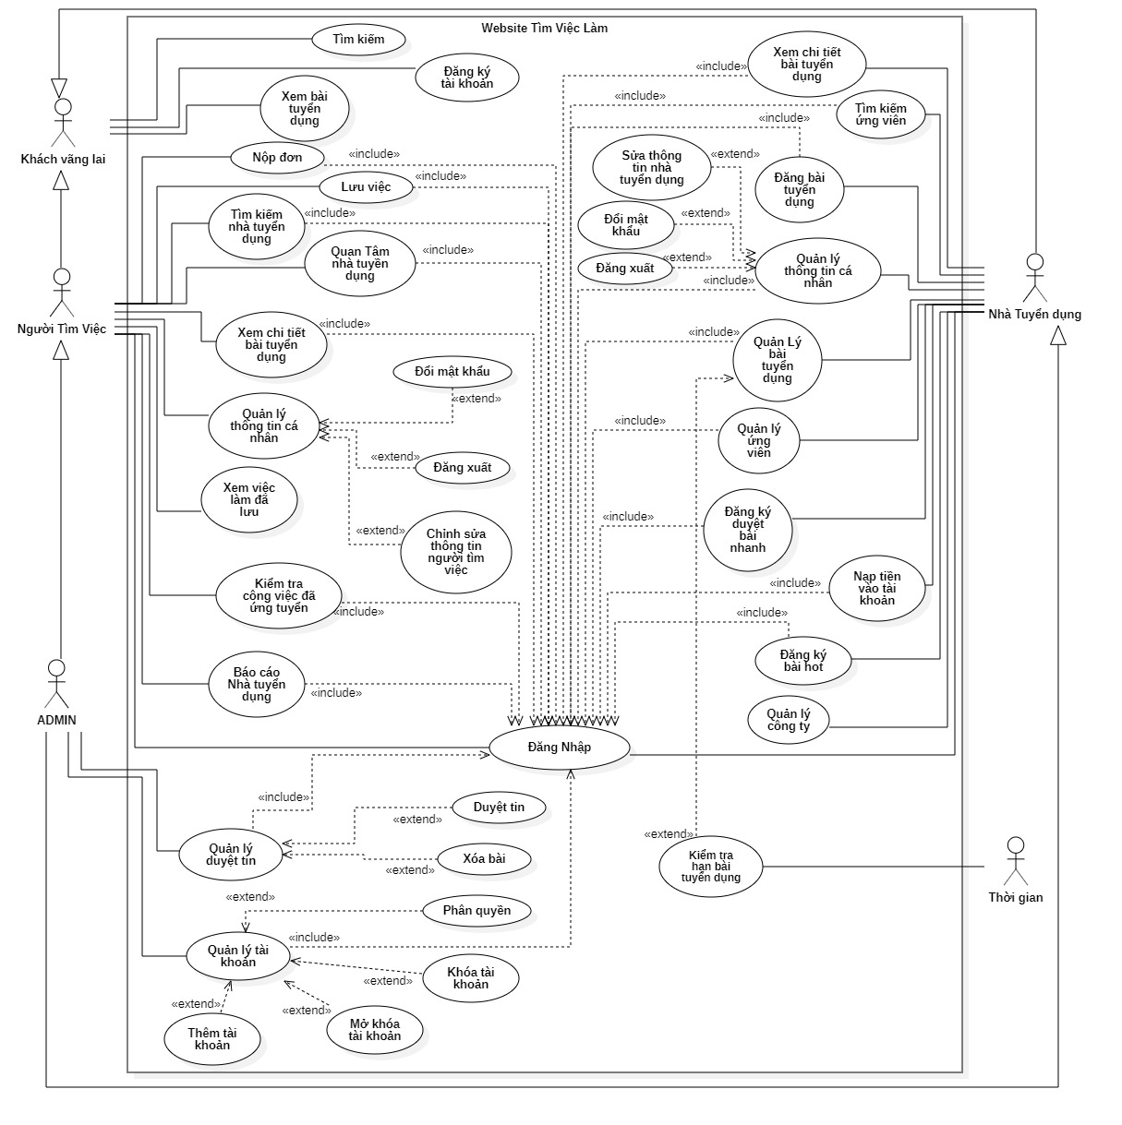

Hình 3. 1. Sơ đồ Use Case tổng quát.

Sơ đồ Use Case tổng quát mô tả các chức năng chính của ba loại người dùng chính: Người tìm việc, Nhà tuyển dụng, Quản trị viên.

* 1. Phân tích chức năng:
     1. Đăng ký tài khoản:
        1. Đặc tả:

|  |  |
| --- | --- |
| Đối tượng | Khách vãng lai |
| Mô tả | Chức năng dùng để đăng ký tài khoản thành viên |
| Tiền điều kiện | Chưa có tài khoản thành viên |
| Luồng sự kiện chính | 1. Khách vãng lai chọn đăng ký tài khoản. 2. Hệ thống hiển thị form đăng ký thông tin tài khoản. 3. Khách vãng lai nhập và chọn thông tin cần thiết(họ tên, email, password, chức năng tài khoản) để tạo tài khoản đúng với mục đích sử dụng. 4. Khách vãng lai nhấn nút đăng ký. 5. Hệ thống kiểm tra ràng buộc thông tin. 6. Hệ thống hiển thị thông báo tạo tài khoản thành công. 7. Hệ thống chuyển về trang đăng nhập. |
| Luồng sự kiện phụ | 5.1. Hệ thống kiểm tra thất bại, hiên thị thông báo lỗi trên form đăng ký, quay lại bước 3. |
| Hậu điều kiện | Khách vãng lai đăng ký tài khoản thành công. |

* + - 1. Activity Diagram:

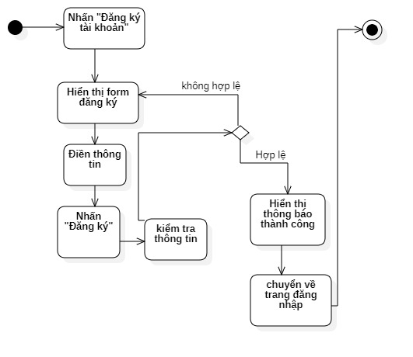

Hình 3. 2. Sơ đồ Activity chức năng Đăng ký.

* + - 1. Sơ đồ Sequence:

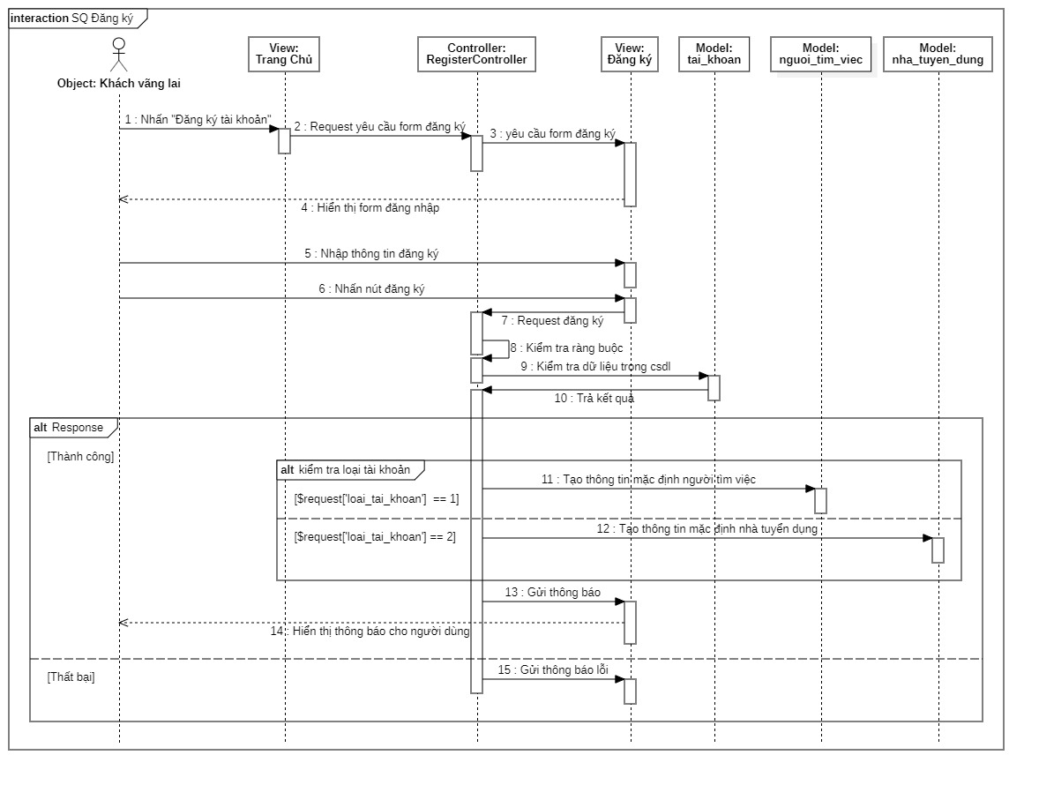

Hình 3. 3. Sơ đồ Sequence chức năng Đăng ký.

* + 1. Đăng nhập:
       1. Đặc tả:

|  |  |
| --- | --- |
| Đối tượng | Người Tìm Việc, Nhà Tuyển Dụng, Quản trị viên |
| Mô tả | Các đối tượng dùng tài khoản để đăng nhập vào hệ thống. |
| Tiền điều kiện | Đã đăng ký tài khoản |
| Luồng sự kiện chính | 1. Người dùng chọn nút đăng nhập. 2. Hệ thống hiển thị form đăng nhập. 3. Người dùng nhập thông tin đăng nhập(tên tài khoản và mật khẩu). 4. Hệ thống kiểm tra thông tin đăng nhập. 5. Hiển thị thông báo!. Chuyển trang người dùng. |
| Luồng sự kiện phụ | 1.1. Quản trị viên nhập liên kết.  2.1. Nếu người dùng yêu cầu request trang Quản trị viên, hệ thống hiển thị form đăng nhập dành cho Quản trị viên.  4.1. Nếu hệ thống kiểm tra thất bại, lùi về bước 3, và hiển thị lại thông báo lỗi.  5.1. Hệ thống kiểm tra loại tài khoản và chuyển về đúng trang người dùng. |
| Hậu điều kiện | Đăng nhập thành công vào hệ thống. Được sử dụng các quyền của tài khoản đăng ký |

* + - 1. Activity Diagram:

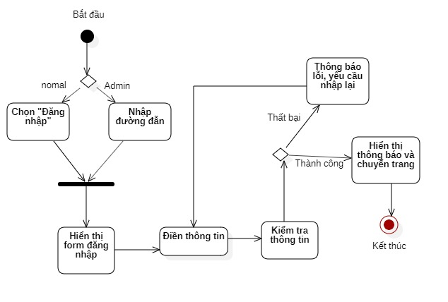

Hình 3. 4. Sơ đồ Activity chức năng Đăng nhập.

* + - 1. Sequence Diagram:

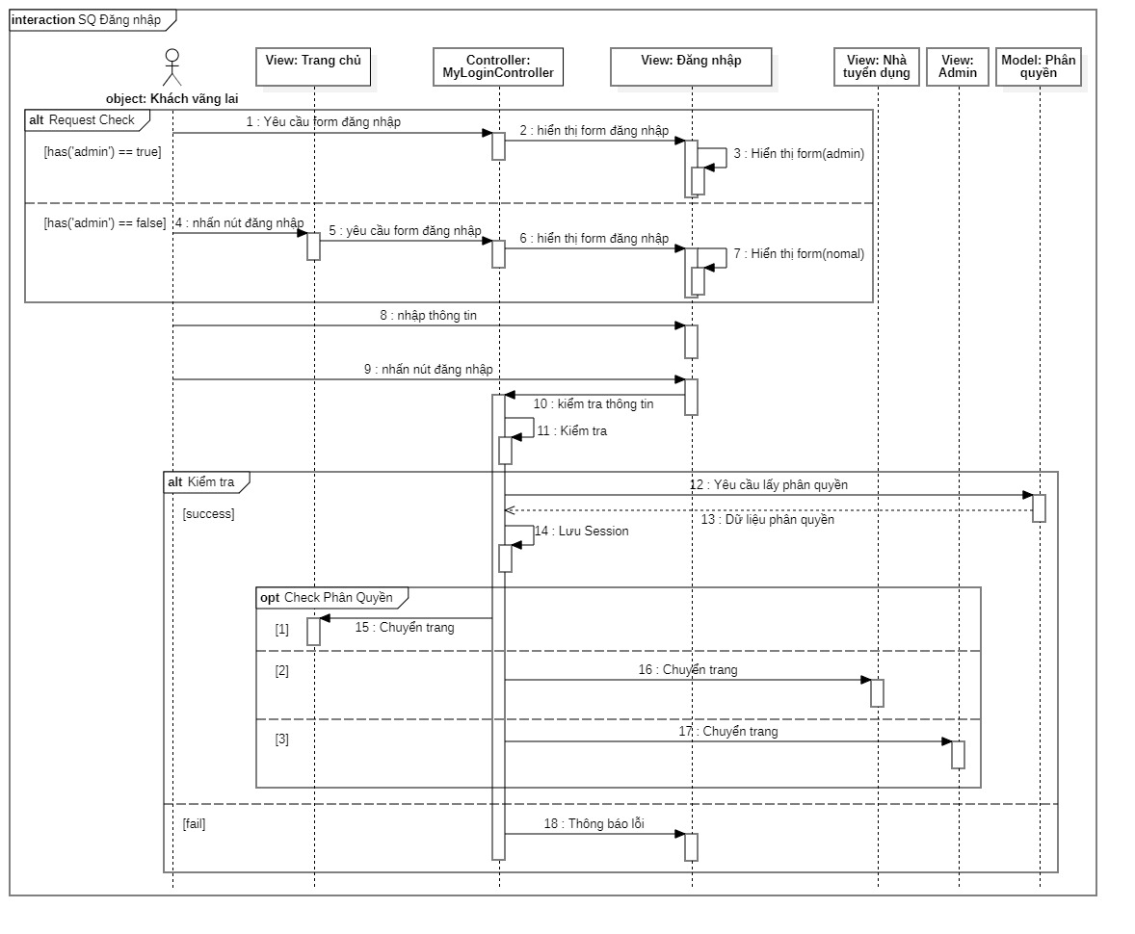

Hình 3. 5. Sơ đồ Sequence Đăng nhập.

* + 1. Đăng bài tuyển dụng:
       1. Đặc tả:

|  |  |
| --- | --- |
| Đối tượng | Nhà tuyển dụng |
| Mô tả | Nhà tuyển dụng đăng tin tuyển dụng |
| Tiền điều kiện | Đăng nhập thành công |
| Luồng sự kiện chính | 1. Người dùng chọn “Đăng bài tuyển dụng”. 2. Hệ thống chuyển qua trang form đăng bài tuyển dụng, và hiển thị form đăng ký thông tin bài tuyển dụng. 3. Người dùng nhập thông tin(tên chức danh làm việc, mô tả công việc, yêu cầu công việc, quyền lợi được hưởng, địa điểm làm việc, địa chỉ, hình thức nghề nghiệp, ngành nghề, chức vụ tuyển dụng, số lượng tuyển, hạn ứng tuyển, chọn số năm kinh nghiệm, chọn giới tính, độ tuổi, chọn bằng cấp yêu cầu, chọn yêu cầu hồ sơ) cần thiết theo form yêu cầu từ hệ thống. 4. Người dùng chọn “Đăng bài”. 5. Hệ thống kiểm tra thông tin. 6. Hệ thống hiển thị thông báo thành công và tải lại form. |
| Luồng sự kiện phụ | 5.1. Nếu hệ thống kiểm tra thông tin không thỏa điều kiện yêu cầu, hiển thị lại lỗi trên form, quay lại bước 3.  5.2. Nếu hệ thống kiểm tra số dư không đủ, sẽ cho người dùng một đường dẫn để nạp tiền vào tài khoản.,quay lại bước 3. |
| Hậu điều kiện | Đăng tuyển dụng thành công |

* + - 1. Activity Diagram:

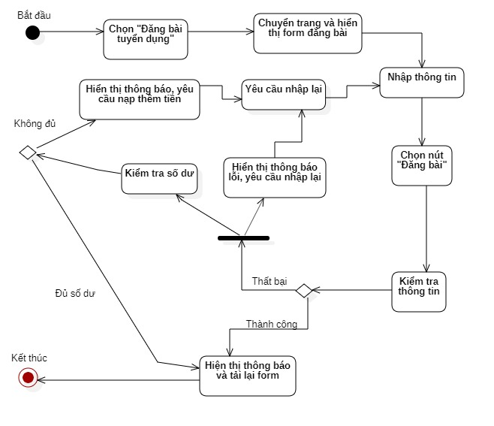

Hình 3. 6. Sơ đồ Activity chức năng Đăng bài tuyển dụng.

* + - 1. Sequence Diagram:

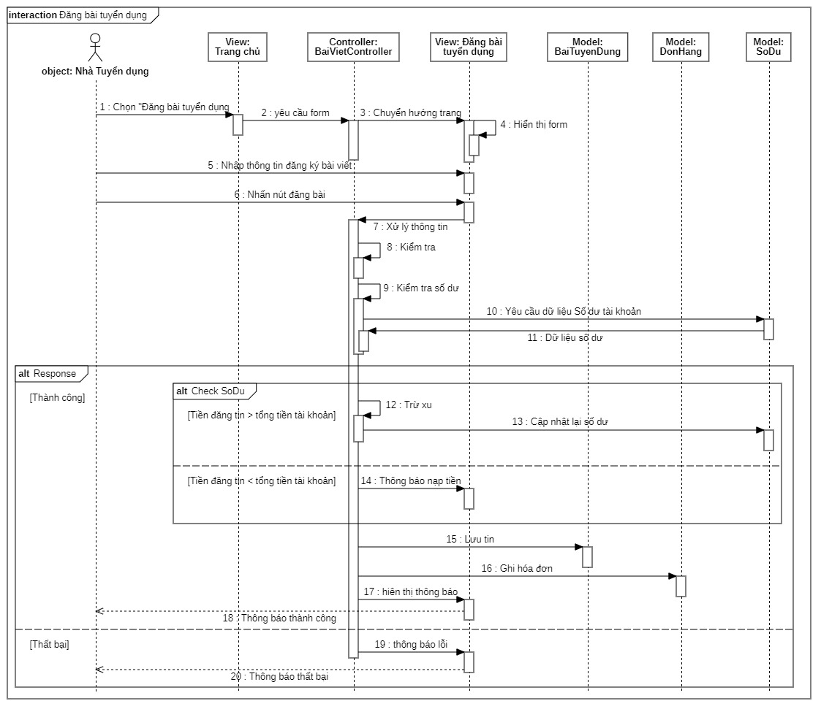

Hình 3. 7. Sơ đồ Sequence Đăng bài tuyển dụng.

* + 1. Duyệt bài tuyển dụng:
       1. Đặc tả:

|  |  |
| --- | --- |
| Đối tượng | Quản trị viên |
| Mô tả | Quản trị viên duyệt bài đăng tuyển dụng |
| Tiền điều kiện | Đã đăng nhập bằng tài khoản Quản trị viên. |
| Luồng sự kiện chính | 1. Người dùng chọn “Duyệt bài viết”. 2. Hệ thống chuyển trang “Duyệt bài”. 3. Người dùng chọn phê duyệt bài viết. 4. Hệ thống hiển thị form yêu cầu xác nhận. 5. Người dùng chọn đồng ý. 6. Hệ thống xử lý thông tin bài viết người dùng phê duyệt. 7. Hệ thống hiển thị thông báo và tải lại danh sách. |
| Luồng sự kiện phụ | 3.1. Người dùng chọn từ chối phê duyệt.  4.1. Hệ thống hiển thị form xác nhận yêu cầu từ chối.  5.1. Người dùng chọn đóng, quay lại bước 3. |
| Hậu điều kiện | Bài tuyển dụng được xét duyệt. |

* + - 1. Activity Diagram:

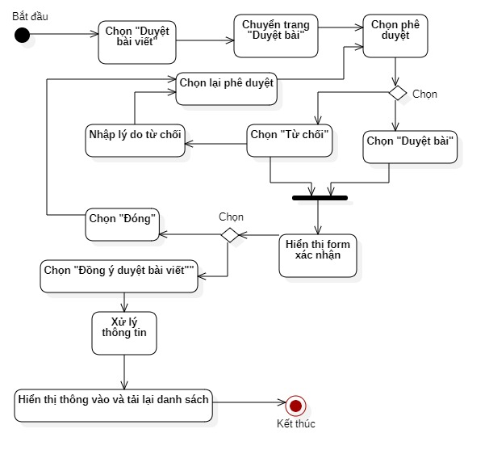

Hình 3. 8. Sơ đồ Activity chức năng Duyệt bài tuyển dụng.

* + - 1. Sequence Diagram:

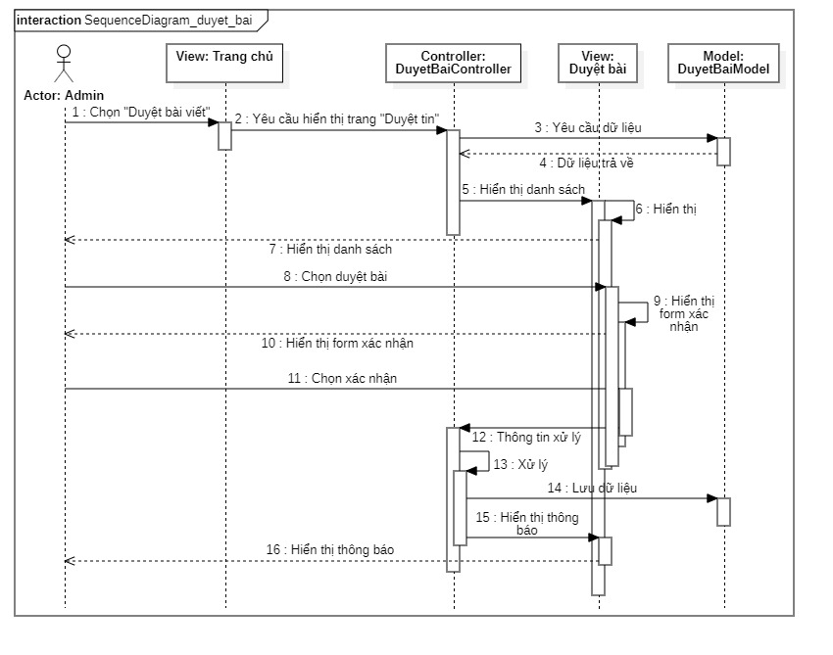

Hình 3. 9. Sơ đồ Activity chức năng Duyệt bài tuyển dụng.

* + 1. Quản lý bài tuyển dụng(dành cho Nhà tuyển dụng):
       1. Đặc tả:
* Thêm mới:

Đã phân tích chức năng “Đăng bài tuyển dụng”.

* Chỉnh sửa:

|  |  |
| --- | --- |
| Đối tượng | Nhà tuyển dụng |
| Mô tả | Nhà tuyển dụng dùng để xem danh sách và chỉnh sửa bài tuyển dụng đã được duyệt. |
| Tiền điều kiện | 1. Đăng nhập thành công hệ thống và có quyền nhà tuyển dụng. |
| Luồng sự kiện chính | 1. Người dùng chọn nút “Chỉnh sửa”. 2. Hệ thống hiển thị form và thông tin chỉnh sửa. 3. Người dùng nhập thông tin cần chỉnh sửa. 4. Người dùng chọn “Lưu lại”. 5. Hệ thống xử lý thông tin chỉnh sửa. 6. Hệ thống hiển thị thông báo, và tải lại danh sách. |
| Luồng sự kiện phụ | 4.1. Người dùng chọn “Đóng”, hệ thống ẩn form chỉnh sửa. |
| Hậu điều kiện | Chỉnh sửa bài tuyển dụng thành công. |

* + - 1. Activity Diagram:
* Thêm mới:

Đã phân tích chức năng “Đăng bài tuyển dụng”.

* Chỉnh sửa:

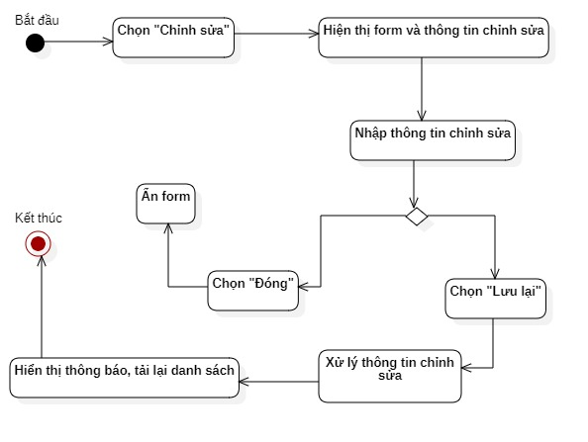

Hình 3. 10. Sơ đồ Activity chức năng Quản lý bài tuyển dụng (Chỉnh sửa).

* + - 1. Sequence Diagram:
* Thêm mới:

Đã phân tích chức năng “Đăng bài tuyển dụng”.

* Chỉnh sửa:

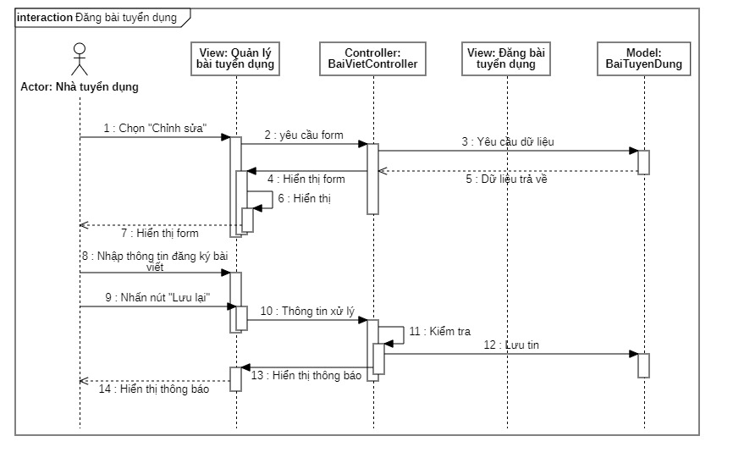

Hình 3. 11. Sơ đồ Sequencechức năng Quản lý bài tuyển dụng (Chỉnh sửa).

* + 1. Quản lý ứng viên(dành cho nhà tuyển dụng):
       1. Đặc tả:
* Chọn ứng viên vào danh sách phỏng vấn:

|  |  |
| --- | --- |
| Đối tượng | Nhà tuyển dụng |
| Mô tả | Nhà tuyển dụng sử dụng để quản lý các ứng viên đã ứng tuyển vào bài tuyển dụng đã đăng ký. |
| Tiền điều kiện | Đăng nhập thành công vào hệ thống và tài khoản có quyền của nhà tuyển dụng. |
| Luồng sự kiện chính | 1. Người dùng chọn nút “Chọn”. 2. Hệ thống hiển thị form xác nhận. 3. Người dùng chọn nút “Đồng ý”. 4. Hệ thống xử lý, hiển thị thông báo thành công. 5. Hệ thống tải lại danh sách. |
| Luồng sự kiện phụ | 3.1. Người dùng chọn nút “Không chọn”, quay lại bước 1.  4.1. Hệ thống xử lý lỗi, hiển thị thông báo lỗi, quay lại bước 1. |
| Hậu điều kiện | Thêm ứng cử viên vào danh sách phỏng vấn. |

* Xác nhận trúng tuyển:

|  |  |
| --- | --- |
| Đối tượng | Nhà tuyển dụng |
| Mô tả | Nhà tuyển dụng sử dụng để quản lý các ứng viên đã ứng tuyển vào bài tuyển dụng đã đăng ký. |
| Tiền điều kiện | Đăng nhập thành công vào hệ thống và tài khoản có quyền của nhà tuyển dụng. |
| Luồng sự kiện chính | * 1. Người dùng chọn nút “Đậu”.   2. Hệ thống hiển thị form xác nhận.   3. Người dùng chọn nút “Đồng ý”.   4. Hệ thống xử lý, hiển thị thông báo thành công.   5. Hệ thống tải lại danh sách. |
| Luồng sự kiện phụ | 3.1. Người dùng chọn nút “Không xác nhận”, quay lại bước 1.  4.1. Hệ thống xử lý lỗi, hiển thị thông báo lỗi, quay lại bước 1. |
| Hậu điều kiện | Chấm trúng tuyển cho ứng cử viên vào danh sách trúng tuyển. |

* + - 1. Activity Diagram:
* Chọn ứng viên vào danh sách phỏng vấn:

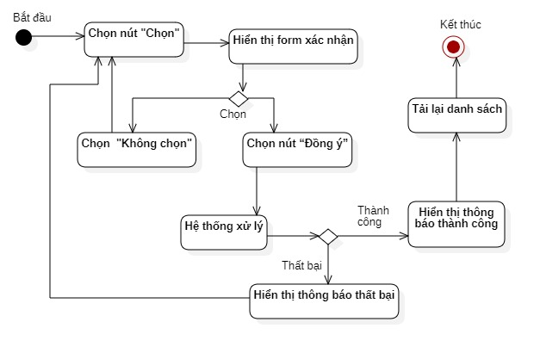

Hình 3. 12. Sơ đồ Activitychức năng Quản lý ứng viên(Chọn ứng viên).

* Xác nhận trúng tuyển:

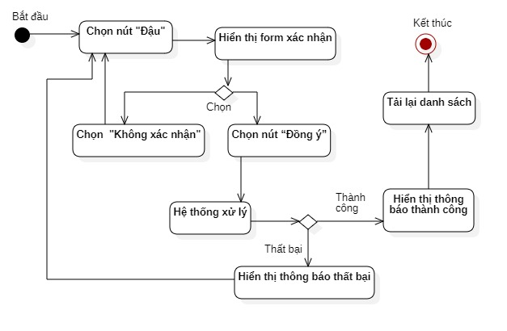

Hình 3. 13. Sơ đồ Activitychức năng Quản lý ứng viên(Xác nhận trúng tuyển).

* + - 1. Sequence Diagram:
* Chọn ứng viên vào danh sách phỏng vấn:

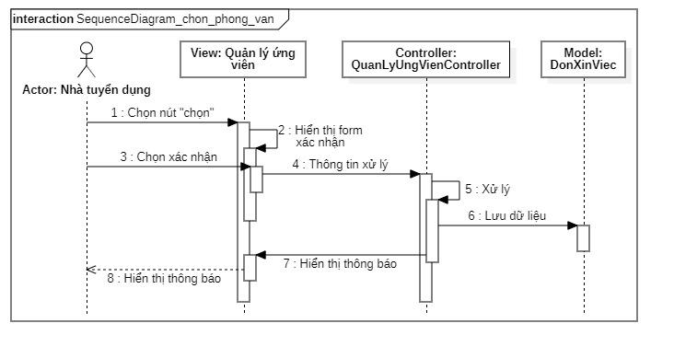

Hình 3. 14. Sơ đồ Sequencechức năng Quản lý ứng viên(Chọn ứng viên).

* Xác nhận trúng tuyển:

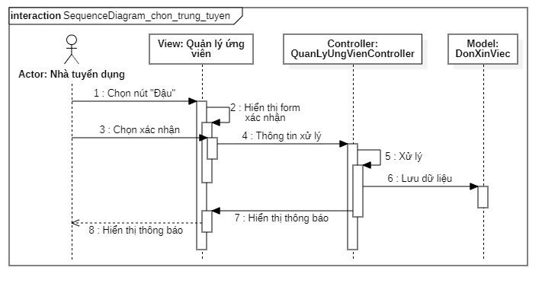

Hình 3. 15. Sơ đồ Sequencechức năng Quản lý ứng viên (Xác nhận trúng tuyển).

* + 1. Quản lý công ty tuyển dụng(dành cho Nhà tuyển dụng):
       1. Đặc tả:

|  |  |
| --- | --- |
| Đối tượng | Nhà tuyển dụng |
| Mô tả | Nhà tuyển dụng thêm mới công ty tuyển dụng. |
| Tiền điều kiện | Đăng nhập thành công vào hệ thống và có quyền của nhà tuyển dụng. |
| Luồng sự kiện chính | 1. Người dùng chọn “Quản lý công ty”. 2. Hệ thống hiển thị form đăng ký công ty tuyển dụng. 3. Người dùng nhập thông tin(logo, tên công ty, thời gian làm việc, mô tả,…) công ty tuyển dụng. 4. Người dùng chọn “Lưu lại”. 5. Hệ thống kiểm tra - xử lý thông tin. 6. Hệ thống hiển thị thông báo, và tải lại trang. |
| Luồng sự kiện phụ | 5.1. Hệ thống kiểm tra thất bại, hệ thống hiển thị thông báo lỗi, quay lại bước 3. |
| Hậu điều kiện | Thêm mới, chỉnh sửa công ty tuyển dụng thành công. |

* + - 1. Activity Diagram:

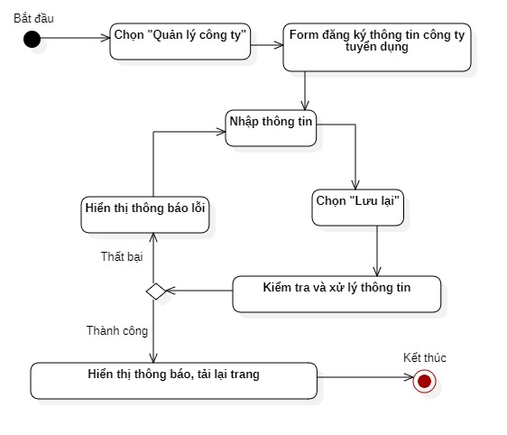

Hình 3. 16. Sơ đồ Activity chức năng Quản lý công ty tuyển dụng.

* + - 1. Sequence Diagram:

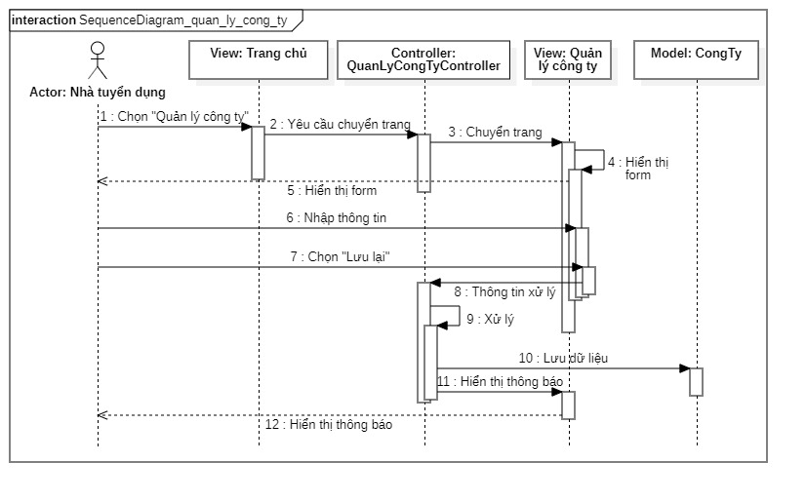

Hình 3. 17. Sơ đồ Sequence chức năng Quản lý công ty tuyển dụng.

* + 1. Xem chi tiết bài tuyển dụng:
       1. Đặc tả:

|  |  |
| --- | --- |
| Đối tượng | Nhà tuyển dụng, Người tìm việc, Quản trị viên. |
| Mô tả | Người dùng sử dụng để xem thông tin chi tiết bài tuyển dụng. |
| Tiền điều kiện | Đăng nhập thành công vào hệ thống và có quyền “Xem chi tiết bài tuyển dụng”. |
| Luồng sự kiện chính | 1. Người dùng chọn vào tiêu đề bài tuyển dụng. 2. Hệ thống chuyển trang “Chi tiết bài tuyển dụng”. 3. Hệ thống hiển thông tin chi tiết bài tuyển dụng. |
| Luồng sự kiện phụ | * 1. Người dùng chọn nút “Xem chi tiết” ở mục “Chi tiết bài đăng rút gọn”. |
| Hậu điều kiện | Không |

* + - 1. Activity Diagram:

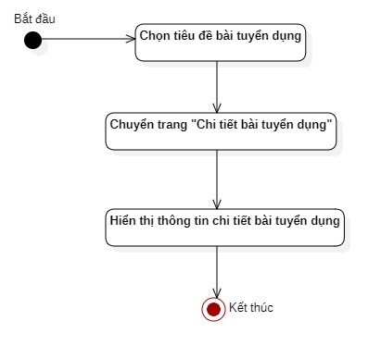

Hình 3. 18. Sơ đồ Activity chức năng xem chi tiết bài tuyển dụng.

* + - 1. Sequence Diagram:

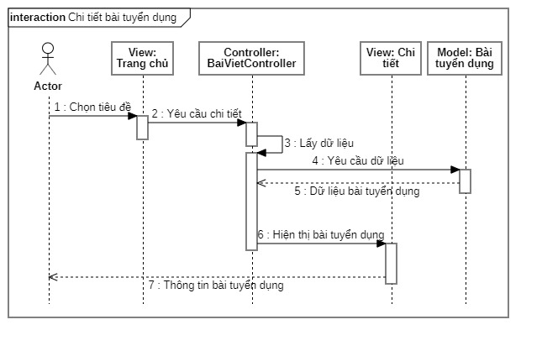

Hình 3. 19. Sơ đồ Sequence chức năng xem chi tiết bài tuyển dụng.

* + 1. Báo cáo nhà tuyển dụng(dành cho người tìm việc):
       1. Đặc tả:

|  |  |
| --- | --- |
| Đối tượng | Người tìm việc |
| Mô tả | Người tìm việc sử dụng chức năng để báo cáo nhà tuyển dụng. |
| Tiền điều kiện | Đăng nhập thành công vào hệ thống và có quyền của người tìm việc. |
| Luồng sự kiện chính | 1. Người tìm việc chọn nút “Báo cáo”. 2. Hệ thống hiển thị form báo cáo nhà tuyển dụng. 3. Người tìm việc nhập thông tin(Mô tả báo cáo) vào form. 4. Người tìm việc chọn nút “Lưu lại báo cáo”. 5. Hệ thống kiểm tra - xử lý thông tin. 6. Hệ thống hiển thị thông báo. |
| Luồng sự kiện phụ | 5.1. Hệ thống kiểm tra dữ liệu thất bại, hiển thị lại lỗi trên form, quay lại bước 3. |
| Hậu điều kiện | Báo cáo nhà tuyển dụng thành công. |

* + - 1. Activity Diagram:

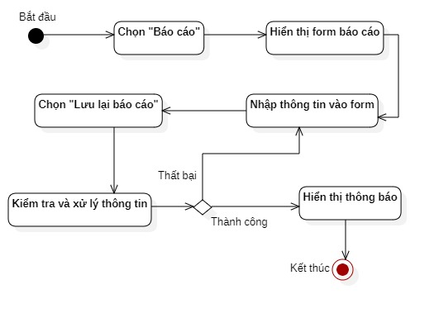

Hình 3. 20. Sơ Activity chức năng Báo cáo nhà tuyển dụng.

* + - 1. Sequence Diagram:

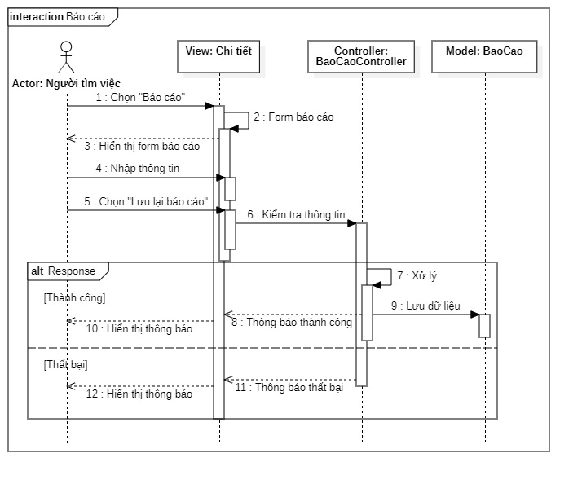

Hình 3. 21. Sơ Sequence chức năng Báo cáo nhà tuyển dụng.

* + 1. Lưu bài viết:
       1. Đặc tả:

|  |  |
| --- | --- |
| Đối tượng | Người tìm việc |
| Mô tả | Người tìm việc dùng để lưu lại bài tuyển dụng. |
| Tiền điều kiện | Đăng nhập thành công vào hệ thống và tài khoản có quyền của Người tìm việc. |
| Luồng sự kiện chính | 1. Người tìm việc chọn nút “Lưu bài”. 2. Hệ thống xử lý thông tin. |
| Luồng sự kiện phụ | * 1. Người tìm việc chọn nút “Đã lưu”. |
| Hậu điều kiện | Lưu bài hoặc bỏ bài lưu tuyển dụng vào danh sách bài tuyển dụng đã lưu thành công. |

* + - 1. Activity Diagram:

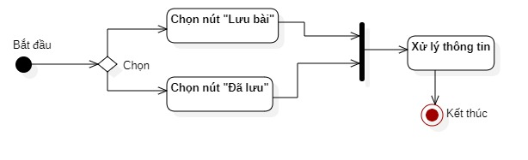

Hình 3. 22. Sơ đồ Activity chức năng Lưu bài viết.

* + - 1. Sequence Diagram:

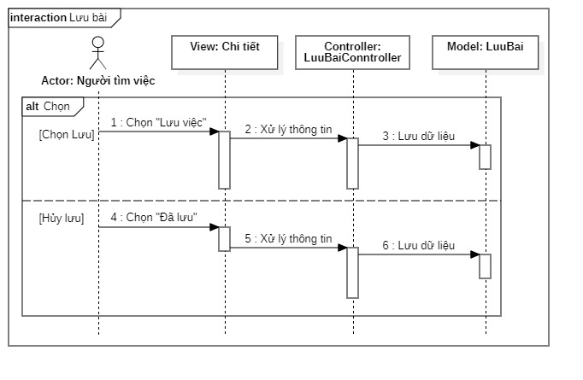

Hình 3. 23. Sơ đồ Sequence chức năng Lưu bài viết.

* + 1. Nộp đơn(ứng tuyển):
       1. Đặc tả:

|  |  |
| --- | --- |
| Đối tượng | Người tìm việc |
| Mô tả | Người tìm việc sử dụng chức năng để ứng tuyển vào bài tuyển dụng. |
| Tiền điều kiện | Đăng nhập thành công vào hệ thống và tài khoản có quyền của Người tìm việc. |
| Luồng sự kiện chính | 1. Người tìm việc chọn nút “Nộp đơn”. 2. Hệ thống hiển thị form nộp đơn. 3. Người tìm việc hoàn thành form nộp đơn. 4. Người tìm việc chọn nút tiếp theo. 5. Hệ thống hiển thị form cần người tìm việc xác nhận. 6. Người tìm việc chọn đồng ý. 7. Hệ thống kiểm tra và xử lý thông tin. 8. Hệ thống hiển thị thông báo và đóng form. |
| Luồng sự kiện phụ | 4.1. Người dùng chọn “Trở lại”, quay lại bước 3.  5.1. Hệ thống kiểm tra dữ liệu thất bại, quay lại bước 3.  6.1. Người tìm việc chọn đóng, quay lại bước 3 |
| Hậu điều kiện | Nộp đơn ứng tuyển thành công. |

* + - 1. Activity Diagram:

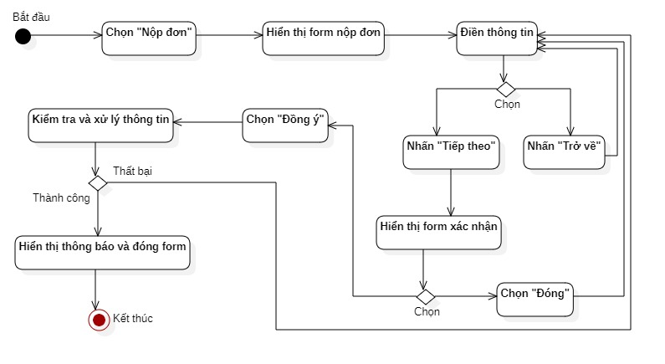

Hình 3. 24. Sơ đồ Activity chức năng Nộp đơn.

* + - 1. Sequence Diagram:

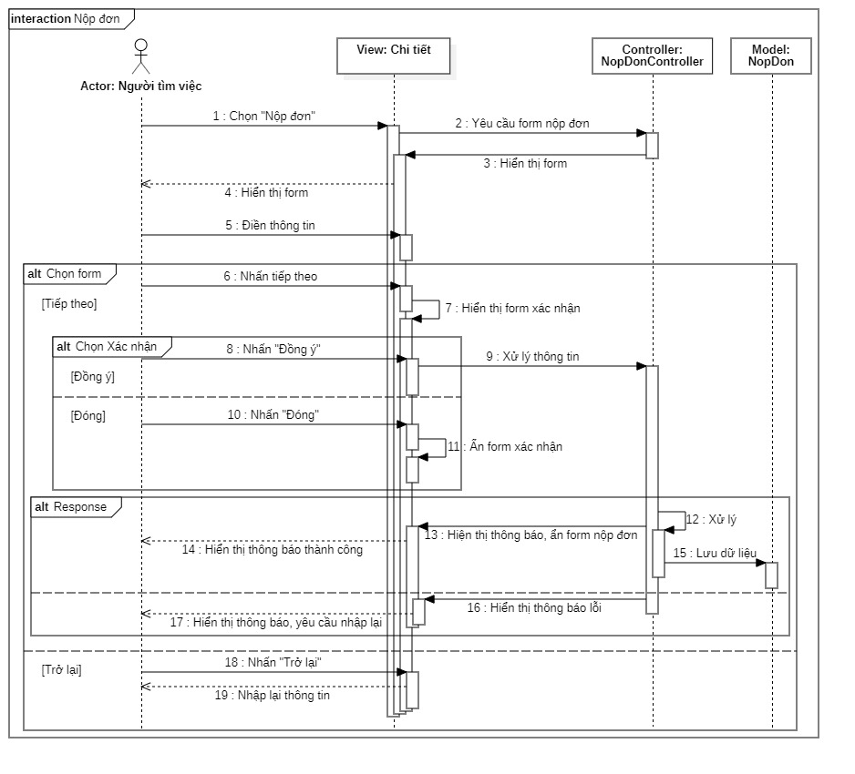

Hình 3. 25. Sơ đồ Sequence chức năng Nộp đơn.

* + 1. Quan tâm nhà tuyển dụng(dành cho người tìm việc):
       1. Đặc tả:

|  |  |
| --- | --- |
| Đối tượng | Người tìm việc |
| Mô tả | Người tìm việc sử dụng chức năng dùng để quan tâm nhà tuyển dụng. |
| Tiền điều kiện | Đăng nhập thành công vào hệ thống và tài khoản có quyền của Người tìm việc. |
| Luồng sự kiện chính | 1. Người tìm việc chọn nút “Quan tâm”. 2. Hệ thống xử lý thông tin. |
| Luồng sự kiện phụ | * 1. Người tìm việc chọn nút “Đã quan tâm”. |
| Hậu điều kiện | Người tìm việc thêm nhà tuyển dụng vào danh sách nhà tuyển dụng đã quan tâm thành công. |

* + - 1. Activity Diagram:

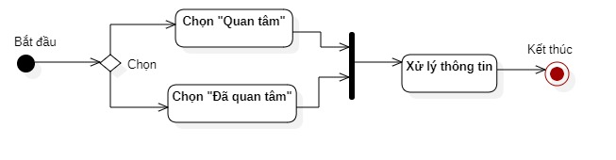

Hình 3. 26. Sơ đồ Activity chức năng Quan tâm nhà tuyển dụng.

* + - 1. Sequence Diagram:

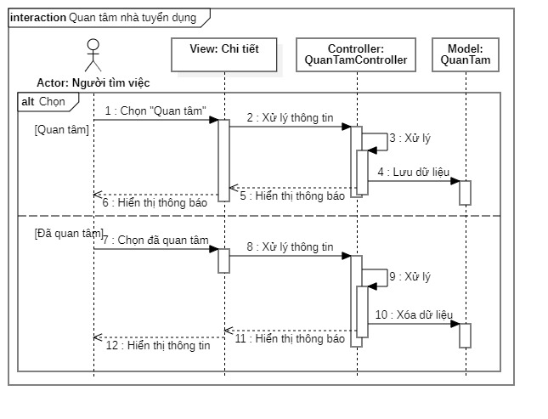

Hình 3. 27. Sơ đồ Sequence chức năng Quan tâm nhà tuyển dụng.

* + 1. Quản lý tài khoản:
       1. Đặc tả:
* Thêm mới tài khoản:

|  |  |
| --- | --- |
| Đối tượng | Quản trị viên |
| Mô tả | Chức năng dùng để đăng ký tài khoản hệ thống. |
| Tiền điều kiện | Đăng nhập thành công vào hệ thống và có quyền của quản trị viên. |
| Luồng sự kiện chính | 1. Quản trị viên chọn “Thêm mới”. 2. Hệ thống hiển thị form đăng ký thông tin tài khoản. 3. Quản trị viên nhập và chọn thông tin cần thiết để tạo tài khoản đúng với mục đích sử dụng. 4. Quản trị viên nhấn nút “Lưu lại”. 5. Hệ thống kiểm tra ràng buộc thông tin. 6. Hệ thống hiển thị thông báo tạo tài khoản thành công. 7. Hệ thống đóng form thêm mới đồng thời tải lại danh sách tài khoản. |
| Luồng sự kiện phụ | 5.1. Hệ thống kiểm tra thất bại, hiển thị thông báo lỗi trên form đăng ký, quay lại bước 3. |
| Hậu điều kiện | Quản trị viên thêm tài khoản mới thành công. |

* Khóa tài khoản:

|  |  |
| --- | --- |
| Đối tượng | Quản trị viên |
| Mô tả | Quản trị viên dùng để khóa tài khoản. |
| Tiền điều kiện | Đăng nhập thành công vào hệ thống và có quyền của quản trị viên. |
| Luồng sự kiện chính | 1. Quản trị viên chọn nút “Khóa tài khoản” tại vị trí tài khoản cần khóa. 2. Hệ thống hiển thị thông báo xác nhận đồng ý xóa tài khoản. 3. Quản trị viên nhập lý do khóa tài khoản. 4. Quản trị viên chọn đồng ý. 5. Hệ thống xử lý thông tin. 6. Hệ thống hiển thị thông báo và tải lại danh sách tài khoản. |
| Luồng sự kiện phụ | 3.1. Quản trị viên chọn đóng, quay lại bước 1. |
| Hậu điều kiện | Quản trị viên tạm ngưng tài khoản thành công. |

* Mở khóa tài khoản:

|  |  |
| --- | --- |
| Đối tượng | Quản trị viên |
| Mô tả | Quản trị viên dùng để mở khóa tài khoản. |
| Tiền điều kiện | Đăng nhập thành công vào hệ thống và có quyền của quản trị viên. |
| Luồng sự kiện chính | 1. Quản trị viên chọn nút “Mở khóa tài khoản”. 2. Hệ thống hiển thị thông báo xác nhận đồng ý mở khóa tài khoản. 3. Quản trị viên chọn đồng ý. 4. Hệ thống xử lý thông tin. 5. Hệ thống hiển thị thông báo và tải lại danh sách tài khoản. |
| Luồng sự kiện phụ | 3.1. Quản trị viên chọn đóng. |
| Hậu điều kiện | Quản trị viên mở khóa tài khoản thành công. |

* + - 1. Activity Diagram:
* Thêm mới tài khoản:

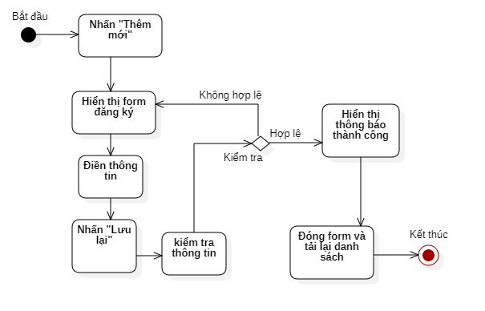

Hình 3. 28. Sơ đồ Activity chức năng Quản lý tài khoản(Thêm mới tài khoản).

* Khóa tài khoản:

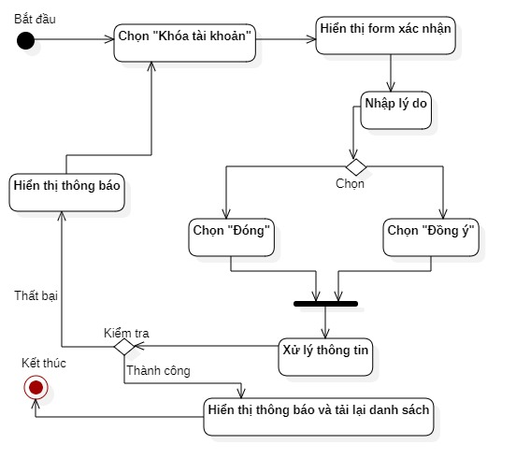

Hình 3. 29. Sơ đồ Activity chức năng Quản lý tài khoản(Khóa tài khoản).

* Mở khóa tài khoản:

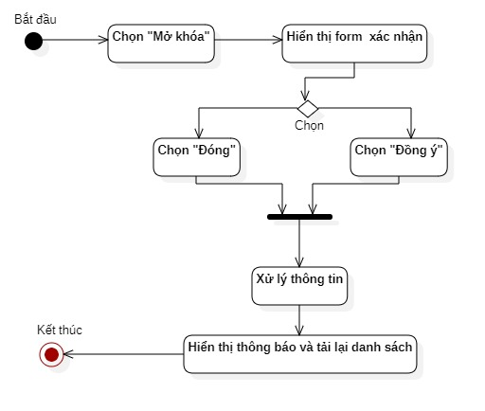

Hình 3. 30. Sơ đồ Activity chức năng Quản lý tài khoản(Mở khóa tài khoản).

* + - 1. Sequence Diagram:
* Thêm mới tài khoản:

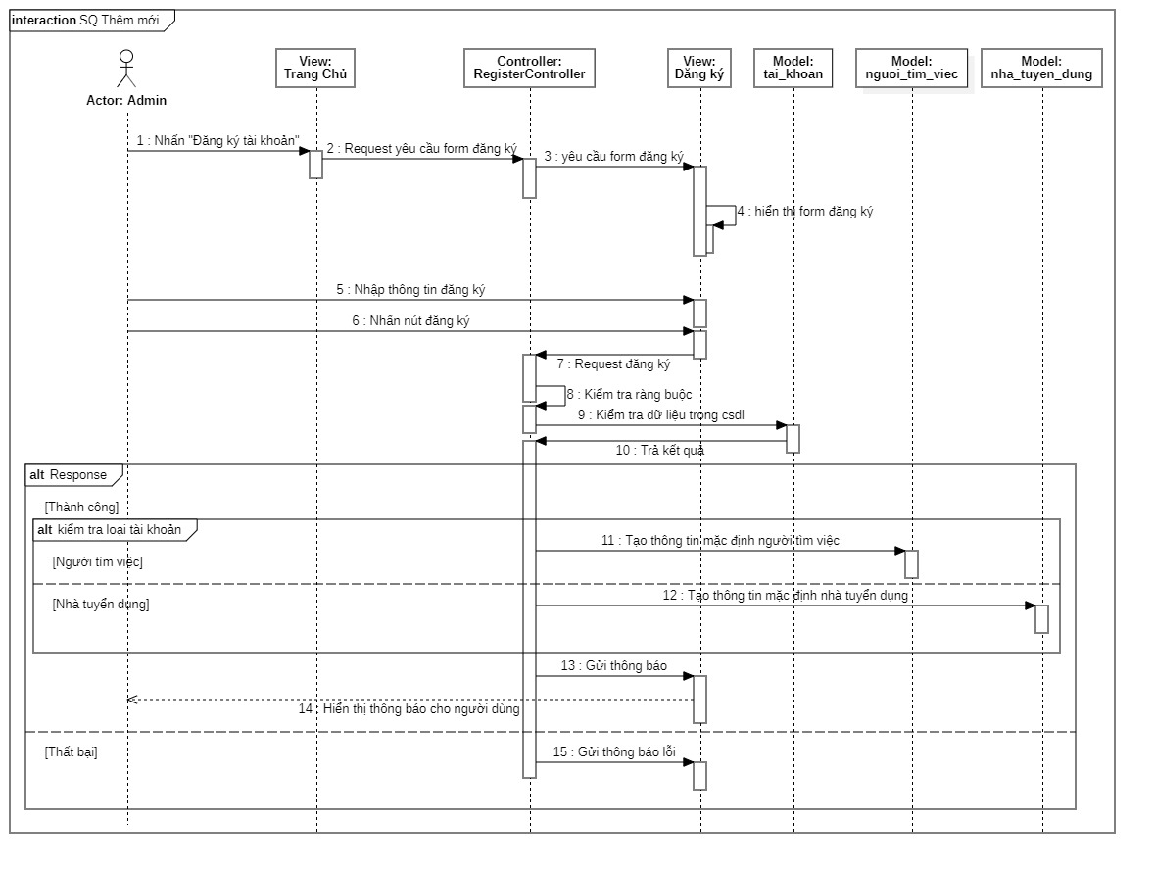

Hình 3. 31. Sơ đồ Sequence chức năng Quản lý tài khoản(Thêm mới tài khoản).

* Khóa tài khoản:

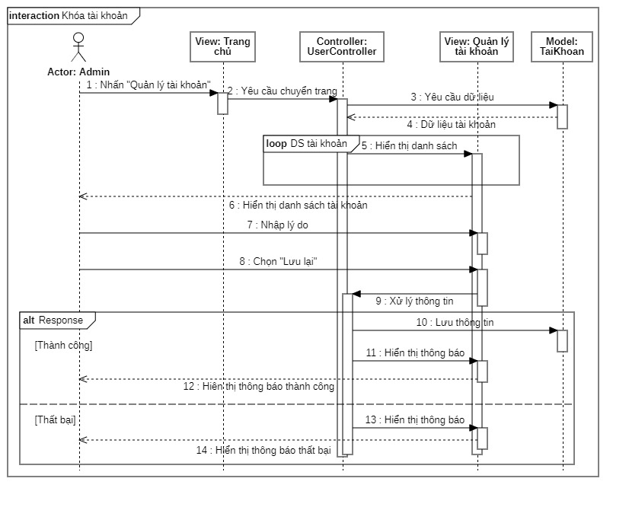

Hình 3. 32. Sơ đồ Sequence chức năng Quản lý tài khoản(Khóa tài khoản).

* Mở khóa tài khoản.

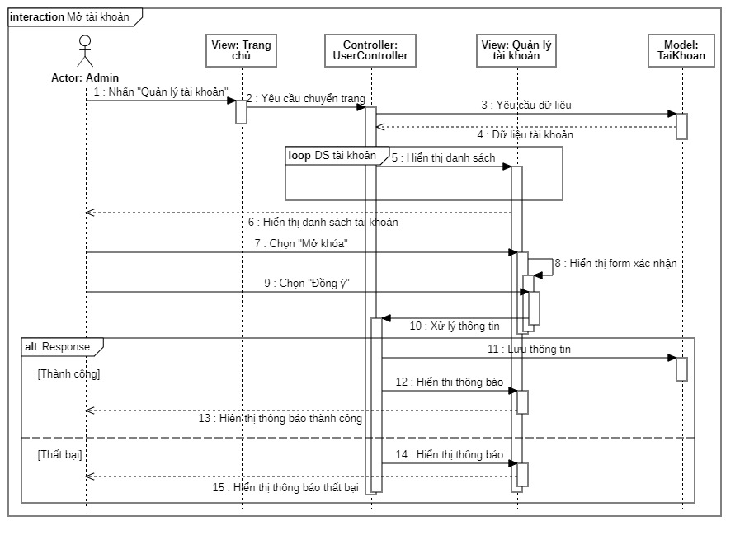

Hình 3. 33. Sơ đồ Sequence chức năng Quản lý tài khoản (Mở khóa tài khoản).

* + 1. Phân quyền tài khoản (Quản lý tài khoản):
       1. Đặc tả:

|  |  |
| --- | --- |
| Đối tượng | Quản trị viên |
| Mô tả | Quản trị viên dùng để phân quyền tài khoản. |
| Tiền điều kiện | Đăng nhập thành công và có quyền của quản trị viên. |
| Luồng sự kiện chính | 1. Quản trị viên chọn tài khoản cần phân quyền. 2. Hệ thống hiển thị quyền. 3. Quản trị viên chọn quyền cần phân quyền cho tài khoản. 4. Quản trị viên chọn “Lưu lại”. 5. Hệ thống xử lý thông tin. 6. Hệ thống hiển thị thông báo. |
| Luồng sự kiện phụ | 4.1. Hệ thống xử lý thất bại, hiển thị thông báo. |
| Hậu điều kiện | Quản trị viên phân quyền cho tài khoản thành công. |

* + - 1. Activity Diagram:

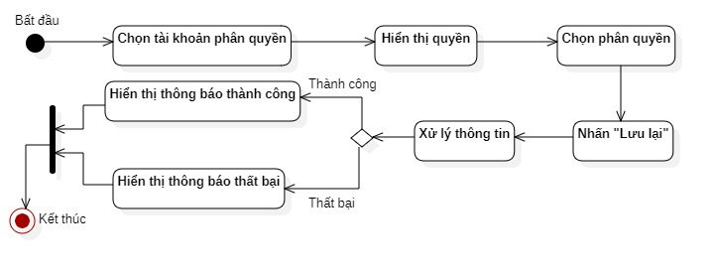

Hình 3. 34. Sơ đồ Activity chức năng Phân quyền tài khoản.

* + - 1. Sequence Diagram:

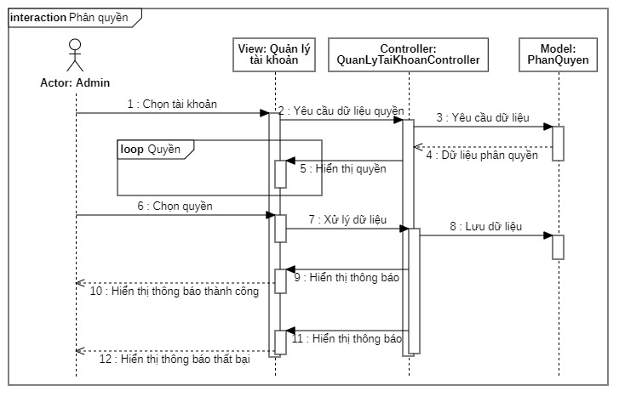

Hình 3. 35. Sơ đồ Sequence chức năng Phân quyền tài khoản.

* + 1. Tìm kiếm bài tuyển dụng:
       1. Đặc tả:

|  |  |
| --- | --- |
| Đối tượng | Người tìm việc, Nhà tuyển dụng, Quản trị viên, khách vãng lai. |
| Mô tả | Đối tượng sử dụng dùng để tìm kiếm bài tuyển dụng. |
| Tiền điều kiện | Đối tượng muốn tìm kiếm bài tuyển dụng. |
| Luồng sự kiện chính | 1. Người dùng chọn “Tìm kiếm”. 2. Hệ thống hiển thị form tìm kiếm. 3. Người dùng nhập thông tin(tên chức vụ, địa điểm, ngành nghề,…) bài tuyển dụng cần tìm kiếm theo form. 4. Người dùng chọn nút “Tìm kiếm”. 5. Hệ thống xử lý thông tin. 6. Hệ thống hiện thị các bài tuyển dụng. |
| Luồng sự kiện phụ | * 1. Nếu không có bài tuyển dụng liên quan, hiển thị văn bản không tìm thấy. |
| Hậu điều kiện | Tìm kiếm danh sách bài tuyển dụng thành công. |

* + - 1. Activity Diagram:

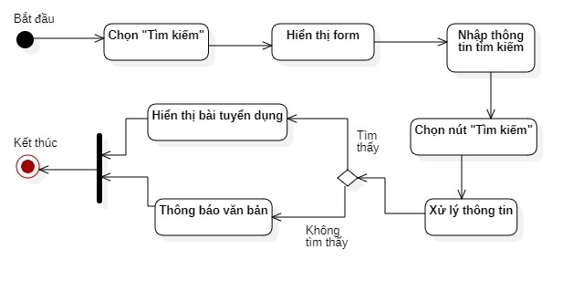

Hình 3. 36. Sơ đồ Activity chức năng Tìm kiếm bài tuyển dụng.

* + - 1. Sequence Diagram:

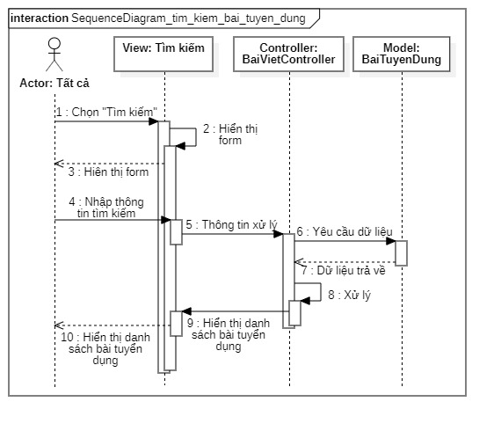

Hình 3. 37. Sơ đồ Sequence chức năng Tìmkiếm bài tuyển dụng*.*

* + 1. Tìm kiếm người tìm việc:
       1. Đặc tả:

|  |  |
| --- | --- |
| Đối tượng | Nhà tuyển dụng, Quản trị viên |
| Mô tả | Người dùng sử dụng để tìm kiếm các ứng cử viên(Người tìm việc). |
| Tiền điều kiện | Đăng nhập thành công vào hệ thống |
| Luồng sự kiện chính | 1. Người dùng chọn “Tìm kiếm ứng cử viên”. 2. Hệ thống chuyển hướng hiển thị form tìm kiếm và hiển thị danh sách mặc định. 3. Người dùng nhập thông tin tìm kiếm. 4. Người dùng chọn “Tìm kiếm”. 5. Hệ thống xử lý thông tin. 6. Hệ thống hiển thị danh sách ứng cử viên. |
| Luồng sự kiện phụ | * 1. Nếu không có ứng cử viên nào được tìm thấy, hiển thị văn bản “Không tìm thấy ứng viên”. |
| Hậu điều kiện | Người dùng tìm kiếm ứng cử viên thành công. |

* + - 1. Activity Diagram:

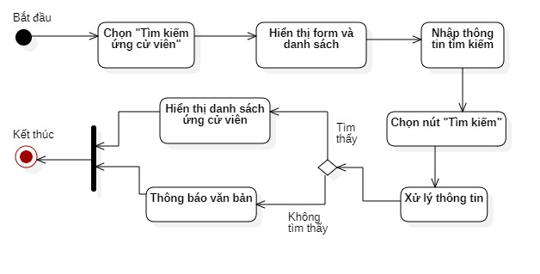

Hình 3. 38. Sơ đồ Activity chức năng Tìm Kiếm Người Tìm Việc.

* + - 1. Sequence Diagram:

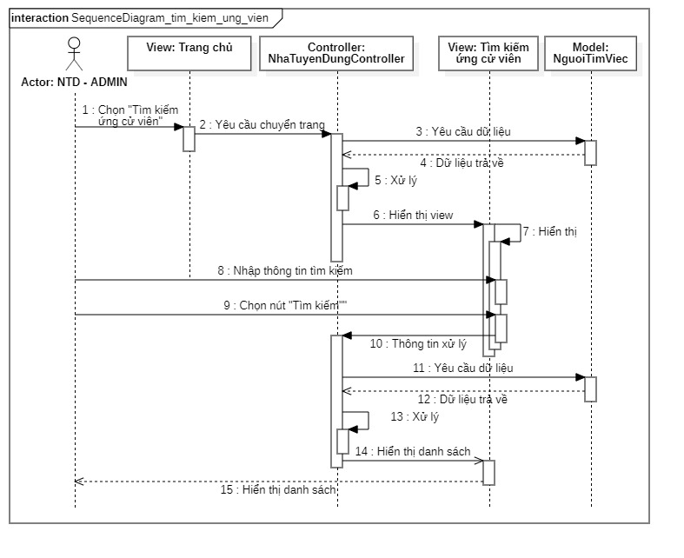

Hình 3. 39. Sơ đồ Sequence chức năng Tìm Kiếm Người Tìm Việc.

* + 1. Tìm kiếm nhà tuyển dụng:
       1. Đặc tả:

|  |  |
| --- | --- |
| Đối tượng | Người tìm việc, Quản trị viên |
| Mô tả | Người dùng sử dụng để tìm kiếm nhà tuyển dụng. |
| Tiền điều kiện | Đăng nhập thành công và có quyền tìm kiếm nhà tuyển dụng. |
| Luồng sự kiện chính | 1. Người dùng chọn “Tìm kiếm nhà tuyển dụng”. 2. Hệ thống chuyển hướng hiển thị form tìm kiếm và hiển thị danh sách mặc định.. 3. Người dùng nhập thông tin tìm kiếm. 4. Người dùng chọn “Tìm kiếm”. 5. Hệ thống xử lý thông tin. 6. Hệ thống hiển thị danh sách nhà tuyển dụng. |
| Luồng sự kiện phụ | * 1. Nếu không có nhà tuyển dụng nào được tìm thấy, hiển thị văn bản “Không tìm thấy nhà tuyển dụng”. |
| Hậu điều kiện | Kết quả tìm kiếm nhà tuyển dụng. |

* + - 1. Activity Diagram:

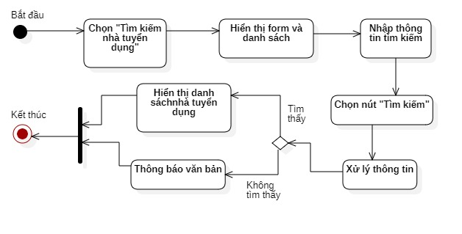

Hình 3. 40. Sơ đồ Activity chức năng Tìm kiếm nhà tuyển dụng.

* + - 1. Sequence Diagram:

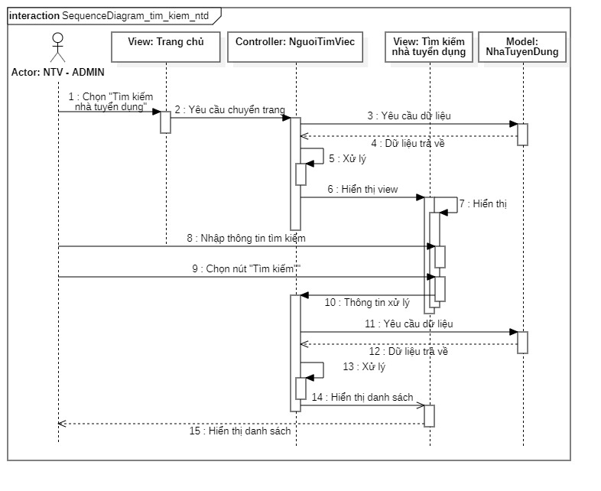

Hình 3. 41. Sơ đồ Sequence chức năng Tìm kiếm nhà tuyển dụng.

* + 1. Kiểm tra ứng tuyển:
       1. Đặc tả:

|  |  |
| --- | --- |
| Đối tượng | Người tìm việc |
| Mô tả | Người tìm việc dùng để kiểm tra thông tin mình đã ứng tuyển trước đó vào bài tuyển dụng. |
| Tiền điều kiện | Đăng nhập thành công vào hệ thống và có quyền của người tìm việc. |
| Luồng sự kiện chính | 1. Người tìm việc chọn menu “Kiểm tra ứng tuyển”. 2. Hệ thống chuyển hướng tới trang “Kiểm tra ứng tuyển”. 3. Hệ thống hiển thị danh sách kiểm tra ứng tuyển. |
| Luồng sự kiện phụ | * 1. Người tìm việc có thể xem chi tiết bài tuyển dụng. |
| Hậu điều kiện | Người tìm việc có thể xem danh sách các bài tuyển dụng mà mình đã ứng tuyển. |

* + - 1. Activity Diagram:

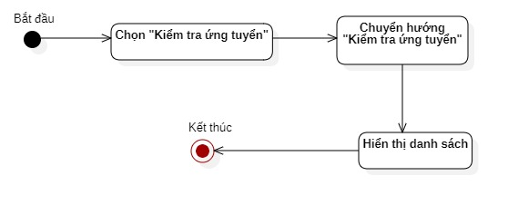

Hình 3. 42. Sơ đồ Activity chức năng Kiểm tra ứng tuyển.

* + - 1. Sequence Diagram:

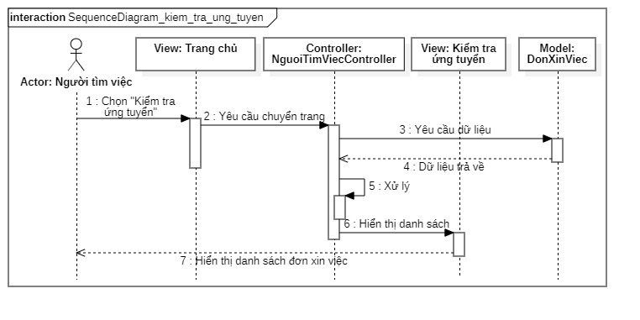

Hình 3. 43. Sơ đồ Sequence chức năng Kiểm tra ứng tuyển.

* + 1. Danh sách bài đã lưu:
       1. Đặc tả:

|  |  |
| --- | --- |
| Đối tượng | Người tìm việc |
| Mô tả | Người tìm việc dùng để xem danh sách các bài tuyển dụng đã lưu lại. |
| Tiền điều kiện | Đăng nhập thành công vào hệ thống và có quyền của người tìm việc. |
| Luồng sự kiện chính | 1. Người tìm việc chọn “Danh sách bài đã lưu”. 2. Hệ thống chuyển hướng sang “Danh sách bài dã lưu”. 3. Hệ thống hiển thị danh sách bài tuyển dụng đã được người tìm việc lưu lại. |
| Luồng sự kiện phụ | * 1. Người tìm việc có thể xem chi tiết bài tuyển dụng. |
| Hậu điều kiện | Người tìm việc có thể xem danh sách các bài tuyển dụng mà mình đã lưu lại. |

* + - 1. Activity Diagram:

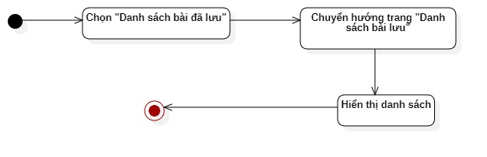

Hình 3. 44. Sơ đồ Activity chức năng Danh sách bài đã lưu.

* + - 1. Sequence Diagram:

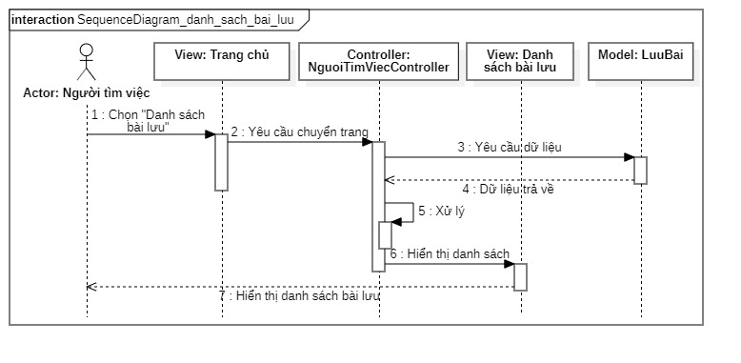

Hình 3. 45. Sơ đồ Sequence chức năng Danh sách bài đã lưu.

* 1. Cơ sở dữ liệu:

Hệ quản trị cơ sở dữ liệu ở đây chúng tôi sử dụng là MySQL. Với những ưu điểm hiện có của nó và với sự kết hợp với PHP nên lựa chọn MySQL là một lựa chọn tiện lợi của bộ đôi kết hợp này(Laravel hay PHP với MySQL).

* + 1. Phân tích:

Trước tiên, trong phần phân tích cơ sở dữ liệu này, chúng tôi xin phép được tóm tắt những phần phân tích các bảng dữ liệu chính cho các nghiệp vụ chính sau đây:

* Quản lý tài khoản(Quản trị viên): Tài Khoản, Phân Quyền, Quản trị viên.
* Xem bài tuyển dụng(bao gồm xem chi tiết): Bài Tuyển Dụng, Đơn Hàng.
* Quản lý thông tin cá nhân người tìm việc: Người Tìm Việc.
* Quản lý thông tin cá nhân nhà tuyển dụng(bao gồm quản lý thông tin cá nhân và quản lý công ty tuyển dụng): Nhà Tuyển Dụng, Công Ty.
* Nộp đơn xin việc(Người tìm việc) và Quản lý ứng cử viên(Nhà tuyển dụng): Đơn Xin Việc.
* Duyệt bài tuyển dụng(Quản trị viên): Duyệt Bài.
* Lưu bài tuyển dụng(Người tìm việc): Lưu Bài.
* Quan tâm nhà tuyển dụng(Người tìm việc): Quan Tâm.
* Báo cáo nhà tuyển dụng(Người tìm việc): Báo Cáo.

Dưới đây là phần mô tả chi tiết về các bảng cơ sở dữ liệu cần thiết kế:

* + - 1. Tài khoản:

Để đăng ký tài khoản thành viên cho hệ thống(bao gồm tài khoản Người tìm việc, Nhà tuyển dụng, Quản trị viên), cần lưu các trường thông tin chính sau:

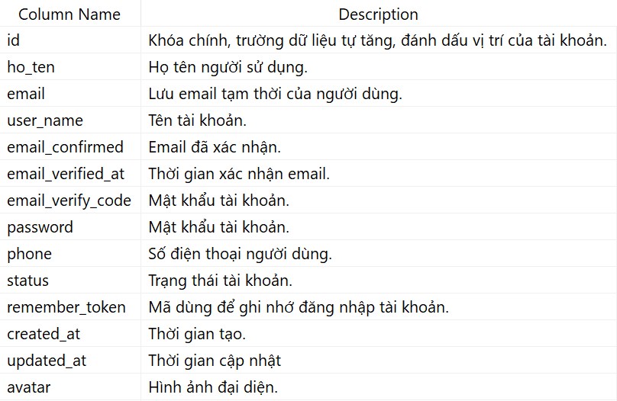

Hình 3. 46. Mô tả thuộc tính bảng Tài Khoản.

* + - 1. Người tìm việc:

Dưới đây, bảng lưu các trường dữ liệu của thông tin chi tiết người tìm việc:

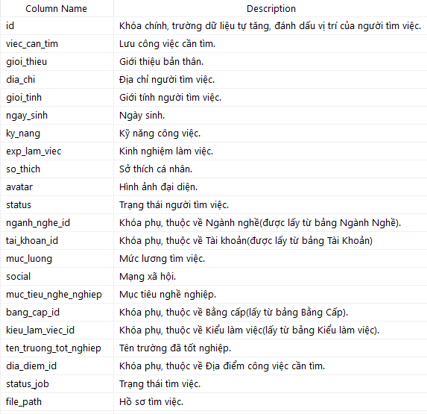

Hình 3. 47. Mô tả thuộc tính bảng Người Tìm Việc.

* + - 1. Nhà tuyển dụng:

Bảng nhà tuyển dụng mô tả chi tiết thông tin tài khoản nhà tuyển dụng:

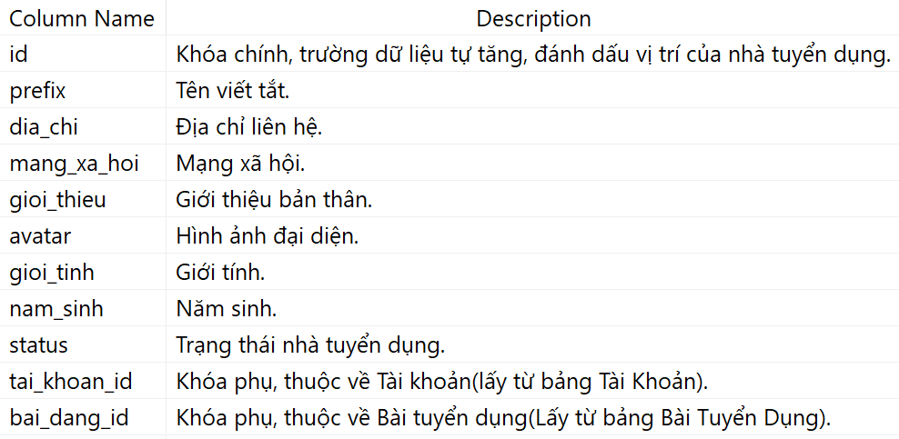

Hình 3. 48. Mô tả thuộc tính bảng Nhà tuyển dụng.

* + - 1. Công ty:

Bảng Công ty lưu chi tiết thông tin công ty của nhà tuyển dụng, dùng cho đăng tin tuyển dụng và quản lý công ty:

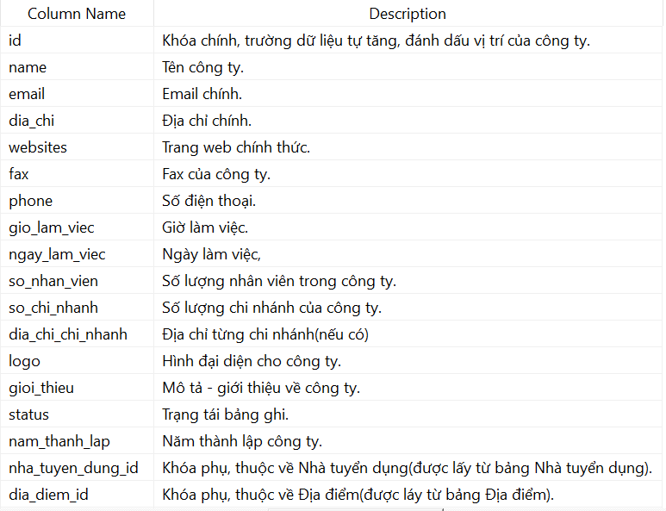

Hình 3. 49. Mô tả thuộc tính bảng Công ty.

* + - 1. Quản trị viên:

Bảng Quản trị viên dùng để lưu thông tin quản trị viên:

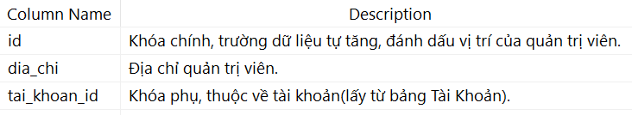

Hình 3. 50. Mô tả thuộc tính bảng Quản trị viên.

* + - 1. Bài tuyển dụng:

Bảng bài tuyển dụng mô tả thông tin bài tuyển dụng, dùng cho đăng bài tuyển dụng:

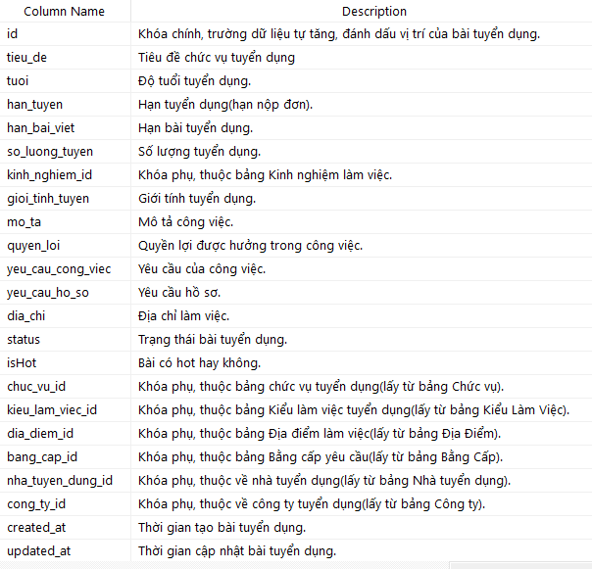

Hình 3. 51. Mô tả thuộc tính bảng Bài tuyển dụng.

* + - 1. Đơn xin việc:

Bảng Đơn xin việc lưu thông tin các trường đơn xin việc của người tìm việc, dùng cho nộp đơn ứng tuyển(tài khoản người tìm việc), và quản lý ứng viên của nhà tuyển dụng:

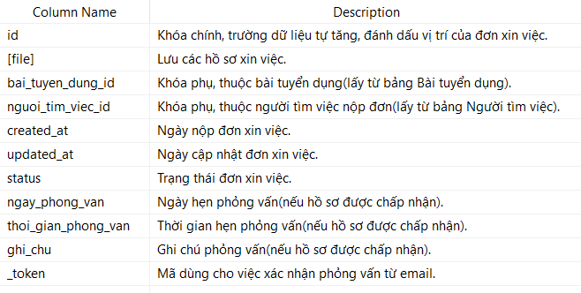

Hình 3. 52. Mô tả thuộc tính bảng Đơn xin việc.

* + - 1. Phân Quyền:

Bảng phân quyền lưu trữ thông tin các quyền hạn của tài khoản người dùng:

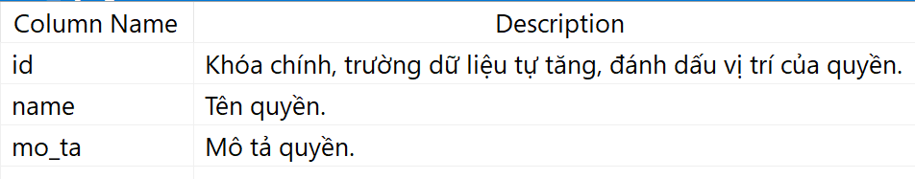

Hình 3. 53. Mô tả thuộc tính bảng Phân quyền.

* + - 1. Duyệt bài:

Bảng duyệt bài lưu trữ thông tin các bài viết được đưa vào hàng chờ duyệt tin tuyển dụng, dùng cho chức năng duyệt tin tuyển dụng(tài khoản Quản trị viên):

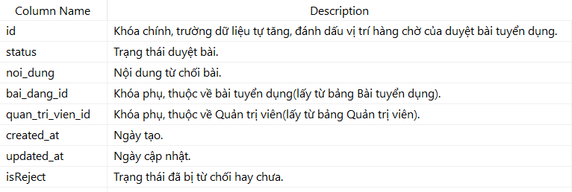

Hình 3. 54. Mô tả thuộc tính bảng Duyệt bài tuyển dụng.

* + - 1. Đơn hàng:

Bảng đơn hàng lưu trữ thông tin mua hàng của người dùng trong hệ thống:

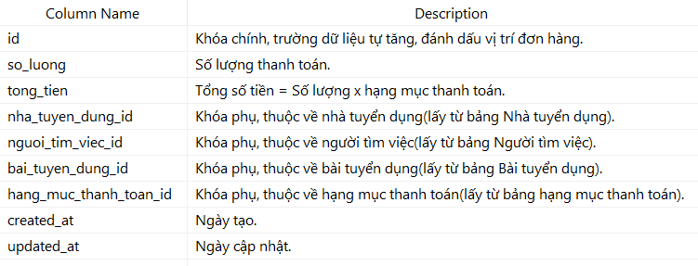

Hình 3. 55. Mô tả thuộc tính bảng Đơn hàng.

* + - 1. Lưu bài:

Bảng lưu bài, lưu thông tin bài tuyển dụng người tìm việc lưu lại:

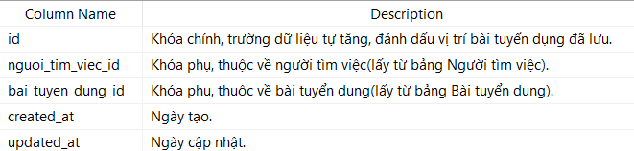

Hình 3. 56. Mô tả thuộc tính bảng Lưu bài

* + - 1. Quan tâm:

Bảng quan tâm, lưu trữ thông tin người tìm việc đã quan tâm nhà tuyển dụng và xếp hạng nhà tuyển dụng:

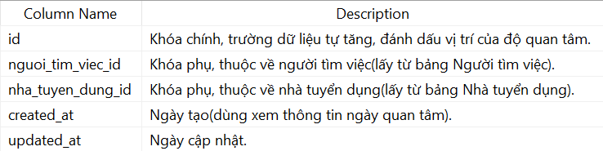

Hình 3. 57. Mô tả thuộc tính bảng Quan tâm.

* + - 1. Báo cáo:

Bảng báo cáo, lưu trữ thông tin người tìm việc với các nhà tuyển dụng đã báo cáo:

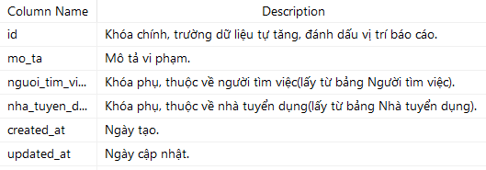

Hình 3. 58. Mô tả thuộc tính bảng Báo cáo.

* + 1. **Xác định quan hệ:**

Trong mục này, chúng tôi xin phép chỉ mô tả các trường thuộc tính liên quan giữa các bảng ghi để mô tả các mối quan hệ của các bảng:

* Tài Khoản.
* Người tìm việc.
* Nhà tuyển dụng – Công ty.
* Quản trị viên.
* Bài tuyển dụng.

Dưới đây là phần mô tả mối quan hệ:

* + - 1. Tài khoản:

Mối quan hệ giữa của tài khoản với các bảng: Người tìm việc, Nhà tuyển dụng, Quản trị viên và Phân quyền:

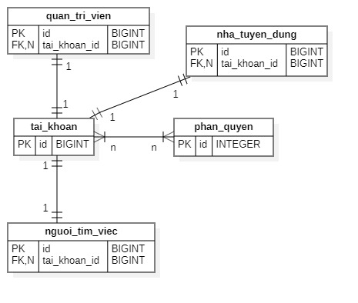

Hình 3. 59. Mối quan hệ của bảng Tài Khoản.

* + - 1. Người tìm việc:

Mối quan hệ của bảng Người tìm việc với các bảng sau:

* Tài Khoản.
* Bằng cấp.
* Ngành nghề.
* Quan tâm.
* Địa điểm.
* Kiểu làm việc.
* Lưu bài.
* Báo cáo.

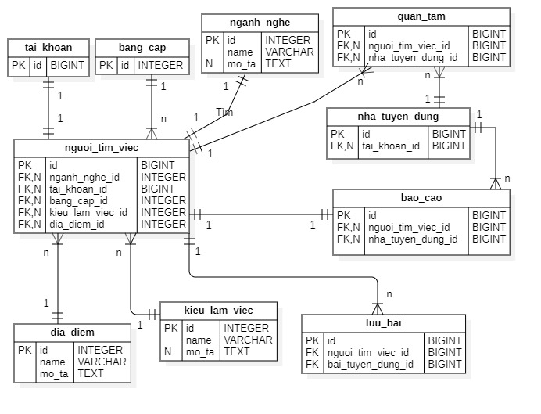

Hình 3. 60. Mối quan hệ của bảng Người tìm việc.

* + - 1. Nhà tuyển dụng:

Mối quan hệ của bảng Nhà tuyển dụng với các bảng:

* Tài Khoản.
* Đơn hàng.
* Bài Tuyển dụng.
* Công ty.

Mối quan hệ của bảng Công ty bao gồm:

* Nhà tuyển dụng.
* Địa điểm.
* Quy mô nhân sự.
* Ngành nghề.
* Bài tuyển dụng.

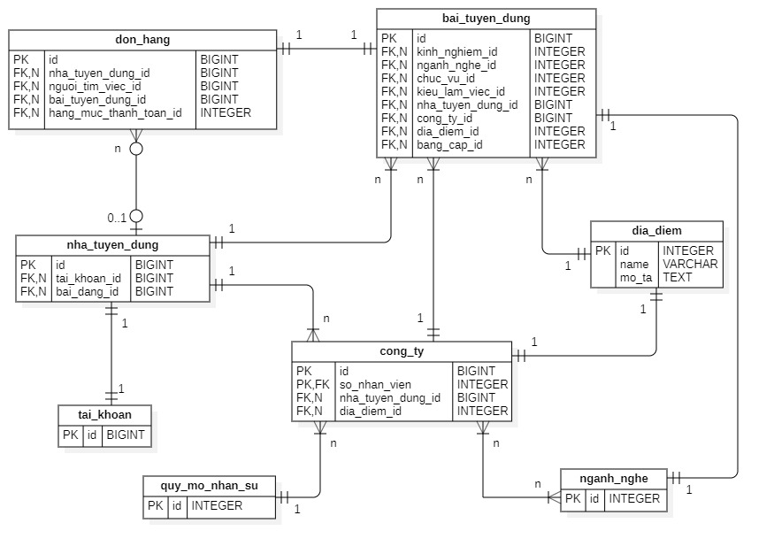

Hình 3. 61. Mối quan hệ của bảng Nhà tuyển dụng.

* + - 1. Quản trị viên:

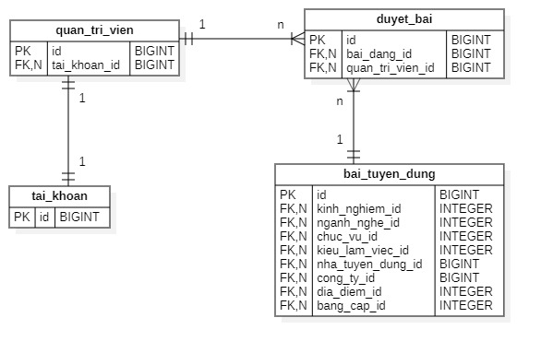

Hình 3. 62. Mối quan hệ của bảng Quản trị viên.

Mối quan hệ của bảng Quản trị viên với các bảng:Tài khoản, Duyệt bài, Bài tuyển dụng.

* + - 1. Bài tuyển dụng:

Các mối quan hệ của bảng Bài tuyển dụng:

* Duyệt bài.
* Lưu bài.
* Đơn hàng.
* Kiểu làm việc.
* Chức vụ.
* Đơn xin việc.
* Địa điểm.
* Kinh nghiệm.
* Ngành nghề.
* Công ty.
* Nhà tuyển dụng.

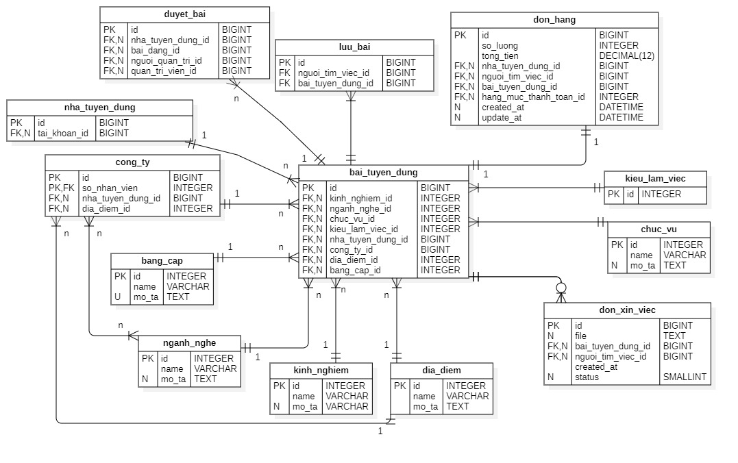

Hình 3. 63. Mối quan hệ của bảng Bài tuyển dụng.

* + 1. **Thiết kế bảng:**

Để tạo các bảng ghi trong Laravel cần sử dụng terminal PoweShell, cần lần lượt chạy câu lệnh sau:

* php artisan make:create _tên_bảng_table

Các file được tạo ra trong đường dẫn sau: database/migrations/Tệp vừa tạo. Sử dụng file vừa tạo để hiệu chỉnh các thuộc tính của bảng ghi.

Cuối cùng, sau khi tùy chỉnh các thư mục cần một lệnh để có thể tạo ra các bảng ghi:

* php artisan migrate

Như vậy, tất cả các bảng ghi sẽ được tạo tự động vào database đã được config trong file env(đã có kết nối với hệ quản trị cơ sở dữ liệu MySQL).

* + - 1. Bảng tai_khoan:

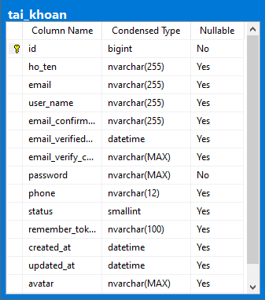

Hình 3. 64. Bảng tài khoản(tai_khoan).

* + - 1. Bảng nguoi_tim_viec:

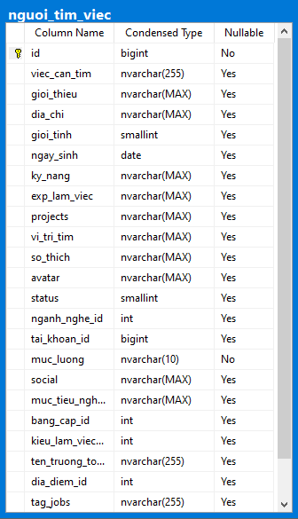

Hình 3. 65. Bảng nguoi_tim_viec.

* + - 1. Bảng hang_muc_thanh_toan.

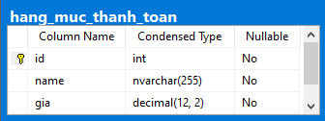

Hình 3. 66. Bảng hang_muc_thanh_toan.

* + - 1. Bảng nganh_nghe.

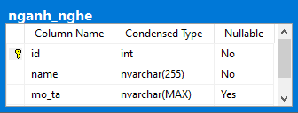

Hình 3. 67. Bảng nganh_nghe.

* + - 1. Bảng nganh_nghe_cong_ty.

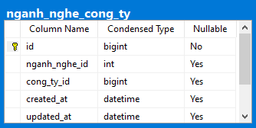

Hình 3. 68. Bảng nganh_nghe_cong_ty.

* + - 1. Bảng bai_tuyen_dung_nganh_nghe.

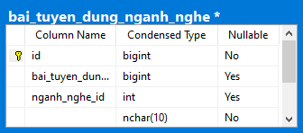

Hình 3. 69. Bảng bai_tuyen_dung_nganh_nghe.

* + - 1. Bảng loai_the.

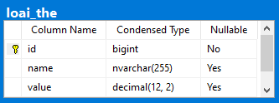

Hình 3. 70. Bảng loai_the.

* + - 1. Bảng nap_the.

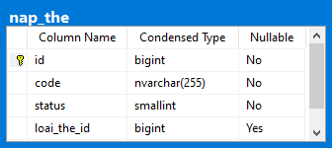

Hình 3. 71. Bảng nap_the.

* + - 1. Bảng bao_cao.

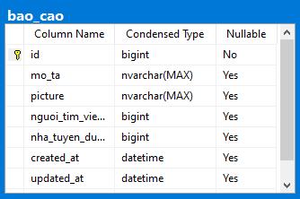

Hình 3. 72. Bảng bao_cao.

* + - 1. Bảng quan_tam.

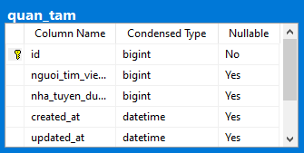

Hình 3. 73. Bảng quan_tam.

* + - 1. Bảng nha_tuyen_dung.

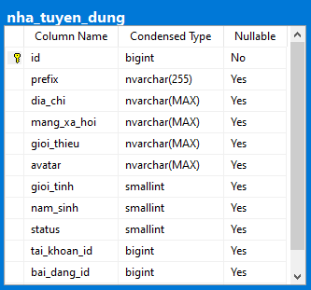

Hình 3. 74. Bảng nha_tuyen_dung.

* + - 1. Bảng quy_mo_nhan_su.

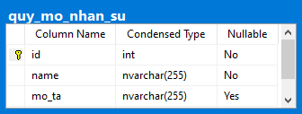

Hình 3. 75. Bảng quy_mo_nhan_su.

* + - 1. Bảng don_hang.

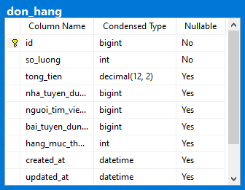

Hình 3. 76. Bảng don_hang.

* + - 1. Bảng tin_nhan.

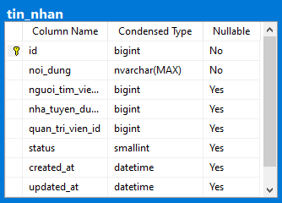

Hình 3. 77. Bảng tin_nhan.

* + - 1. Bảng cong_ty.

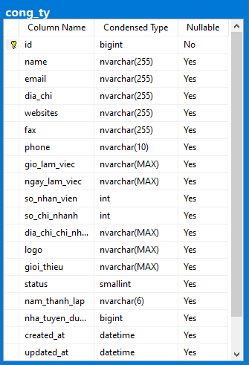

Hình 3. 78. Bảng cong_ty.

* + - 1. Bảng quan_tri_vien.

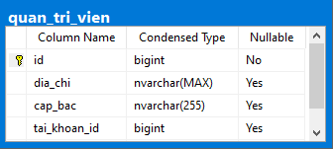

Hình 3. 79. Bảng quan_tri_vien.

* + - 1. Bảng tai_khoan.



Hình 3. 80. Bảng tai_khoan.

* + - 1. Bảng duyet_bai.

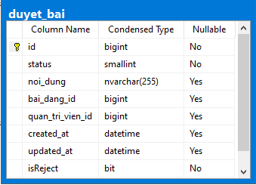

Hình 3. 81. Bảng duyet_bai.

* + - 1. Bảng bai_tuyen_dung.

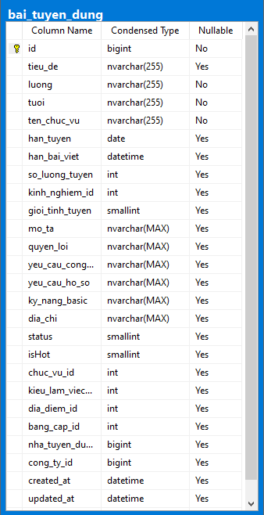

Hình 3. 82. Bảng bai_tuyen_dung.

* + - 1. Bảng luu_bai.

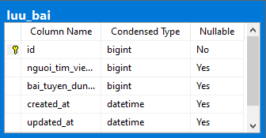

Hình 3. 83. Bảng luu_bai.

* + - 1. Bảng kieu_lam_viec.

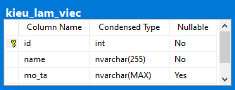

Hình 3. 84. Bảng kieu_lam_viec.

* + - 1. Bảng so_du.

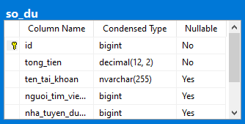

Hình 3. 85. Bảng so_du.

* + - 1. Bảng don_xin_viec.

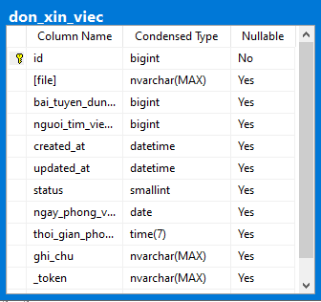

Hình 3. 86. Bảng don_xin_viec.

* + - 1. Bảng kinh_nghiem.

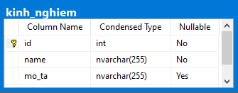

Hình 3. 87. Bảng kinh_nghiem.

* + - 1. Bảng phan_quyen_tai_khoan.

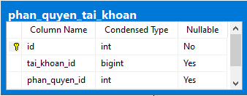

Hình 3. 88. Bảng phan_quyen_tai_khoan.

* + - 1. Bảng phan_quyen.

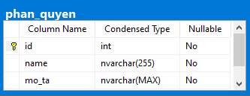

Hình 3. 89. Bảng phan_quyen.

* + - 1. Bảng bang_cap.

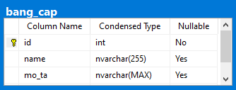

Hình 3. 90. Bảng bang_cap.

* + - 1. Bảng tac_vu.

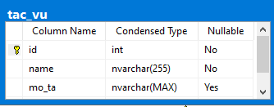

Hình 3. 91. Bảng tac_vu.

* + - 1. Bảng tac_vu_phan_quyen.

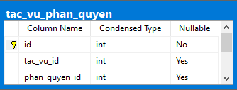

Hình 3. 92. Bảng tac_vu_phan_quyen.

* + - 1. Bảng dia_diem.

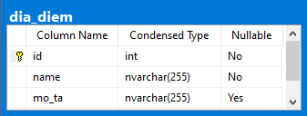

Hình 3. 93. Bảng dia_diem.

* + - 1. Bảng chuc_vu.

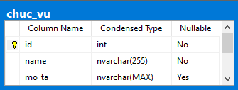

Hình 3. 94. Bảng chuc_vu.

* 1. **Lược đồ quan hệ**

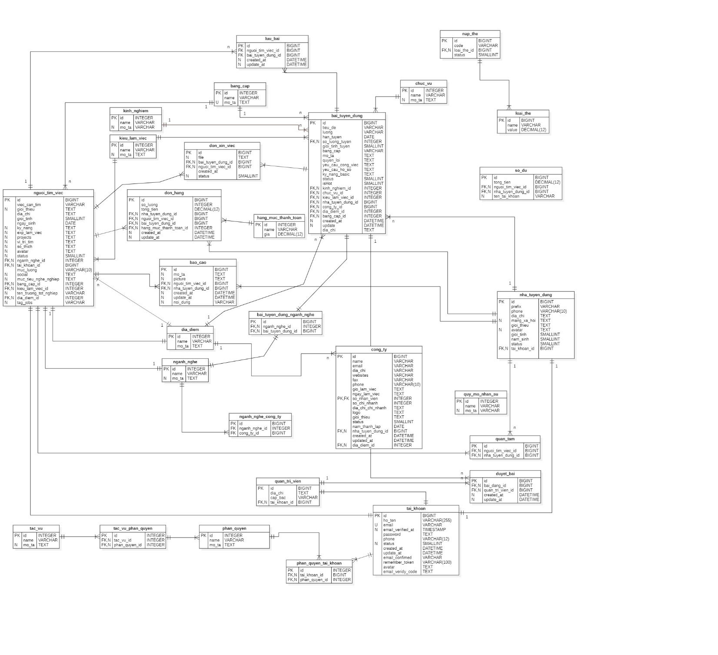

Hình 3. 95. Lược đồ quan hệ của cơ sở dữ liệu.

* 1. Sơ đồ lớp:

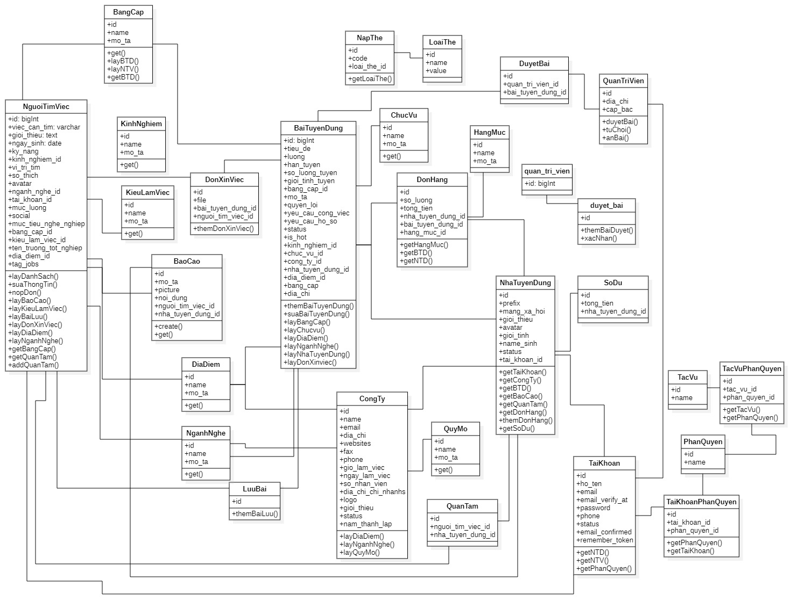

Hình 3. 96. Sơ đồ lớp.

CHƯƠNG 4: HIỆN THỰC ỨNG DỤNG

1. Giao diện:

Mỗi loại nhóm người dùng sẽ được chia ra các giao diện như sau:

* Khách vãng lai: Trang chủ, Xem chi tiết bài tuyển dụng.
* Người tìm việc: Trang thông tin cá nhân người tìm việc, Danh sách bài đã lưu, Kiểm tra ứng tuyển, Tìm kiếm nhà tuyển dụng, và các giao diện của Khách vãng lai.
* Nhà tuyển dụng: Trang thông tin cá nhân người tuyển dụng, Đăng tin tuyển dụng, Quản lý bài đăng tuyển dụng, Quản lý ứng viên, Tìm kiếm người tìm việc, các giao diện của khách vãng lai.
* Quản trị viên: Duyệt bài tuyển dụng, Phân quyền tài khoản, giao diện Khách vãng lai và chỉ được xem danh sách các giao diện của Nhà tuyển dụng và Người tìm việc.

1. Trang chủ:

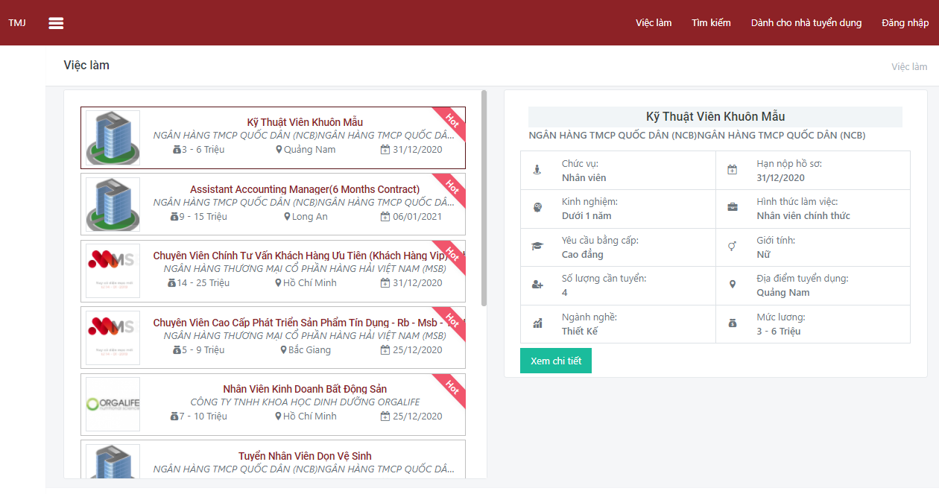

Hình 4. 1. Giao diện trang chủ.

Giao diện trang chủ, hiển thị các thông tin chính của trang web tuyển dụng và tìm việc làm. Người dùng có thể click vào tiêu đề để xem chi tiết hoặc chọn một vị trí bất kì để xem thông tin chi tiết nhanh của bài tuyển dụng.

1. Trang xem chi tiết bài tuyển dụng:

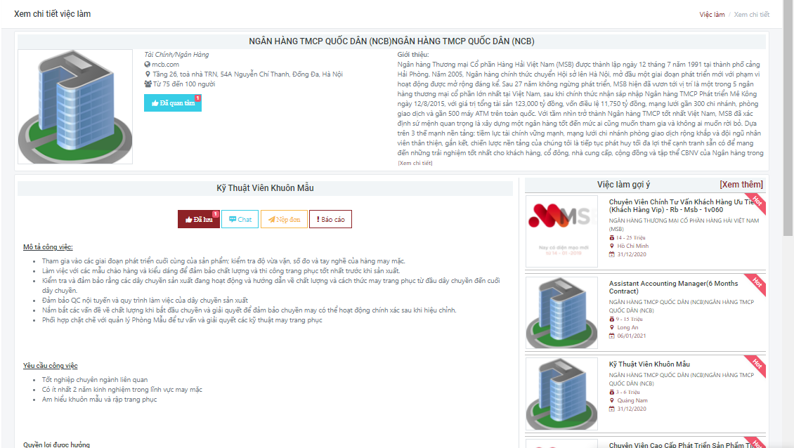

Hình 4. 2. Xem chi tiết bài tuyển dụng.

Tại trang này, người tìm việc có thể thấy được danh sách việc làm gợi ý, và một số chức năng sẵn có trên màn hình(Chức năng của người tìm việc, đối với nhà tuyển dụng và quản trị viên sẽ không có những chức năng này).

1. Thông tin cá nhân người tìm việc:

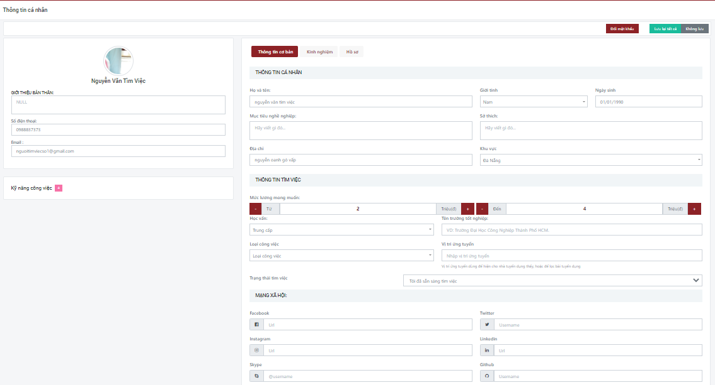

Hình 4. 3. Trang thông tin cá nhân(mục thông tin chung).

Thông tin cơ bản, dùng để lưu các thông tin cơ bản của người tìm việc, tại tab này người tìm việc phải thêm vào các trường hiện có, dữ liệu nhằm để sử dụng các dịch vụ nhắc nhở việc làm mới hợp với người tìm việc.

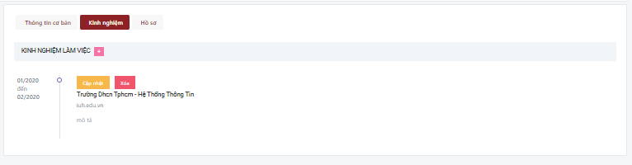

Hình 4. 4. Trang thông tin cá nhân(mục kinh nghiệm).

Tại tab kinh nghiệm, hiển thị trình độ chuyên môn của người tìm việc, có thể chỉnh sửa hoặc thêm trình độ chuyên môn tại đây.

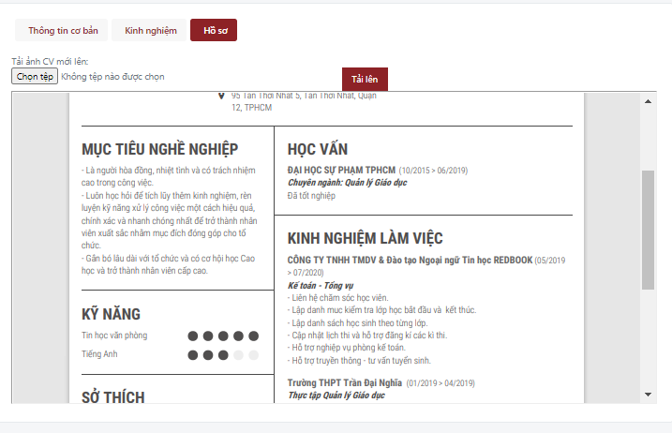

Hình 4. 5. Trang thông tin cá nhân(mục hồ sơ).

Thông tin cá nhân của người tìm việc được thêm vào tại đây, thông tin cv hoặc file được lưu trữ tại đây.

1. Trang danh sách bài tuyển dụng đã lưu:

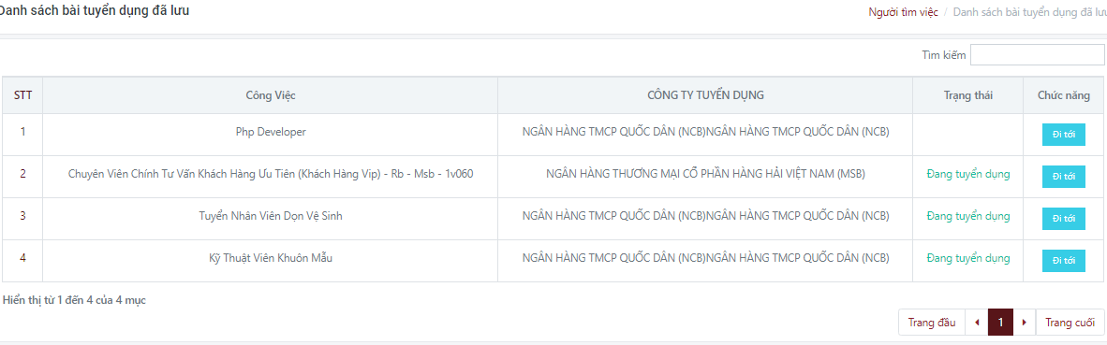

Hình 4. 6. Trang danh sách bài tuyển dụng đã lưu.

Trang hiển thị danh sách các bài tuyển dụng mà người tìm việc đã lưu lại, để xem chi tiết chọn “Đi tới”.

1. Trang kiểm tra ứng tuyển:

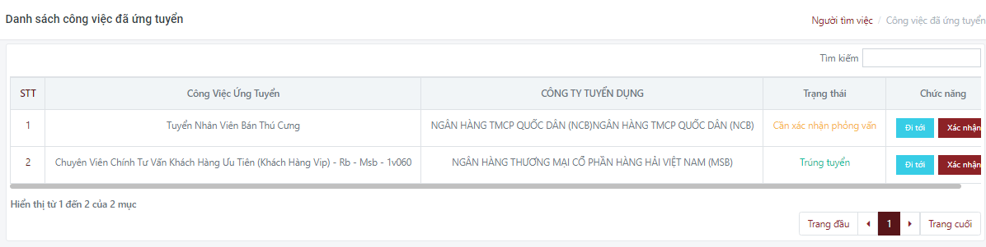

Hình 4. 7. Trang Kiểm tra ứng tuyển.

Trang kiểm tra ứng tuyển hiển thị thông tin các công việc người tìm việc đã ứng tuyển, mục trạng trái hiển thị thông tin trạng thái công việc mà người tuyển dụng ứng tuyển(Có được nhận hồ sơ hay không hoặc các trạng thái khác).

Nút “Xác nhận” dùng để truy cập đến hộp thư email.

1. Tìm kiếm nhà tuyển dụng:

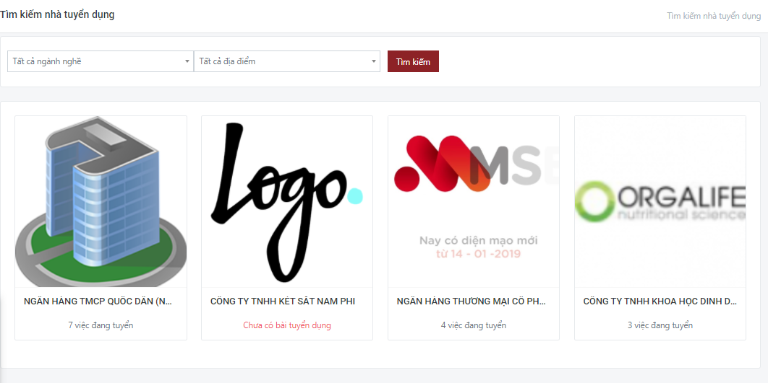

Hình 4. 8. Trang tìm kiếm nhà tuyển dụng.

Trang tìm kiếm nhà tuyển dụng bao gồm: Một phần thanh tìm kiếm(gồm chọn ngành nghề, chọn địa điểm), danh sách nhà tuyển dụng(Hiển thị tên, logo, số bài tuyển dụng).

1. Thông tin cá nhân nhà tuyển dụng:

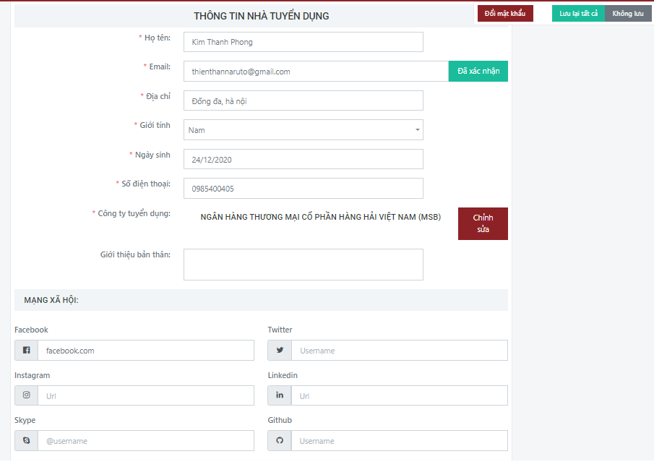

Hình 4. 9. Thông tin cá nhân nhà tuyển dụng.

Trang thông tin cá nhân nhà tuyển dụng(Thông tin tài khoản).

1. Trang quản lý công ty:

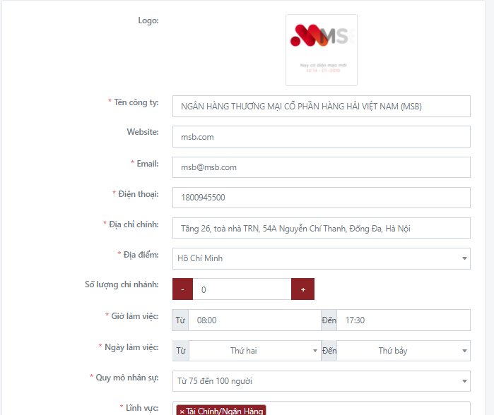

Hình 4. 10. Trang quản lý công ty tuyển dụng(Phần 1).

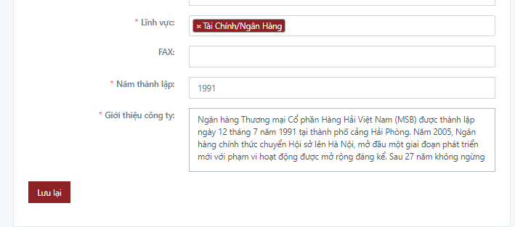

Hình 4. 11. Trang quản lý công ty tuyển dụng(Phần 2).

Trang quản lý công ty, dùng để quản lý thông tin công ty tuyển dụng.

1. Trang đăng tuyển dụng:



Hình 4. 12. Đăng tuyển dụng(phần 1).

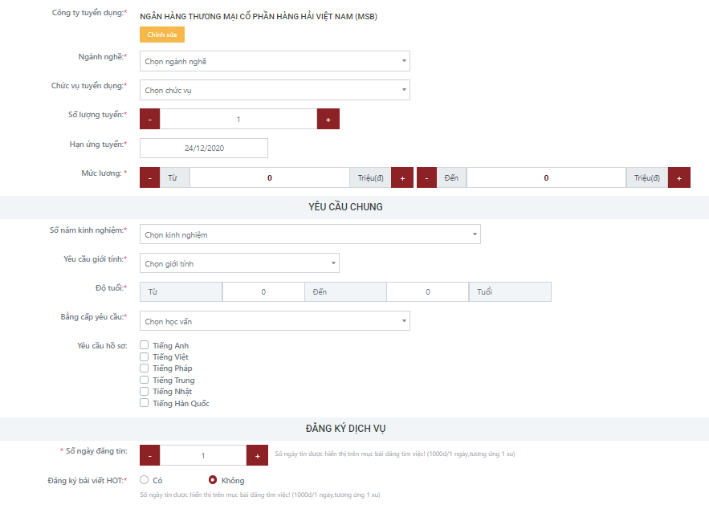

Hình 4. 13. Đăng tuyển dụng(phần 2).

Trang đăng tin tuyển dụng, đùng cho nhà tuyển dụng có thể đăng tin tuyển dụng.

1. Quản lý ứng viên:

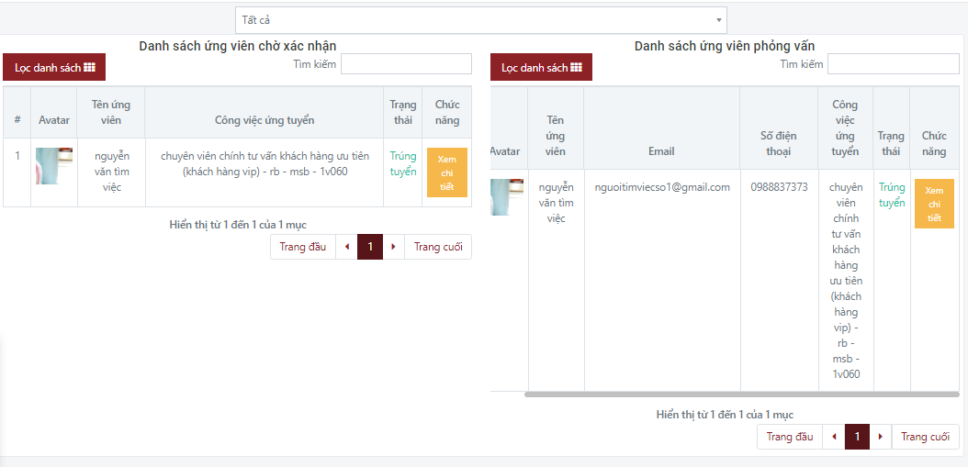

Hình 4. 14. Quản lý ứng viên.

Trang quản lý ứng viên dùng cho nhà tuyển dụng chọn hoặc từ chối ứng viên. Đồng thời tại trang này nhà tuyển dụng có thể dùng để quản lý các ứng viên đã vượt vòng sơ loại(đang trạng thái được phỏng vấn).

1. Tìm kiếm người tìm việc:

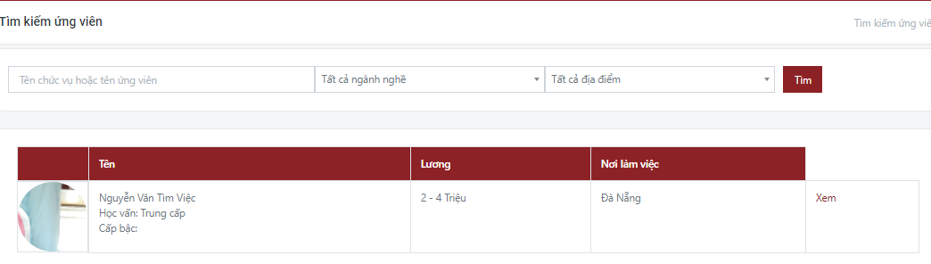

Hình 4. 15. Tìm kiếm người tìm việc.

Trang dùng cho nhà tuyển dụng tìm kiếm một ứng cử viên(người tìm việc).

1. Duyệt bài tuyển dụng:

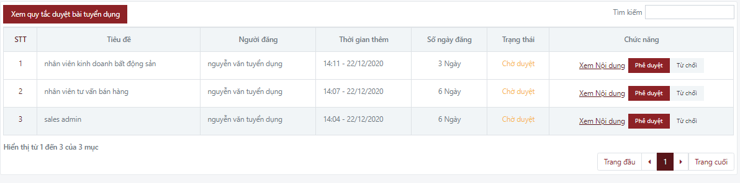Hình 4. 16. Trang duyệt bài tuyển dụng.

Trang duyệt bài tuyển dụng, dành cho quản trị viên có thể phê duyệt bài tuyển dụng.

1. Phân quyền tài khoản:

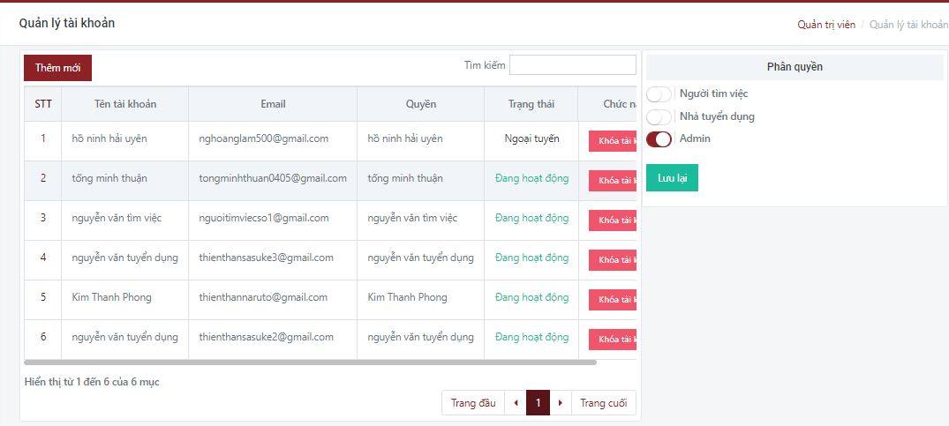

Hình 4. 17. Trang phân quyền tài khoản.

Quản trị viên có thể phân quyền hoặc thêm tài khoản cũng như khóa tài khoản người dùng(khi có những dấu hiệu bất thường).

1. Test Case:
2. Đăng ký:

|  |  |  |  |  |  |  |
| --- | --- | --- | --- | --- | --- | --- |
| TestID | Chức năng | Mô tả | Điều kiện trước | Dữ liệu test | Kết quả mong muốn | Ghi chú |
| TC01 | Đăng ký | Đăng ký không thành công | Đã truy cập vào trang website | Nhập thiếu vài trường thông tin dữ liệu | Thông báo sai và lỗi sai cụ thể ngay vị trí sai | Nhập thiếu các thông tin quan trọng như: tên, password, không chọn phân loại nhà tuyển dụng hay người tìm việc |
| TC02 | Đăng ký | Đăng ký không thành công | Đã truy cập vào trang website | Nhập trùng tên với tên tài khoản đã có trước đó | Thông báo bị trùng tên tài khoản |  |
| TC03 | Đăng ký | Đăng ký không thành công | Đã truy cập vào trang website | Nhập mật khẩu quá ngắn | Thông báo yêu cầu nhập mật khẩu dài hơn |  |
| TC04 | Đăng ký | Đăng ký không thành công | Đã truy cập vào trang website | Nhập email trùng với email đã tồn tại trước đó. | Thông báo email đã tồn tại |  |
| TC05 | Đăng ký | Đăng ký thành công | Đã truy cập vào trang website | Nhập đầy đủ thông tin, các trường dữ liệu và độ dài thông tin đủ yêu cầu | Thông báo đăng ký thành công |  |

1. Đăng nhập:

|  |  |  |  |  |  |  |
| --- | --- | --- | --- | --- | --- | --- |
| TestID | Chức năng | Mô tả | Điều kiện trước | Dữ liệu test | Kết quả mong muốn | Ghi chú |
| TC01 | Đăng nhập | Đăng nhập không thành công | Chưa có tài khoản đăng nhập | Nhập đúng các trường | Thông báo tài khoản sai hoặc chưa được tạo, vui lòng kiểm tra lại |  |
| TC02 | Đăng nhập | Đăng nhập không thành công | Có tài khoản đăng nhập | Nhập sai 1 trong 2 trường dữ liệu | Thông báo chỗ sai ngay tại trường bị nhập sai |  |
| TC03 | Đăng nhập | Đăng nhập thành công | Có tài khoản đăng nhập. | Nhập đầy đủ và đúng thông tin tài khoản. | Thông báo đăng nhập thành công |  |

1. Đăng tin tuyển dụng:

|  |  |  |  |  |  |  |
| --- | --- | --- | --- | --- | --- | --- |
| TestID | Chức năng | Mô tả | Điều kiện trước | Dữ liệu test | Kết quả mong muốn | Ghi chú |
| TC01 | Đăng tin tuyển dụng | Đăng tin không thành công | Đăng nhập vai trò nhà tuyển dụng | Nhập thiếu vài trường thông tin dữ liệu | Thông báo sai và lỗi sai cụ thể ngay vị trí sai | Nhập thiếu các thông tin quan trọng như: Tên chức vụ, mức lương, ngày bắt đầu, ngày kết thúc, mô tả công việc,… |
| TC02 | Đăng tin tuyển dụng | Đăng tin thành công | Đăng nhập vai trò nhà tuyển dụng | Nhập đúng và đầy đủ các trường thông tin dữ liệu | Thông báo tin tuyển dụng thêm tin tuyển dụng thành công |  |

1. Quản lý công ty:

|  |  |  |  |  |  |  |
| --- | --- | --- | --- | --- | --- | --- |
| TestID | Chức năng | Mô tả | Điều kiện trước | Dữ liệu test | Kết quả mong muốn | Ghi chú |
| TC01 | Quản lý công ty | Chỉnh sửa công ty thất bại | Đăng nhập vai trò nhà tuyển dụng | Nhập thiếu vài trường thông tin dữ liệu | Thông báo sai và lỗi sai cụ thể ngay vị trí sai | Nhập thiếu các thông tin quan trọng như: tên công ty, email, điện thoại,… các trường có báo (*) |
| TC02 | Quản lý công ty | Chỉnh sửa công ty thành công. | Đăng nhập vai trò nhà tuyển dụng | Nhập đúng và đầy đủ các trường thông tin dữ liệu | Thông báo chỉnh sửa công ty thành công. |  |

1. Chỉnh sửa thông tin cá nhân người tìm việc:

|  |  |  |  |  |  |  |
| --- | --- | --- | --- | --- | --- | --- |
| TestID | Chức năng | Mô tả | Điều kiện trước | Dữ liệu test | Kết quả mong muốn | Ghi chú |
| TC01 | Chỉnh sửa thông tin cá nhân người tìm việc, | Chỉnh sửa thất bại | Đăng nhập vai trò người tìm việc. | Nhập thiếu vài trường thông tin dữ liệu có ký hiệu (*) | Thông báo sai và lỗi sai cụ thể ngay vị trí sai | Nhập thiếu các thông tin quan trọng như: Họ tên, số điện thoại, email,… các trường có báo (*) |
| TC02 | Chỉnh sửa thông tin cá nhân người tìm việc, | Chỉnh sửa thành công. | Đăng nhập vai trò người tìm việc. | Nhập đúng và đầy đủ các trường thông tin dữ liệu | Thông báo chỉnh sửa thành công. |  |

1. Nộp đơn ứng tuyển:

|  |  |  |  |  |  |  |
| --- | --- | --- | --- | --- | --- | --- |
| TestID | Chức năng | Mô tả | Điều kiện trước | Dữ liệu test | Kết quả mong muốn | Ghi chú |
| TC01 | Nộp đơn ứng tuyển., | Nộp đơn thất bại. | Đăng nhập vai trò người tìm việc. | Nhập thiếu vài trường thông tin dữ liệu có ký hiệu (*) | Thông báo sai và lỗi sai cụ thể ngay vị trí sai | Nhập thiếu các thông tin quan trọng như: Họ tên, số điện thoại, email, địa chỉ, cho nhà tuyển dụng thấy thông tin,… các trường có báo (*) |
| TC02 | Nộp đơn ứng tuyển. | Nộp đơn thành công thành công. | Đăng nhập vai trò người tìm việc. | Nhập đúng và đầy đủ các trường thông tin dữ liệu | Thông báo Nộp đơn thành công thành công. |  |

CHƯƠNG 5: TỔNG KẾT

1. Những công việc đã làm được:

Sau thời gian thực hiện đề tài, đề tài đã hoàn thành và đạt được một số kết quả sau:

* Xây dựng thành công hệ thống tuyển dụng và tìm kiếm việc làm.
* Hiểu quy trình tìm kiếm việc làm, đăng tin tuyển dụng và nộp hồ sơ ứng tuyển.
* Hiểu rõ mô hình MVC trong Laravel và cách vận hành.
* Xây dựng được hệ thống tìm việc giúp nhà tuyển dụng cũng như người tìm việc có thể sử dụng dịch vụ của hệ thống nhanh, đã giúp người dùng tiết kiệm thời gian, công sức để tìm được việc một các dễ dàng.
* Biết lên kế hoạch thực hiện, quản lý công việc và xử lý những công việc khó cũng như lỗi trong khi làm việc.
* Hiểu được mô hình hóa trong quy trình nghiệp vụ của tìm việc làm.
* Có thể trải qua các công đoạn cơ bản như: phân tích và lên kế hoạch thực hiện, khảo sát thực tế, cũng như sắp xếp công việc thiết kế, cài đặt, kiểm tra sản phẩm, hoàn thiện sản phẩm.
* Sử dụng được thành thạo các thư viện được áp dụng trong hệ thống.

1. Những mặt hạn chế:

* Việc phân tích và lấy yêu cầu phỏng vấn của từng đối tượng chưa được triển khai.
* Giao diện còn quá đơn giản và không được đẹp mắt.
* Chưa xây dựng được chức năng tính khoảng cách dựa vào địa chỉ của người tìm việc và tin tuyển dụng.
* Việc xây dựng trang quản trị vẫn chưa được tối ưu, vẫn chưa đầy đủ chức năng cho một nhà quản trị.
* Chưa xây dựng được chức năng bản đồ.
* Chưa có chức năng xuất CV cũng như nhập CV.

1. Hướng phát triển:

* Cần kiểm soát chặt chẽ hơn nữa khi tài khoản nhà tuyển dụng đăng bài.
* Tăng tương tác của người tìm việc và nhà tuyển dụng.
* Hoàn thiện phương thức thanh toán trực tuyến an toàn giúp người dùng tin tưởng vào website hơn.
* Tạo CV online.
* Thêm bản đồ để hiển thị địa chỉ của bài tuyển dụng.
* Thực hiện tích hợp thêm các module mới giúp người dùng cảm thấy thân thiện hơn.

TÀI LIỆU THAM KHẢO

Ngôn ngữ PHP:

* <http://hoclaptrinhweb.org/lap-trinh/hoc-php/227-bai-1-gioi-thieu-ve-ngon-ngu-lap-trinh-php-va-huong-dan-cai-dat.html>
* <https://vi.wikipedia.org/wiki/PHP>

PHP Framework – Laravel:

* [https://Laravel.com/docs/7.x](https://laravel.com/docs/7.x)
* [http://laptrinhphp.vn/framework-Laravel/](http://laptrinhphp.vn/framework-laravel/)
* <https://vi.wikipedia.org/wiki/Laravel>

Ngôn ngữ JAVASCRIPT:

* <https://vi.wikipedia.org/wiki/JavaScript>
* <https://developer.mozilla.org/vi/docs/Web/JavaScript/Guide/cu-phap-lap-trinh>
* https://wiki.matbao.net/javascript-la-gi-hoc-lap-trinh-javascript-ngon-ngu-cua-tuong-lai/

Mô hình MVC:

* <https://techtalk.vn/php-va-mo-hinh-mvc.html>
* <https://vi.wikipedia.org/wiki/MVC>
* <https://www.codehub.vn/MVC-Model-View-Controller-La-Gi>

Cơ sở dữ liệu MySQL:

* <https://vi.wikipedia.org/wiki/MySQL>
* <https://www.youtube.com/watch?v=95czzJbWytA> - GV Phan Văn Cương.
* [http://sqladvice.com/MySQL-la-gi-tong-quan-ve-he-quan-tri-du-lieu-MySQL/](http://sqladvice.com/mysql-la-gi-tong-quan-ve-he-quan-tri-du-lieu-mysql/)

PHỤ LỤC

Kế hoạch làm việc:

|  |  |  |  |
| --- | --- | --- | --- |
| Tuần | Từ ngày | Đến ngày | Tóm tắt công việc |
| 1 | 01-09-20 | 04-09-20 | Phân tích yêu cầu: Vẽ usecase & class diagram |
| 2 | 05-09-20 | 15-09-20 | Phân tích cơ sở dữ liệu: vẽ ER diagram |
| 3 | 16-09-20 | 19-09-20 | Xây dựng chức năng Đăng ký / Đăng nhập: Xây dựng model,view, controller |
| 4 | 20-09-20 | 25-09-20 | Xây dựng chức năng Tạo thông tin Người Tìm Việc |
| 5 | 25-09-20 | 30-09-20 | Xây dựng chức năng Tạo thông tin Nhà tuyển dụng |
| 6 | 30-09-20 | 01-10-20 | Xây dựng chức năng phân quyền |
| 7 | 01-10-20 | 03-10-20 | Xây dựng chức năng Đăng bài tuyển dụng |
| 8 | 03-10-20 | 06-10-20 | Xây dựng chức năng duyệt bài của Quản trị viên |
| 9 | 06-10-20 | 10-10-20 | Xây dựng chức năng hiển thị bài viết - chi tiết bài viết |
| 10 | 11-10-20 | 11-10-20 | Xây dựng chức năng thích bài viết |
| 11 | 12-10-20 | 13-10-20 | Phân tích/ Chỉnh sửa cơ sở dữ liệu(bổ sung bảng) |
| 12 | 13-10-20 | 15-10-20 | Xây dựng chức năng số dư |
| 13 | 15-10-20 | 15-10-20 | Xây dựng chức năng Nạp tiền |
| 14 | 16-10-20 | 17-10-20 | Xây dựng chức năng Công ty của nhà tuyển dụng |
| 15 | 18-10-20 | 18-10-20 | Xây dựng phương thức ghi hóa đơn |
| 16 | 18-10-20 | 19-10-20 | Xây dựng chức năng xem trước đăng bài |
| 17 | 20-10-20 | 22-10-20 | Chỉnh sửa các chức năng |
| 18 | 24-10-20 | 24-10-20 | Xây dựng chức năng nộp đơn ứng tuyển |
| 19 | 25-10-20 | 26-10-20 | Chỉnh sửa chức năng thích bài viết(Lưu bài) của người tìm việc |
| 20 | 26-10-20 | 30-10-20 | Xây dựng chức năng Kiểm tra công việc ứng tuyển |
| 21 | 01-11-20 | 03-11-20 | Chỉnh sửa chức năng Phân Quyền(Phân quyền Bộ phận) |
| 22 | 04-11-20 | 07-11-20 | Chỉnh sửa chức năng Phân Quyền(Phân quyền Tài Khoản) |
| 23 | 08-11-20 | 11-11-20 | Xây dựng chức năng Quản lý bài tuyển dụng |
| 24 | 12-11-20 | 15-11-20 | Xây dựng chức năng Quản lý ứng viên |
| 25 | 16-11-20 | 20-11-20 | Xây dựng chức năng Tìm nhà tuyển dụng |
| 26 | 21-11-20 | 24-11-20 | Xây dựng chức năng Tìm người tìm việc |
| 27 | 25-11-20 | 28-11-20 | Xây dựng chức năng Khóa tài khoản |
| 28 | 29-11-20 | 02-12-20 | Chỉnh sửa chức năng đăng bài tuyển dụng (front-end) |
| 29 | 03-12-20 | 05-12-20 | Chỉnh sửa chức năng Quản lý công ty (front-end - back-end) |
| 30 | 06-12-20 | 09-12-20 | Chỉnh sửa chức năng Tìm kiếm bài tuyển dụng (front-end - back-end) |
| 31 | 10-12-20 | 12-12-20 | Kiểm tra hệ thống |
| 32 | 12-12-20 |  | Kiểm tra. |

Liên kết đến phiếu phỏng vấn khảo sát: <https://docs.google.com/forms/d/1PQebUVBANasCXGg19XAsDzmE0v8PUuhRHOygwUm1SOg/edit?usp=sharing>

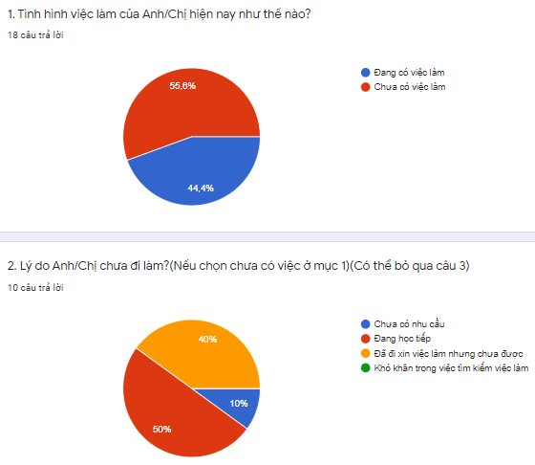

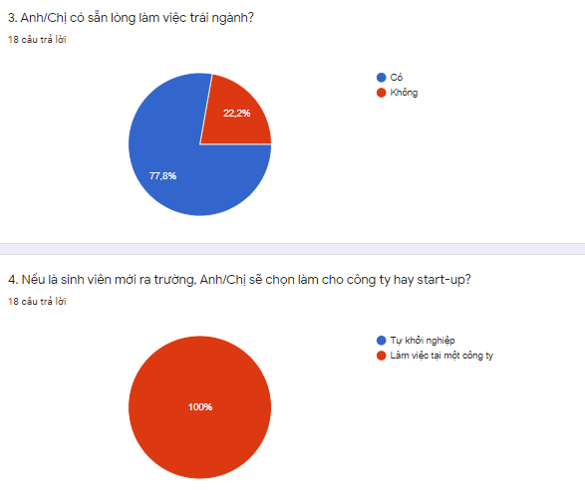

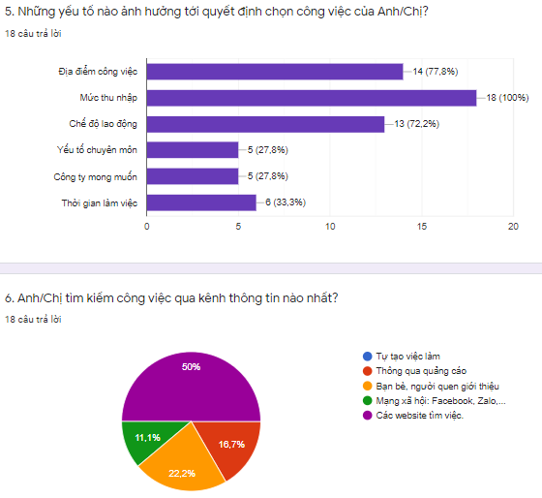

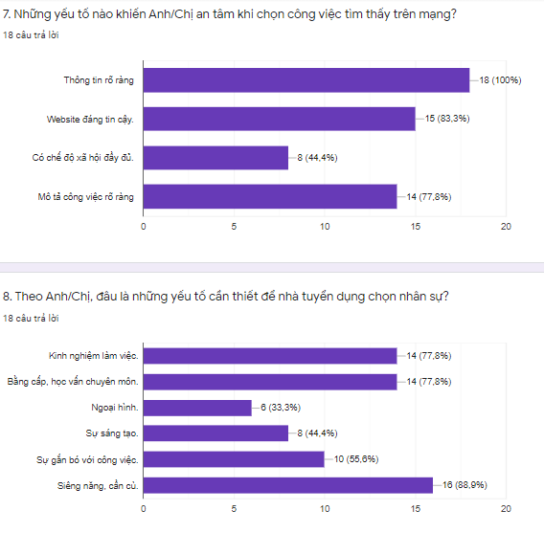

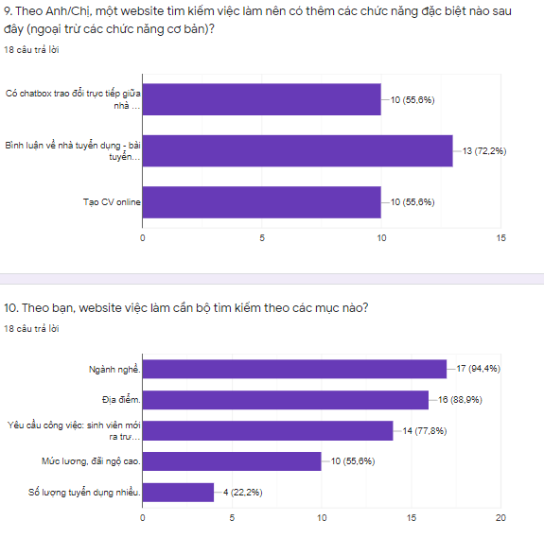

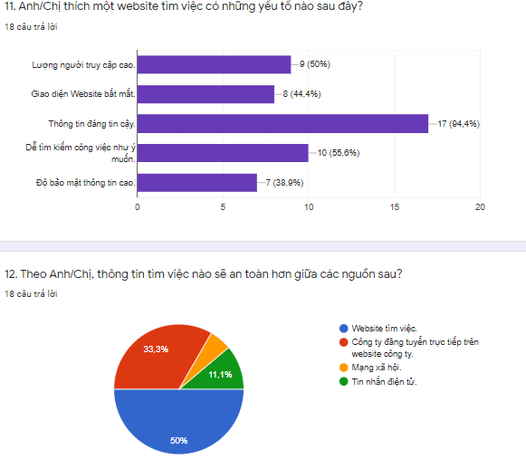

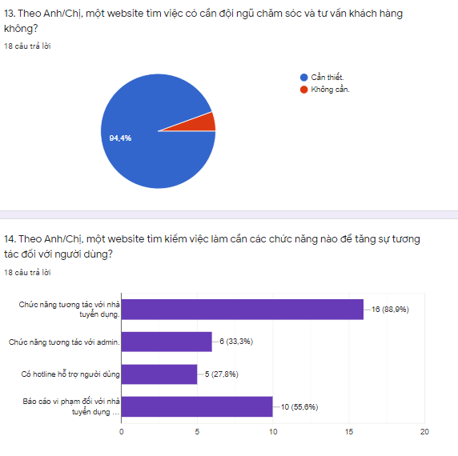

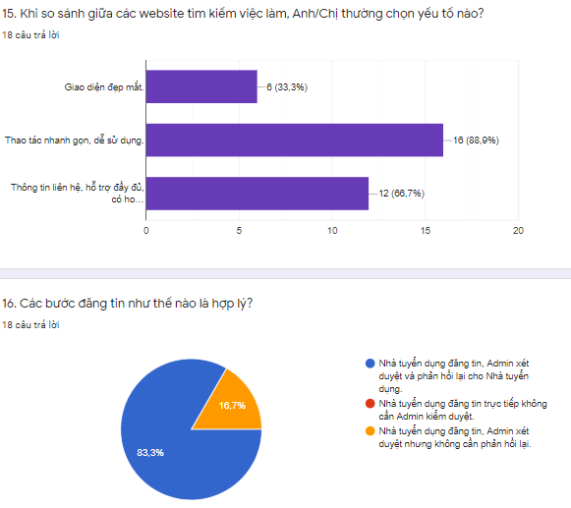

Dựa vào phiếu phỏng vấn thu thập từ người dùng, chúng ta có thể thấy, đa số người dùng chọn tiêu chí “độ tin cậy” cao khi được hỏi về các kênh tuyển dụng. Các thông tin mà hầu hết người dùng muốn biết đến là mức lương, sau là địa điểm của công việc đang tuyển dụng, cuối cùng là chế độ làm việc. Chúng ta cần tăng các nguồn tin tuyển dụng cao hơn, và có đội ngũ chăm sóc khách hàng, cũng như trao đổi trực tiếp giữa các người dùng, đặc biệt giữa người tìm việc và nhà tuyển dụng.

1. * Ngôn ngữ PHP: <https://vi.wikipedia.org/wiki/PHP>

  
2. * Ngôn ngữ lập trình Javascript: <https://vi.wikipedia.org/wiki/JavaScript>

  
3. * Laravel Framework: <https://vi.wikipedia.org/wiki/Laravel>

  
4. * MySQL : <https://vi.wikipedia.org/wiki/MySQL>

  